- Файлы, проекты и команды
Файлы — аналог скетч-проектов. В них можно создавать макеты.
По умолчанию создаются в общей категории Drafts. На файлы можно давать такие ссылки. Также файлы можно выгружать из Фигмы в формате .fig. Можно создать неограниченное количество файлов.
Проекты группируют файлы. Также файлы можно создавать в сразу проектах. В бесплатном аккаунте может быть до трёх проектов.
Команды — группы проектов, в которые даём доступ участникам.
Пример: Есть команда /designer, в ней есть проект Figma Guide, а в нём есть файл Figma-Guide-Rus.
Также есть секция Deleted Files, где сохраняются удалённые файлы. Там же можно удалять файлы безвозвратно.

Импорт
В Фигму можно импортировать файлы в разрешениях .fig или .sketch. Чтобы импортировать, нажимаем кнопку Import, либо перетаскиваем файлы в окно Фигмы.

Команды
Команды нужны, чтобы организовать работу группы людей, которые работают над несколькими проектами.
Чтобы создать команду, нажимаем New team.
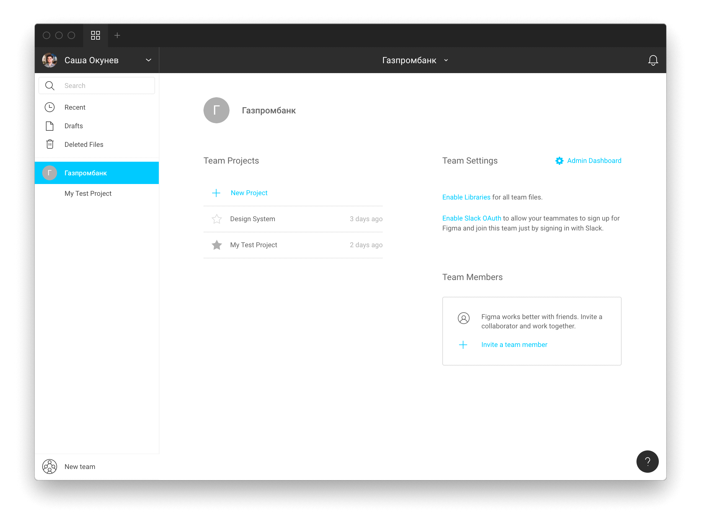На странице команды доступны проекты, которые к ней относятся, а также настройки.

Приглашаем команду
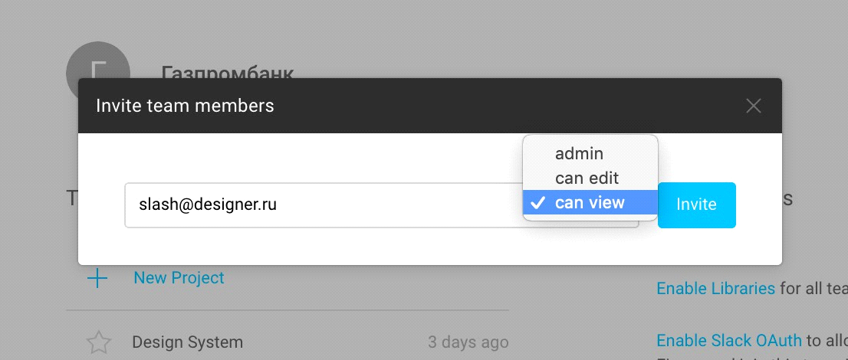Нажимаем Invite a team member и определяем уровень доступа. За каждого редактора или администратора команды Фигма требует 15$ в месяц. Количество зрителей неограниченно.

У приглашённого пользователя в его окне Фигмы в верхнем правом углу появляется уведомление, которое можно принять или отклонить.

Enable Libraries
Функция Enable Libraries позволяет сделать доступными библиотеки для всех файлов команды.

Slack OAuth
Функция Enable Slack OAuth позволяет авторизоваться в Фигме и присоединиться к команде, если авторизован в Слаке.

Создание проекта
На странице команды мы можем создавать проекты, нажав New Project, Cmd + N.
При создании проекта можно определить уровень доступа:
- Everyone at Team can edit – любой член команды может редактировать файлы внутри неё.
- Everyone at Team can view – изначально все могут только смотреть файлы.
- 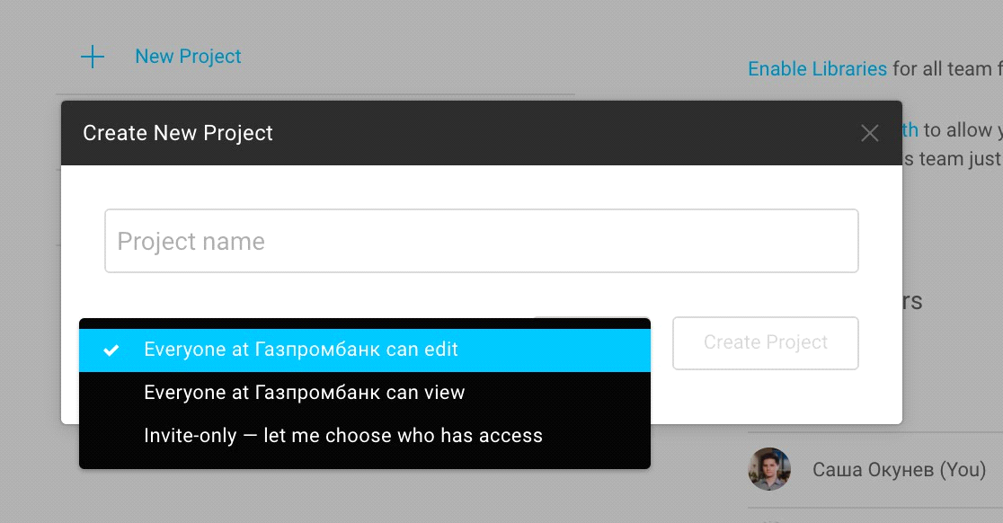Invite-only – доступ в проекты по индивидуальным приглашениям.

Проект для изучения: как скачать
В процессе написания этой книги есть иллюстрации в Фигме и снимал скриншоты, работая в проекте Figma-Guide-Rus.
К нему можно получить доступ по ссылке bit.ly/figma-examples.

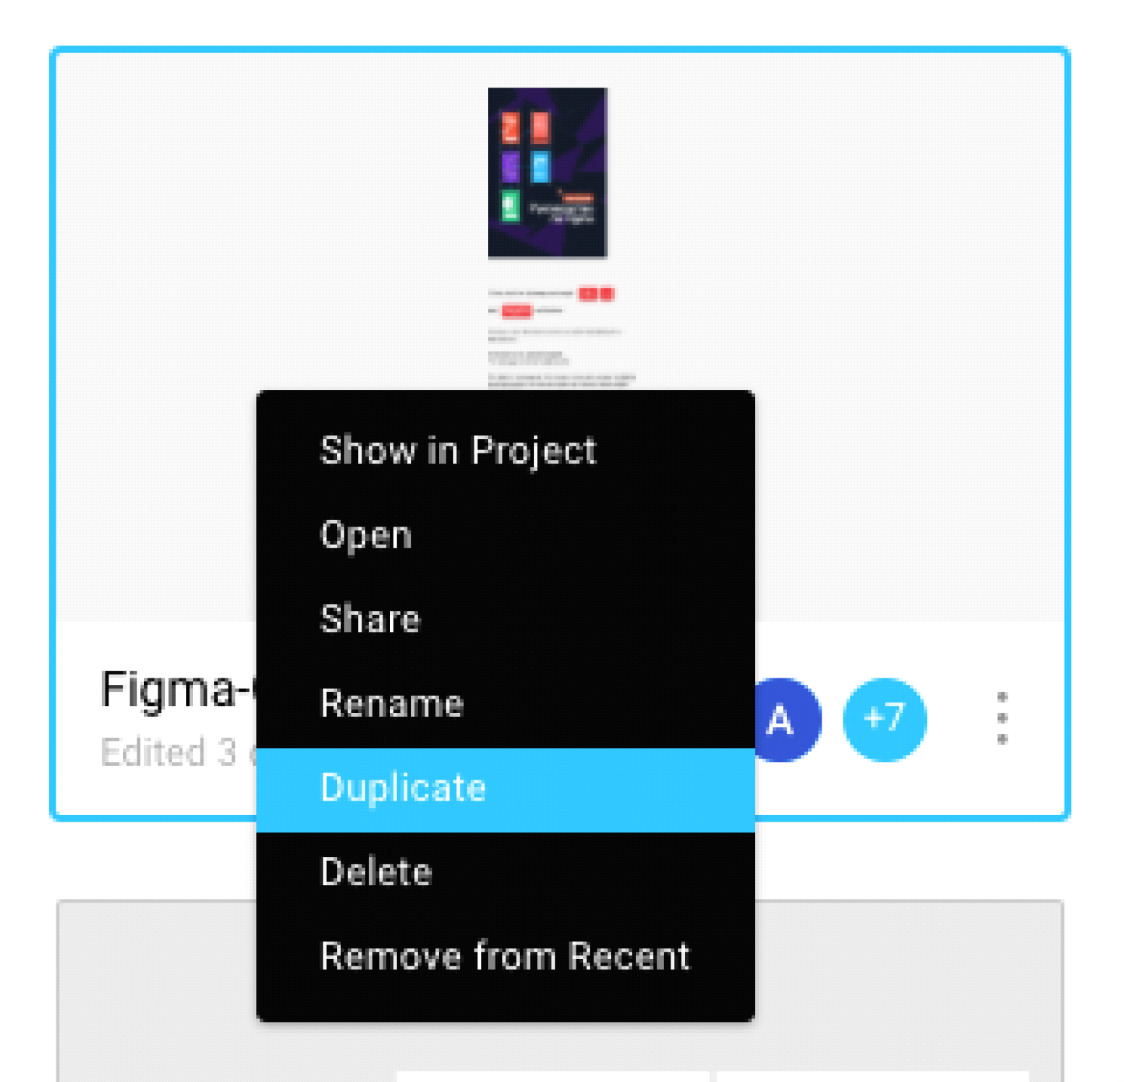Вариант 1, через дублирование файла
Когда ты прошёл по ссылке, проект появляется во вкладке Recent.
Там его можно дублировать в своё пространство. Копия будет доступна для редактирования.

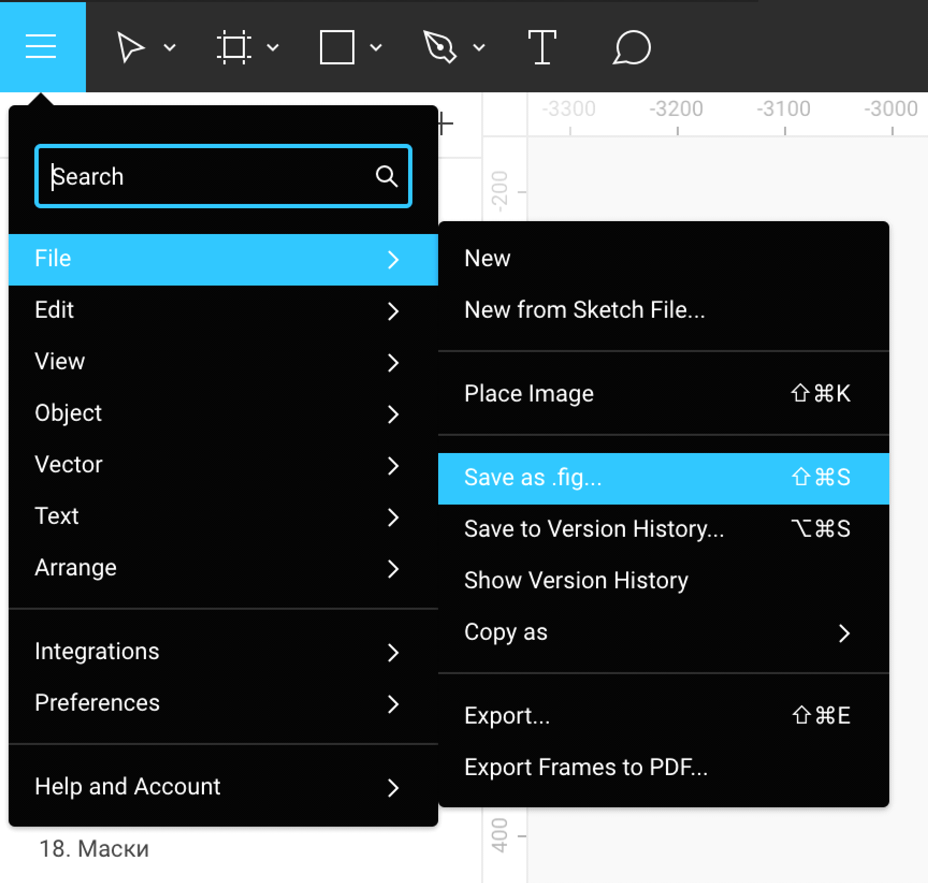Вариант 2,
с сохранением .fig-файла Его можно открыть в Фигме, сохранить как .fig-файл и скопировать в свой аккаунт для дальнейшего разбора:
File → Save as fig..., Shift + Cmd + S.
В каждой главе учебника есть ссылку на соответствующие страницы этого проекта.

Практика: первый файл
- Открыть десктопный клиент Фигмы.
- Создать команду, выбрать для неё аватар.
- Создать в ней проект.
- Создать в нём первый файл.

- Сверху: тулбар и тёмная панель
В этой главе рассмотрим главное меню и тёмную верхнюю панель, в которой мы выбираем инструменты и настраиваем доступ.
Открыли новый файл. Закрыть — Cmd + W. Слева от открытой вкладки открытого файла видна вкладка возврата на страницу проекта. Можно создать ещё один файл, нажав +. Откроется ещё одна вкладка.
Переключаться между вкладками можно как в браузере:
Shift + Cmd + [ — Предыдущая вкладка.
Shift + Cmd + ] — Следующая.
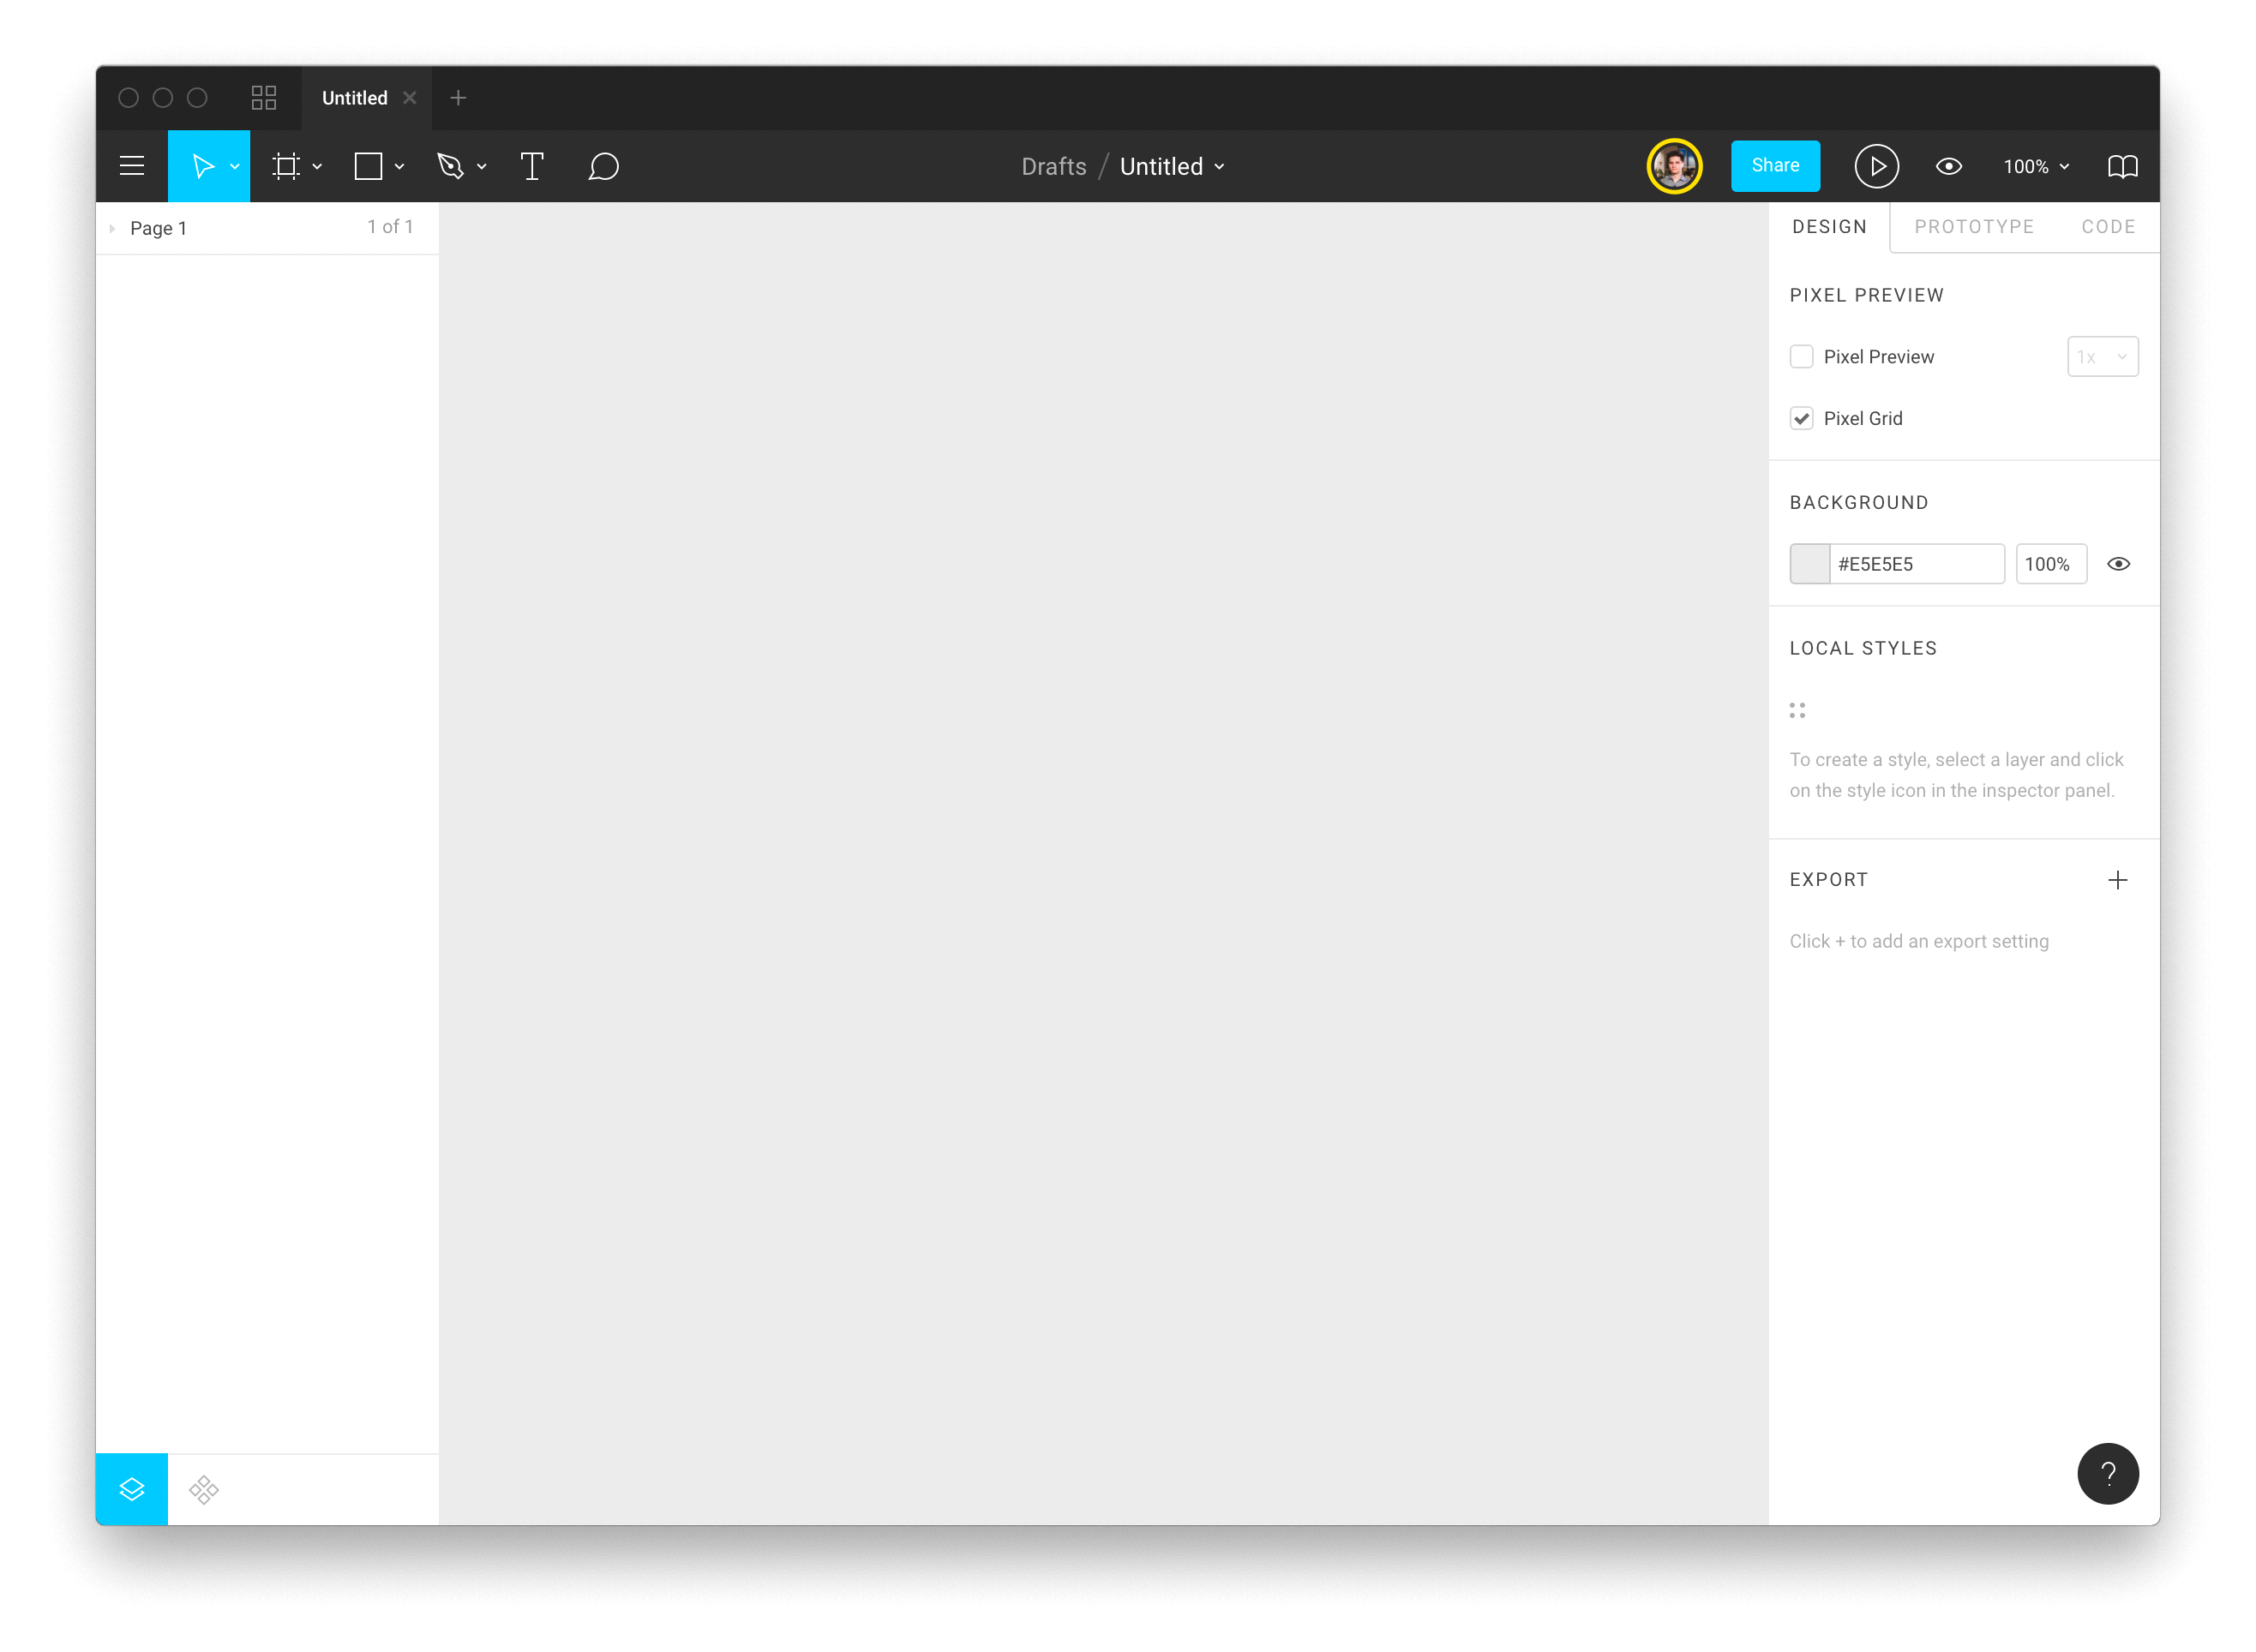

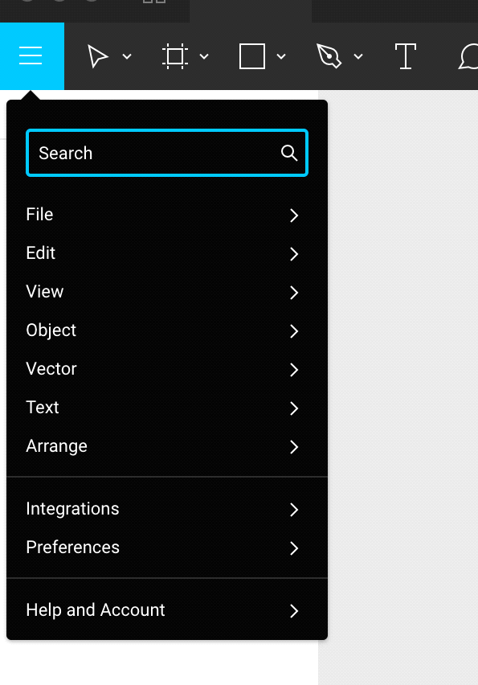Главное меню
В верхнем левом углу — главное меню программы, которое можно открыть клавишей Cmd + /.
В меню есть поиск по пунктам. Развернув меню клавишей, можно продолжить печатать нужную команду.

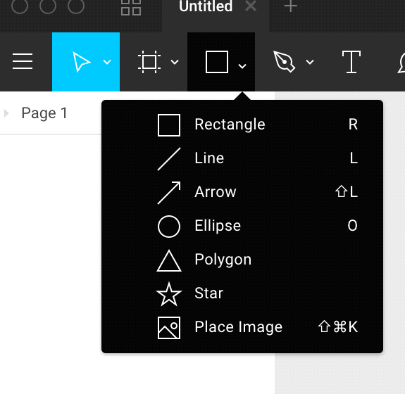Тулбар
Панель инструментов в Фигме (Toolbar) работает так же как в других редакторах. Мы разберём каждый инструмент в дальнейших главах.
Изначально активен инструмент Move. Если выбрать другой, в Move можно вернуться, нажав Esc.

V, Esc Move
K Scale
F, A Frame
S Slice
R Rectangle
L Line
Shift + L Line with Arrow
O Ellipse, Oval
P Pen
Shift + P Pencil
C Comment

Shift + Cmd + K Place Image

Скрытие интерфейса
Cmd + | скрывает боковые панели. Не путаем символ | [пайп] буквой I [ай]. На клавише | нарисованы Ё и \.

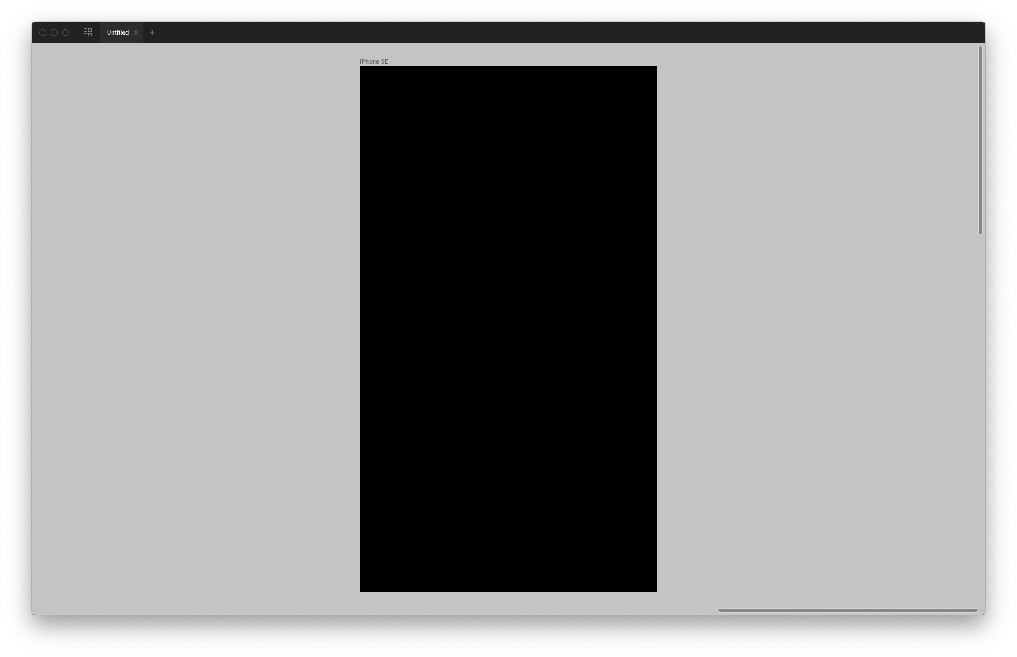Боковые панели скрыты:

Переименуем файл
В центре экрана указаны название проекта / имя текущего файла.
Сейчас файл называется Untitled. Если кликнем по названию, мы сможем редактировать его.
Также переименовывать файл можно, находясь на экране проекта. В контекстном меню есть пункт Rename:

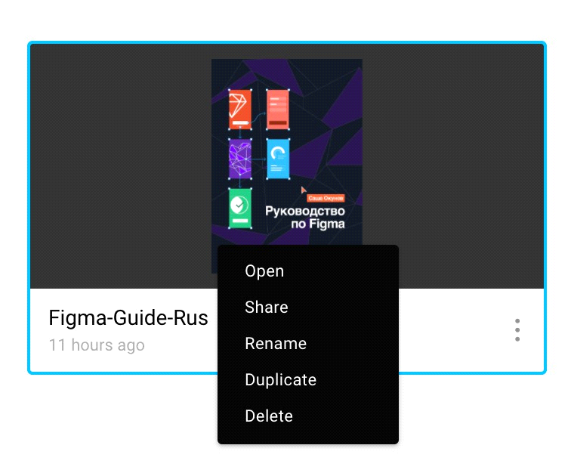

Как давать доступ по ссылке
Голубая кнопка Share в правой части верхней панели позволяет настроить, кто будет видеть проект.
Кнопка Enable Link Access позволяет создать публичную ссылку, которую могут видеть даже те, у кого нет аккаунта на Фигме.
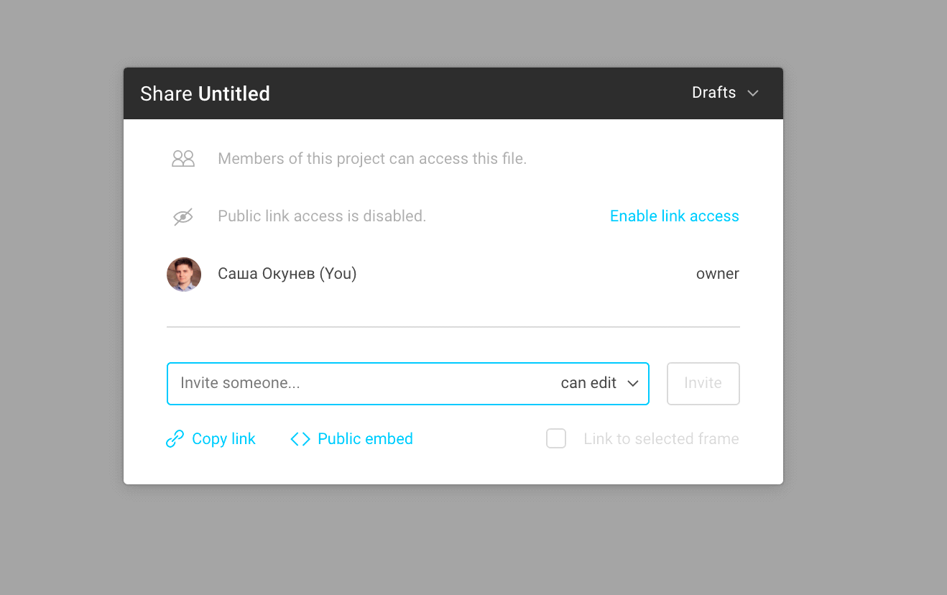Давая доступ по ссылке, нужно помнить, что тот у кого есть такая ссылка имеет возможность сохранить исходник проекта себе. Это может быть нежелательно, для тех дизайнеров, которые переживают, что их работу украдут, не заплатив. Фигма работает над решением этой уязвимости.

Практика: тулбар и ссылки на проект
- Разобраться, как переключать инструменты и возвращаться в Move.
- Сделать публичную ссылку на файл.
- Открыть её в браузере, в котором выполнен вход в Фигму.
- По ссылке в браузере найти курсор, который оставляет десктопный клиент. На нём должно быть твоё имя. Убедиться, что получилось синхронно смотреть файл с двух разных окон.

- По центру: рабочая область
В центре экрана мы видим серый безразмерный холст. Это наша вселенная, в которой мы можем творить. Холст может быть огромен и его достаточно для создания проекта любого размера, хотя на самом деле он не бесконечный.
По холсту можно ползать, зажав пробел и перетаскивая пространство левой клавишей. На Маках для навигации по холсту удобно использовать трекпад. На Windows вместо пробела также можно зажимать среднюю кнопку мыши.
Существуют нулевые координаты: x: 0, y: 0, это центр вселенной, относительно которого позиционируются все слои, у которых нет родительских слоёв.
Слой любого типа имеет базовые свойства: координаты по x, y, ширину, высоту и угол наклона.

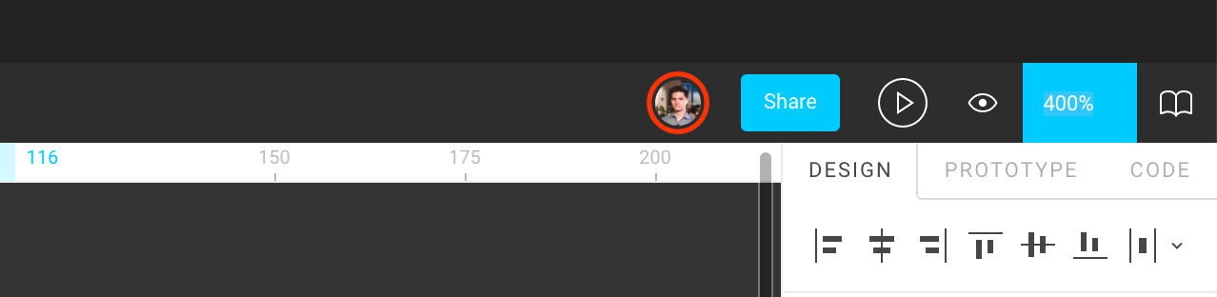

Работаем с масштабом
В окошке Zoom в правом верхнем углу отображается значение зума в процентах. Можно кликнуть его и ввести нужное.
Plus Приближает вдвое
Minus Отдаляет вдвое
Shift + 1 Zoom To Fit, аналог Cmd + 1 в Скетче.
Выставляет такое значение зума и кадрирование, чтобы весь контент страницы влез в рабочую область. Удобная команда, чтобы охватить взором всю страницу.
Shift + 2 Zoom To Selection, аналог Cmd + 2 в Скетче.
Выставляет такой зум и кадрирование, чтобы выделенный объект занял максимум пространства рабочей области. Команда, которая экономит много сил на настройку масштаба окна под определённый слой на холсте. Выделена ли маленькая иконка или группа экранов, эта команда покажет выделенное во весь доступный размер рабочей области.
Shift + 0 Zoom to 100%. Фактический проектировочный масштаб.

Для гиков
Слои могут находиться в диапазоне от -66 400 px до +66 000 px. Они могут иметь и ещё более экстремальные значения, но перестаёт работать Zoom to selection, Shift + 2. Это делает такой дальний космос бесполезным.

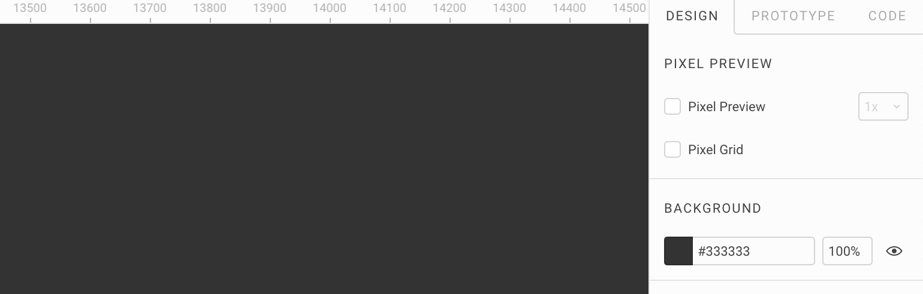

Фон рабочей области
Можно задать его цвет во вкладке Design.
Стоит учитывать, что он должен быть таким, чтобы мелкие надписи в заголовках экранов читались. Иногда они пишутся голубым и фиолетовым цветом.
Глаз напротив строки с цветом позволяет делать прозрачный фон рабочей области с каноническими шашечками.
В качестве тёмного фонового удобен серый #333333, а в качестве светлого — #F2F2F2. Чтобы установить эти цвета, достаточно ввести в поле Background с клавиатуры 33 или F2.
Делать фон тёмным удобно когда долго долго работаешь над проектом, особенно в тёмной комнате. Чем меньше света попадает в глаза, тем комфортнее.
Настройка цвета в определённой странице глобальна для всех участников команды, поэтому следует договориться о том цвете, который комфортен для всех.

Не стоит делать холст белым, иначе фреймы будут недостаточно контрастны, даже если их контуры видны.
Чтобы проявлять и скрывать контуры фреймов (экранов дизайна), используем команду Frame Outlines, Cmd + /, затем продолжаем печатать: ou.
Недостаточно контрастный фрейм будет трудно найти на холсте, а фон экрана в нём может слиться с фоном глобального холста:

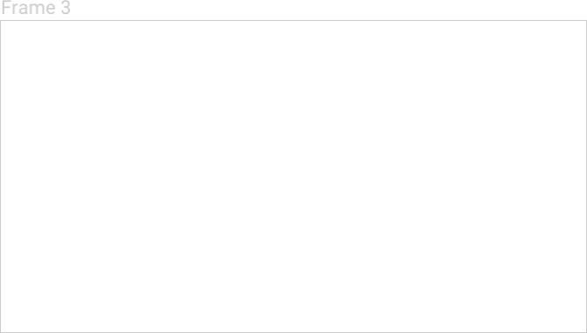

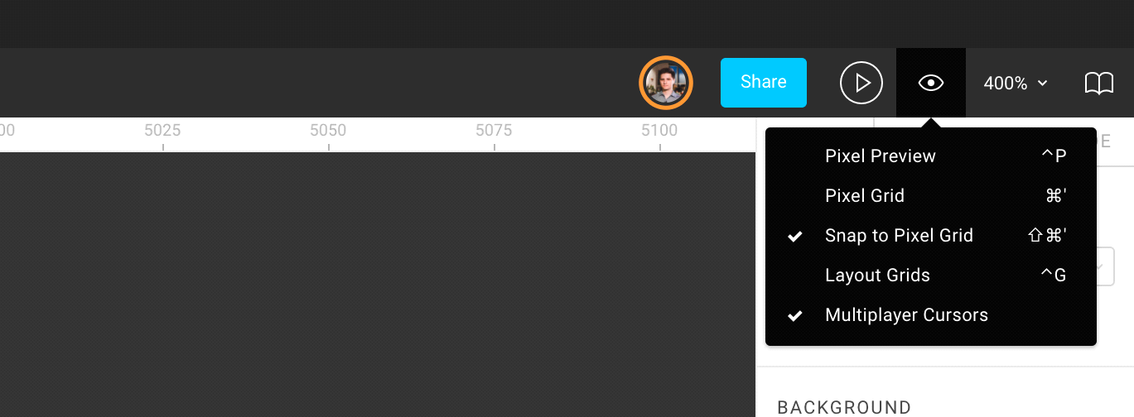

Режимы отображения рабочей области
Иконка глаза скрывает меню режимов отображения. В нем можно настроить, что видно в рабочей области.
Ctrl + P Pixel Preview — в котором видны пиксели в плотности 1х или любом другом, настроенном в выпадающем поле.
На Windows для этой команды используется клавиша Ctrl + Alt + Y.

Слева: включен, справа: выключен.

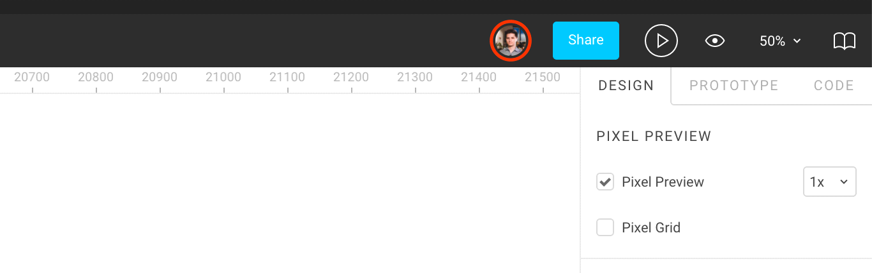Pixel Grid, Cmd + ' — тогл-режим1, в котором показывается пиксельная сетка. ' на той же клавише, что и Э.

Также режимы Pixel Preview и Pixel Grid доступны во вкладке Design.

1 Тогл-режим — режим работы, который может быть либо включен, либо выключен.

Snap To Pixel Grid, Shift + Cmd + '
– тогл-режим привязки слоёв к сетке во время создания или перемещения. Если активен, все новые или движимые слои ставятся на ровные пиксели. Если отключен, они могут попасть на дробные значения пикселей (полупиксели). В этом случае координаты будут иметь числа после точки: 2.29. При плотности пикселей 1х, контуры такой фигуры, будут отображаться нечётко.
Чтобы создать на холсте серый квадрат, нажмём R и кликнем в любом месте.
Ctrl + G Layout Grids
— тогл-режим, который включает и отключает сетки для всех фреймов. Разберём сетки в главе о фреймах.

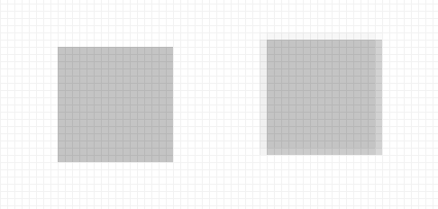

Чтобы не отвлекаться на курсоры других пользователей, которые одновременно работают в файле, отключим их:
View settings → Multiplayer Cursors

Линейка
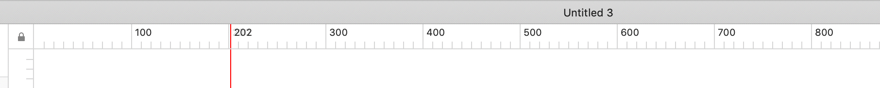Чтобы включить линейку в Скетче, используем Ctrl + R, команда Show / Hide Rulers. Направляющие ставятся кликом на перпендикулярной оси, в данном случае, X:

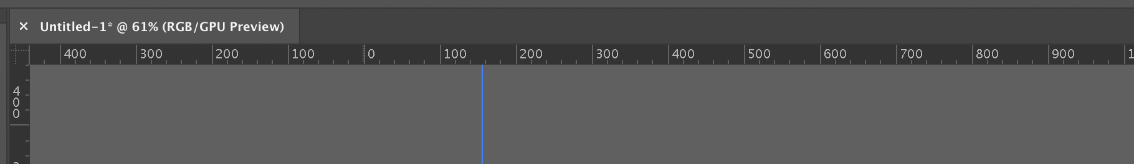В Иллюстраторе и фотошопе команда называется так же и имеет клавишу Cmd + R. Направляющие нужно вытягивать из параллельной оси, в данном случае, Y.

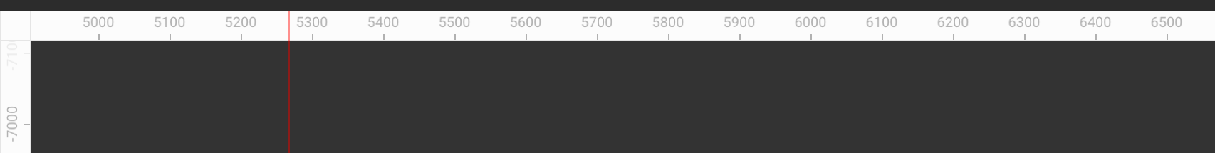В Фигме команда называется Rules и имеет клавишу Shift + R. Направляющие вытягиваются так же, как в Иллюстраторе, вытягиванием.

Практика: рабочая область
- Освоиться с навигацией по холсту: научимся приближать-удалять, переключаться на общий и близкий вид.
- Создать фрейм.
- В нём создадим серый квадрат. Приблизим его до крупного масштаба.
- Включим Snap To Pixel и Pixel Preview.
- Передвинем квадрат и почувствуем, как он липнет.
- Отключим Snap to Pixel.
- Передвинем квадрат и увидим, как поплыли его края.
- Снова включим привязку. Передвинем квадрат, увидим, что он снова стоит по пиксельной сетке.
- Включим линейку, если её нет. Скроем если есть.
- Поставим гайд (направляющую) по левому краю нашего квадрата.
- Дублируем квадрат, зажав Opt / Alt и оттащив получившийся второй квадрат от первого. Поставим его ниже первого, выравнивая по гайду.

- Слева: панель слоёв и страницы
Панель слоёв состоит из двух вкладок:
Layers, Opt + 1 Components, Opt + 2
В первой вкладке мы видим список всех слоёв, которые существуют в рабочей области. У каждого слоя есть контекстное меню, где можно подсмотреть большинство горячих клавиш:
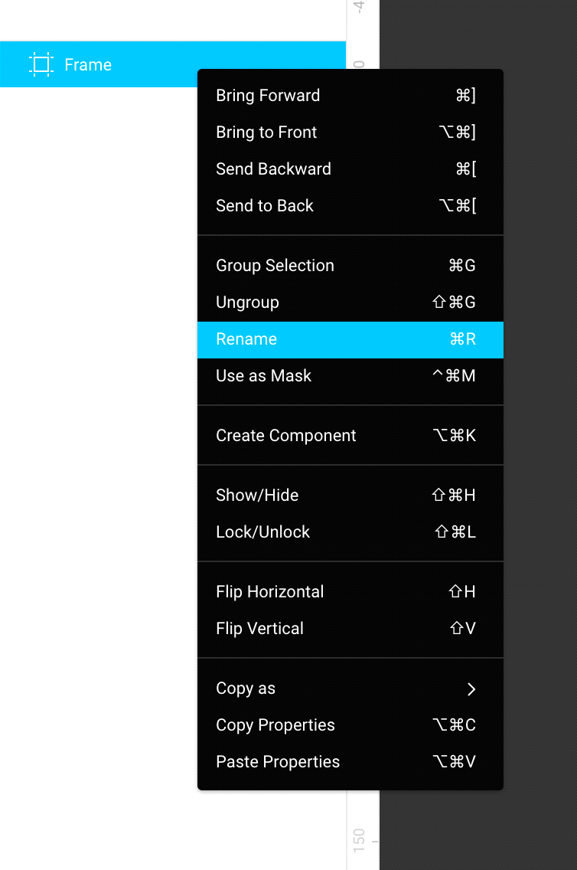

Полезные клавиши для работы со слоями
Cmd + D Дублировать слой. Новый появится в списке слоёв ниже первого. На холсте он будет правее своего родителя.
Если нажимать несколько раз, слои будут дублироваться на том же отступе, который был между оригиналом и первым дублем.
Также очень мощная техника — зажать Opt и тянуть слой, который мы хотим дублировать.
Cmd + R Переименовать слой, Enter для сохранения имени
Tab Выделить следующий
Shift + Tab Выделить предыдущий
Enter Развернуть текущий фрейм, компонент или группу
Shift + Enter Выделить родительский фрейм
В режиме переименования можно менять фокус на соседние слои при помощи Tab и Shift + Tab. Слой, с которого мы убрали фокус, сохраняется.
Shift + Cmd + L Заблокировать или разблокировать слой. Заблокированный остаётся видимым, но его нельзя двигать и выделять.
Shift + Cmd + H Скрыть / показать слой. В отличие от Скетча, в Фигме можно скрывать экраны.

Сортировка
Cmd + ] или Opt + Cmd + ↑ Перетащить слой на одну позицию вверх
Cmd + [ или Opt + Cmd + ↓ Вниз.
Opt + Cmd + ] Перетащить слой в самый верх списка.
Opt + Cmd + [ Поставить последним

Страницы
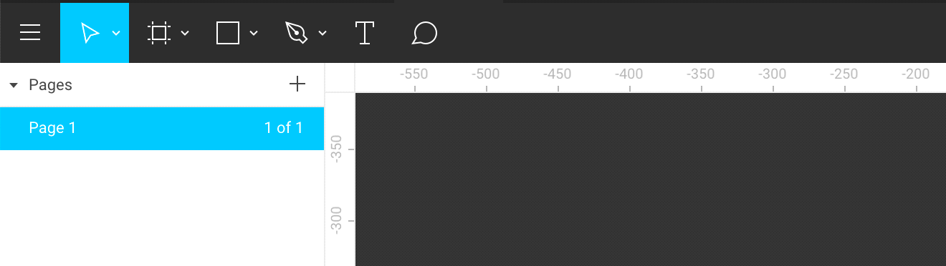Как и в Скетче, страницы в Фигме — секции, в которых содержатся наши экраны. Удобны для группировки их по смыслу. В каждой странице своя бесконечная координатная плоскость. Есть где развернуться!

fn + ↑↓ Листаем страницы с клавиатуры. Windows — PageUp, PageDn.
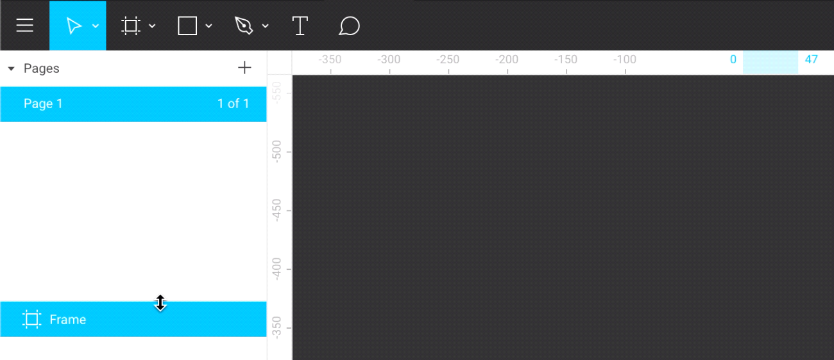Клик на строку Page 1 разворачивает список страниц. Кнопка + создаёт страницы. Если в файле слишком много страниц, можно растянуть вниз и дать им больше пространства:

Перемещение слоёв между страницами
В отличие от Скетча, в Фигме не работает перетаскивание фрейма
в другую страницу. Для перемещения следует использовать команду
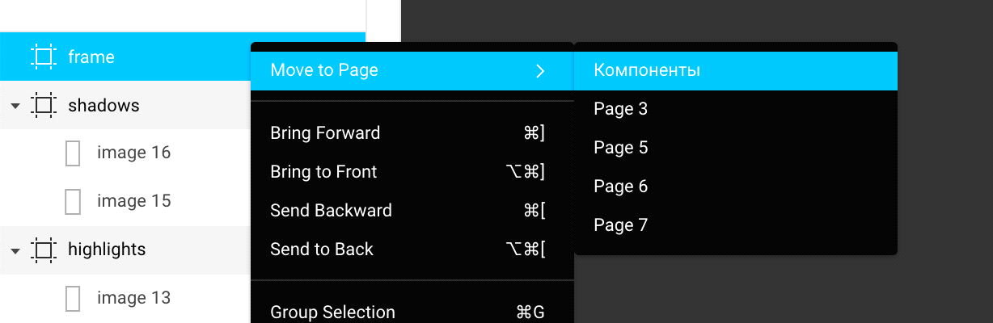Move To Page в контекстном меню.

Практика: список слоёв и страницы
- Создадим фрейм.
- Дублируем его 3 раза, чтобы получилось 4 фрейма.
- Пронумеруем их от верхнего до нижнего: 1 → 4.
- Поставим фрейм 1 нижним.
- Второй заблокируем.
- Третий скроем.
- Создадим страницу Page 2. Выясним, как переименовывать страницы.
- Отправить фрейм 4 на неё.

- Справа: панель свойств
В правой части интерфейса видна большая белая панель во всю высоту окна — панель свойств. В зависимости от выделенного типа слоя в ней может быть разный набор полей и кнопок.
Если ни один слой не выбран, мы видим настройки файла.
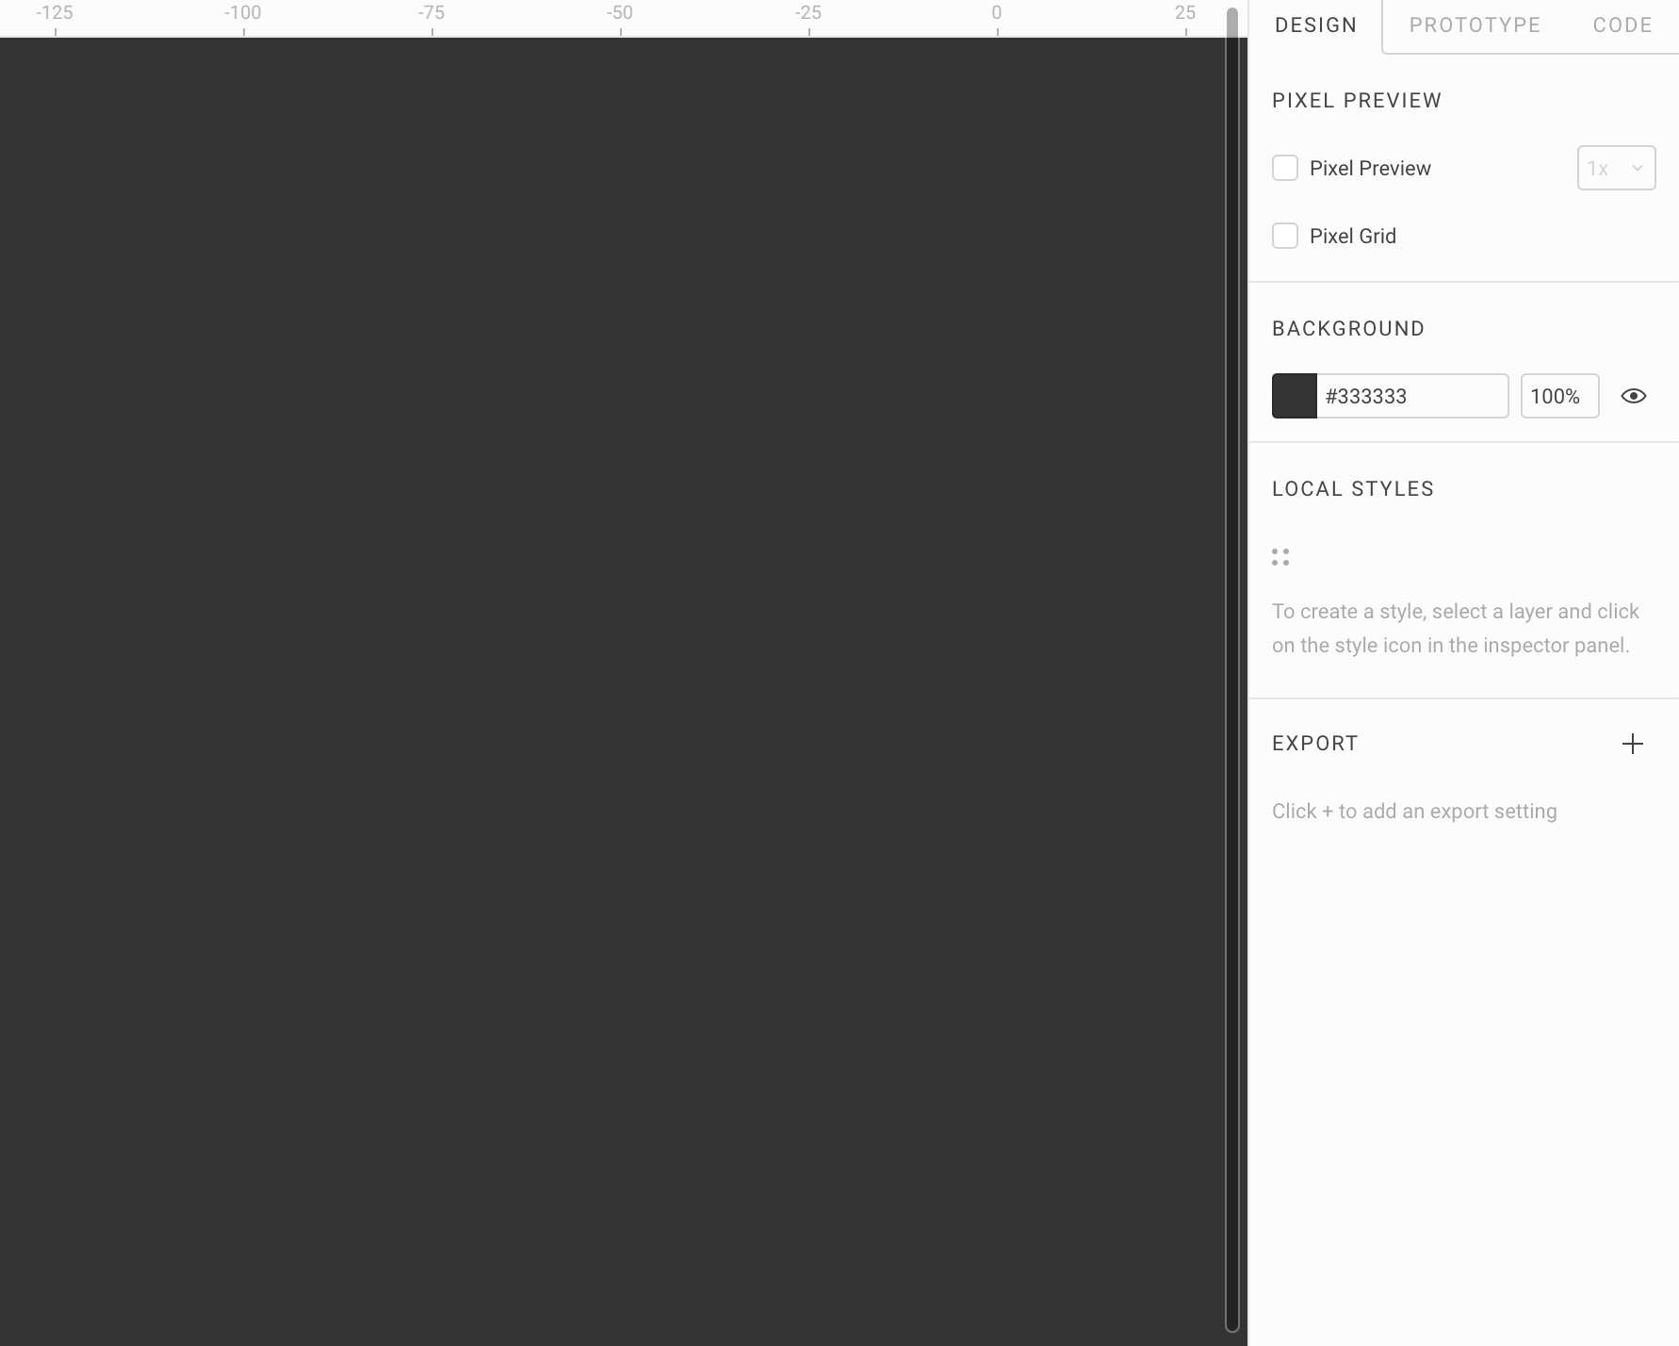В такой панели видны уже рассмотренные нами режимы просмотра Pixel Preview, настройка цвета рабочей области, изначально пустой блок Local Styles для палитры, а также блок Export для массового экспорта.

В панели свойств есть три вкладки: Design, Prototype и Code. Для создания дизайна мы работаем с первой.
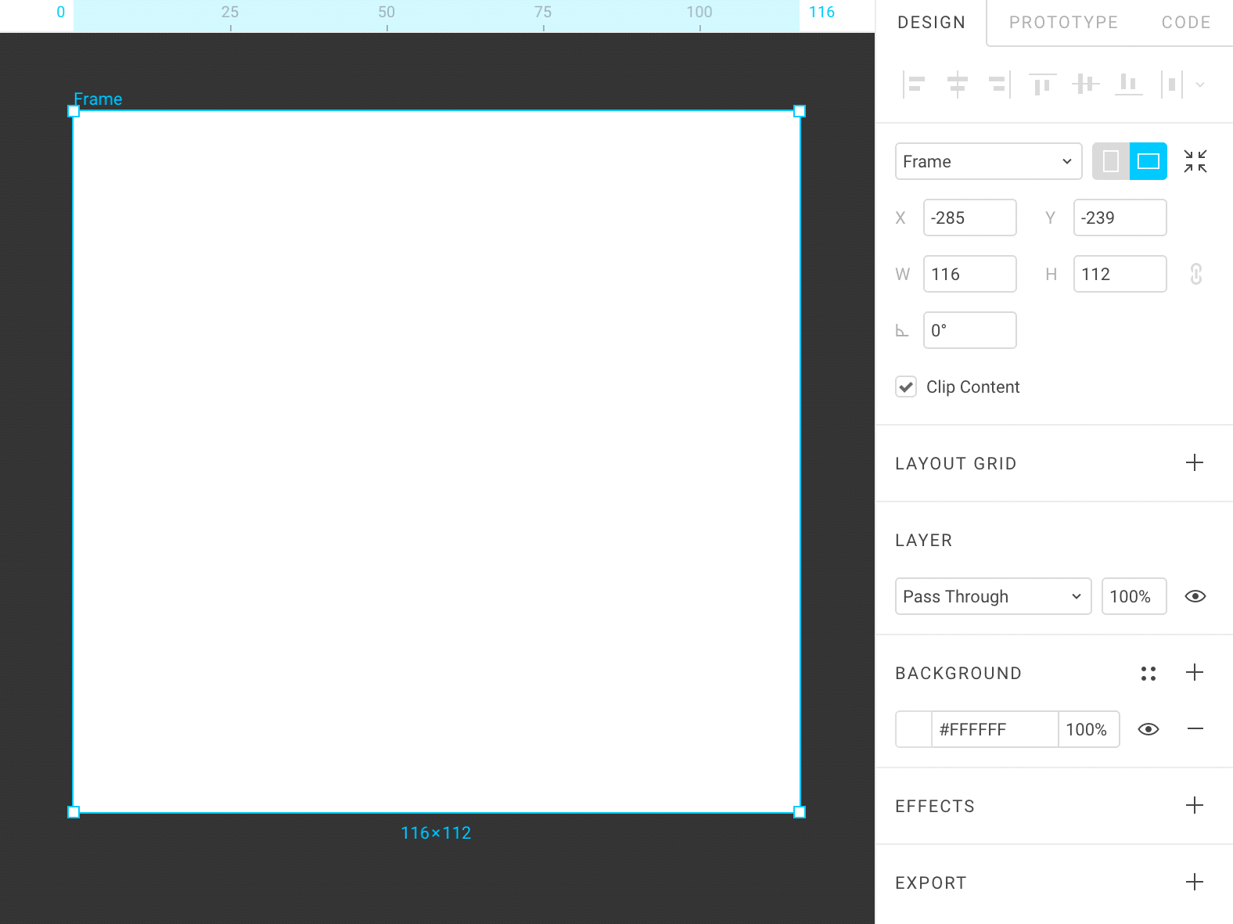для примера создадим слой типа фрейм, F. Если выделить его, панель справа отобразит его свойства:

Сверху мы видим настройки выравнивания, изначально недоступные, потому что в пустом фрейме нечего выравнивать. Можно настроить размер фрейма под размер экрана определённого устройства. Для этого выберем нужное из длинного списка доступных устройств.

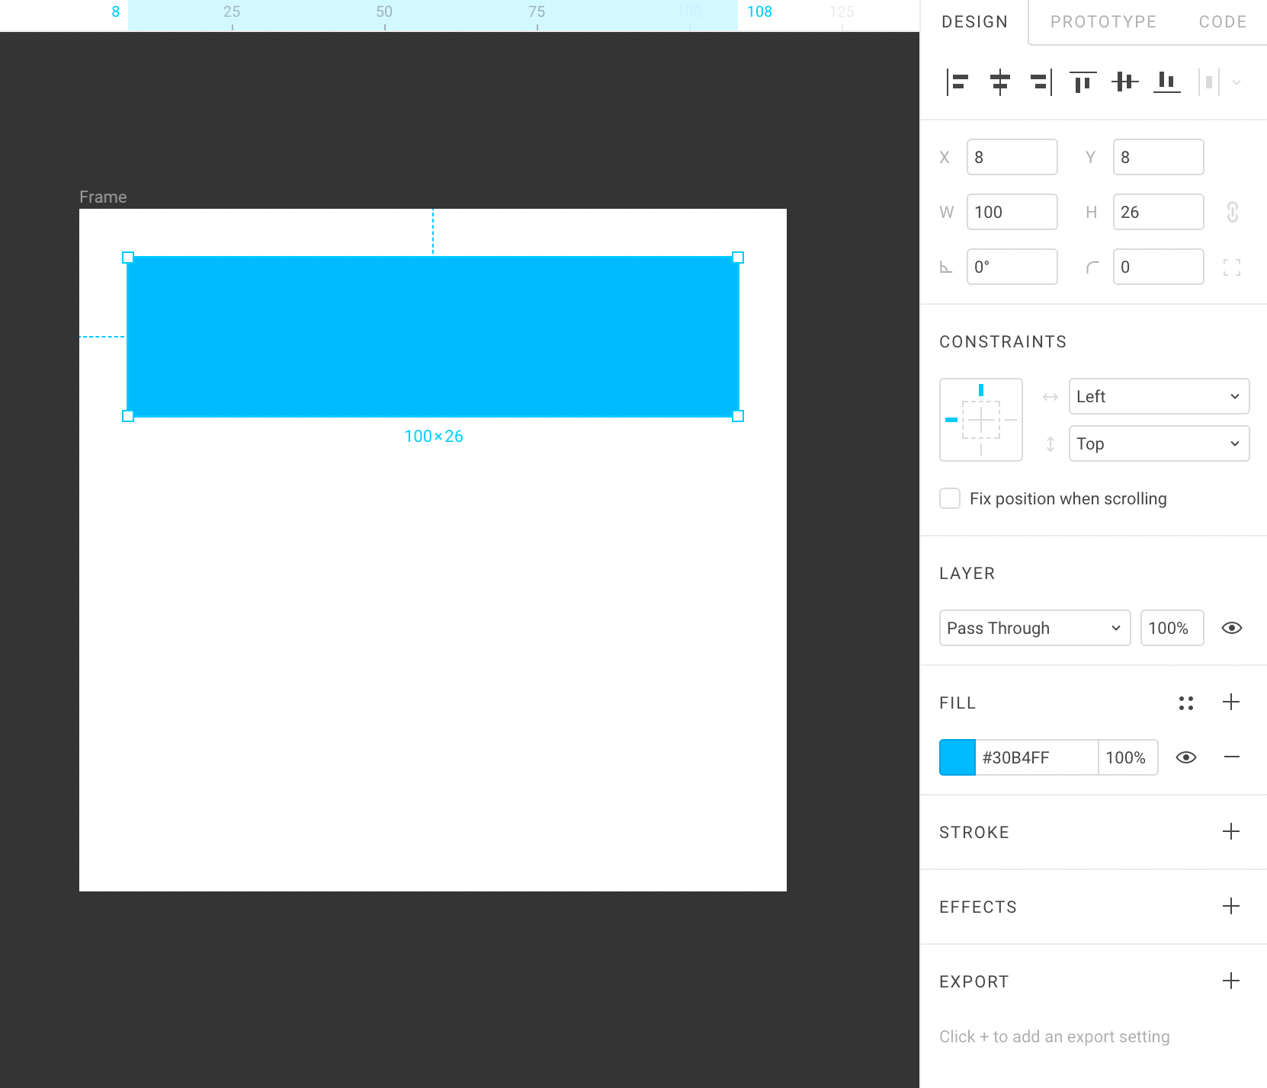В блоке Layout Grid настраивается сетка, в Layer — режим наложения, в Background — фон, в Effects тени и блюр. В блоке Export можно настроить, в какие форматы слой будет экспортироваться.
В фрейме создадим прямоугольник, R.
Если выделена векторная фигура (шейп), боковая панель имеет характерные элементы для этого типа слоёв: например, поле скругления углов, которого не было у фреймов. Блок Constraints для определения, как будет вести себя шейп, если будем растягивать его родительский фрейм. Подробнее об этой теме поговорим в главе Адаптивность и ограничители. Блок Stroke служит для работы с обводкой.

Общие свойства слоёв
Слой любого типа имеет базовые свойства:
- X, Y – координаты в пикселях. Если слой на бесконечном холсте, абсолютные. Если внутри фрейма — относительные.
- Width, Height — ширина и высота в пикселях
- Правее ширины — кнопка Constrain Proportions, позволяет сохранить пропорции ширины и высоты, если они меняются в одном из полей.
- Angle — угол наклона. Любой слой можно наклонять на этот угол.
- Opacity – опасность2. Любой слой, включая фреймы, может быть полупрозрачным. Можно задавать с клавиатуры: 1 — 10%. 5 — 50%. 0
— 100%. Если нажать две клавиши быстро, введём точное значение: 0, 5 — 5%. 5, 5 — 55%.
- Layer mode – режим наложения. По умолчанию Pass Through.
У всех векторных типов: шейпов, текстовых слоёв и векторных сетей есть такие свойства как обводка Stroke и заливка Fill.
Corner Radius — радиус скругления углов у шейпов.

2 Опасность — удачный сленговый термин для кривого слова «непрозрачность», который предложил использовать Илья Бирман из Бюро Горбунова.

Практика по свойствам слоя
- Создадим фрейм.
- Зададим ему ширину 1600, высоту 900.
- Зададим ему координаты: 0, 0.
- Пусть фон его будет чёрный.
- Внутри него создадим белый квадрат размером 100 х 100 и радиусом скругления 10.
- Выровняем квадрат по центру фрейма.
- С клавиатуры зададим опасность квадрата в 20%.
- Экспортируем фрейм в PNG-файл.

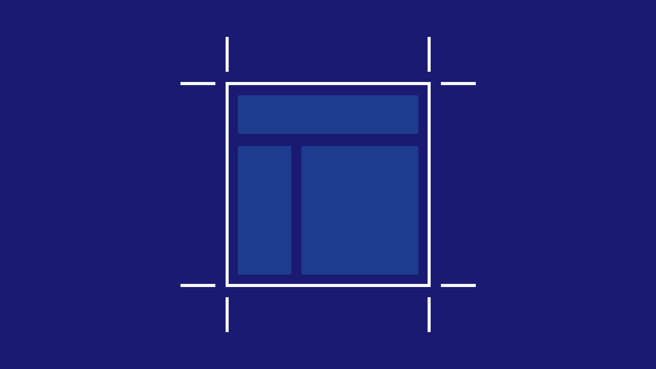

- Фреймы
Проект в Фигме →
О том, как работать с панелью слоёв начали говорить в главе 5. Рассмотрели также, что каждый тип слоёв имеет свои уникальные настройки в панели справа. Более близкое знакомство со слоями начнём с фреймов.
Фреймы — аналог артбордов в Скетче. Как мы узнали в прошлой главе, создаются клавишей F в режиме инструмента Frame.
Фреймы очень важны при работе с сеткой. Им можно задавать единые стили сеток, которые можно использовать по всему файлу.
Имеют фоновый цвет — Background, изначально белый. Галочка Show in exports позволяет отображать фоновый цвет при экспорте фрейма в файл. Если её снять, фрейм будет выгружен в PNG или иной формат
с прозрачным фоном.

Галочка Clip Content позволяет выбрать, будет ли виден слой, части которого вылезают за пределы фрейма. В Скетче всегда режется.

Фоновый цвет фрейма
Фреймы могут иметь фоновый цвет, который задаётся в блоке Background. Изначально заливка фона стоит в режиме Solid, что даёт равномерное наложение цвета.
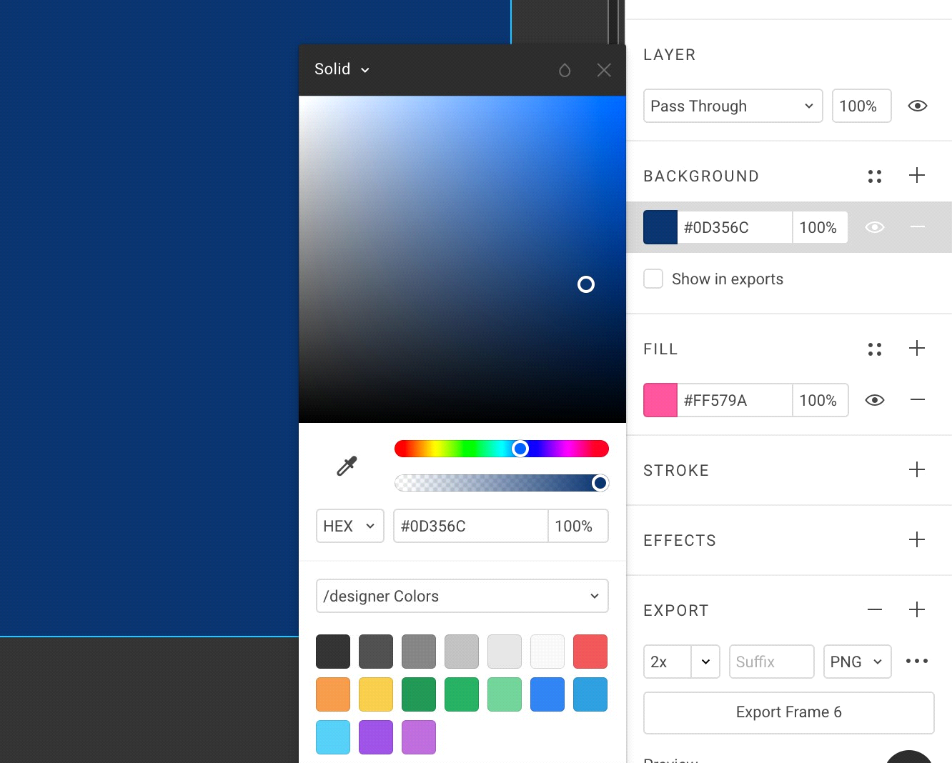Как и в Скетче, в Фигме действует клавиша Ctrl + C, которая вызывает Color Picker – пипетку. На Windows используется I. Пикер позволяет снять нужный цвет в любом месте проекта.

Фреймы: Работа с сеткой
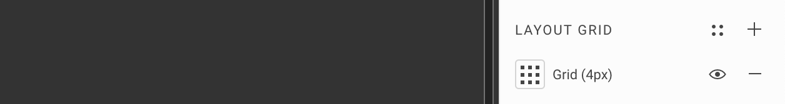В фреймах можно настраивать сетку. Для этого нужно выделить фрейм и в блоке Layout Grid нажать +. Это создаст в фрейме новую сетку.

Ctrl + G показывает или скрывает сетку по всем фреймам в проекте.

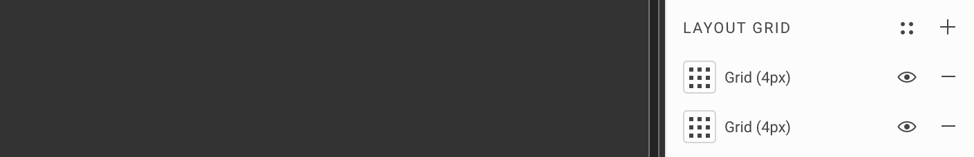Добавили вторую сетку:

Сетка может быть трёх типов: Grid, Colums, Rows. Они могут накладываться друг на друга и выстраиваться в список в блоке Layout Grid подобно слоям. Можно включать нужные сетки, нажав глаз.

Чтобы настроить тип сетки, нажимаем на иконку:

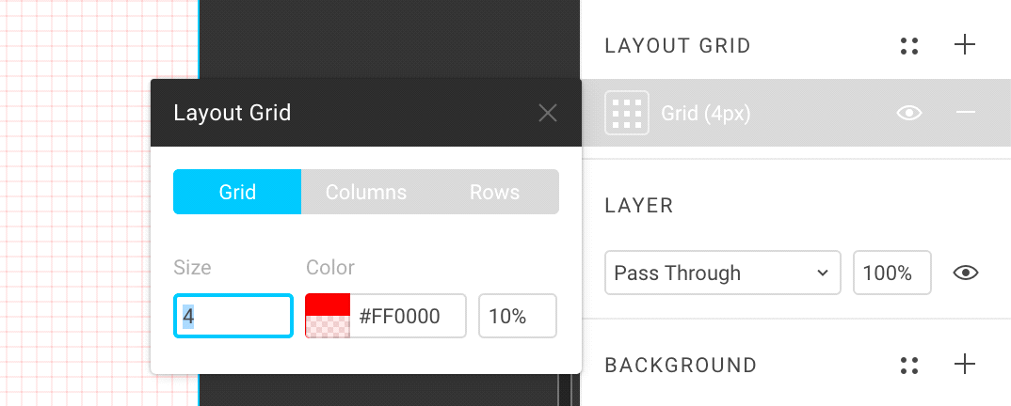Grid – базовая регулярная сетка.

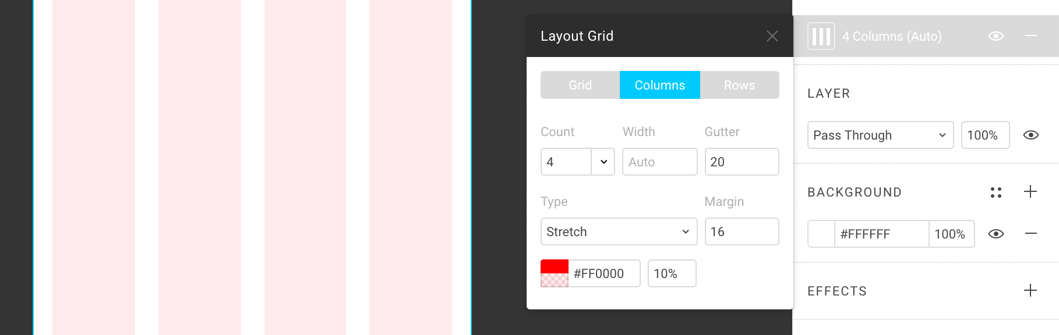Columns – модульная вертикальная сетка.

Rows – модульная горизонтальная сетка.

Шаг сдвига по сетке
В Фигме можно настроить, на какое расстояние будет сдвигаться объект, если зажать Shift + стрелки.
По умолчанию 10, рекомендую использовать 4 или 8 — значение, равное шагу базовой сетки.Через поиск будет быстрее: Cmd + /, nud

Фреймы для профи

Границы фреймов
Фреймы могут иметь явную границу, которая помогает понимать их размер в ситуации, когда у фрейма нет фона. Для этого используется настройка View → Frame Outlines, Cmd + /, ou.
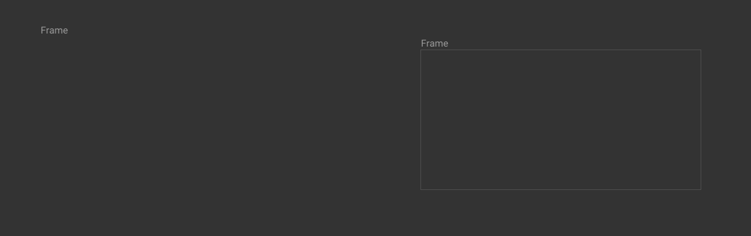Слева Frame Outlines выключен, справа включен. Также в определении границ фреймов поможет режим Outline, Cmd + Y.

Оборачивание фреймом
Любой объект можно за один клик обернуть фреймом. Это бывает иногда нужно, чтобы впоследствии его экспортировать или превратить в компонент.
Для этого используется команда Frame Selection, Opt + Cmd + G.
Как и артборды в Скетче, фреймы — это разновидность групп. Поэтому, их можно развязывать при помощи Shift + Cmd + G.
Если фрейм вокруг слоя уже есть и нужно ужать его до размеров этого слоя, как и в Скетче, используется команда Resize To Fit. Cmd + /, fit.



- Шейпы
Проект в Фигме →
Шейпы (shapes) — векторные фигуры с закрытым периметром. Если периметр разорван, шейп превращается в путь (path).
Фигма позволяет создавать следующие типы шейпов:
R Rectangle
O Ellipse, Oval Polygon Star
Если выбран инструмент любого шейпа, при клике в рабочую область будет создана фигура размером 100х100.

Прямоугольник
Рисуем квадрат: R, Shift + тянем. Если зажат Shift, во время перетаскивания фигура будет сохранять равную ширину и высоту.
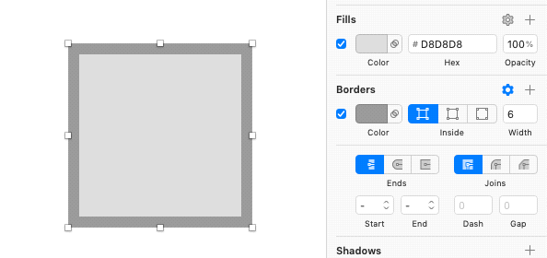Скетч:

Фигма:

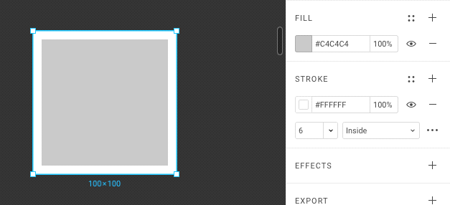Чем отличаются фреймы и прямоугольники
Цель фреймов в Фигме такая же как у артбордов в Скетче — быть границами макета. Поэтому они заточены под работу с сеткой, имеют предустановленные пропорции популярных устройств и фоновую заливку.
Цель прямоугольных шейпов — быть видимой формой внутри фрейма. Они больше подходят для рисования кнопок и блоков. Поэтому они помимо заливки имеют обводку и скругления углов.
Ещё прямоугольники служат для отображения растровых изображений, которые накладываются на них как заливка.
Линии, которые их формируют, можно разрывать и искажать, уходя от изначальной формы прямоугольника.

Сдвиг и масштабирование

Shift и сдвиг мышью
Фигуру можно перемещать на другое место. Если во время движения зажать Shift, мы зафиксируем горизонтальную или вертикальную ось, по которой она сможет перемещаться.

Shift и масштабирование
Фигуру можно тянуть за квадратные ручки. Чтобы сохранять её пропорции во время масштабирования, нужно зажать Shift.
Толщина линий при таком масштабировании меняться не будет.

Масштабирование с сохранением толщины линий Если требуется увеличить или уменьшить объект так, чтобы линии обводки тоже изменились, надо использовать инструмент Scale, K.
В отличие от Скетча, в Фигме нет окна, которое позволяет задавать в
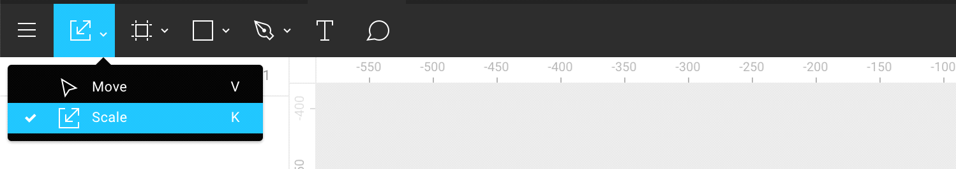процентах, насколько точно нужно увеличить объект.

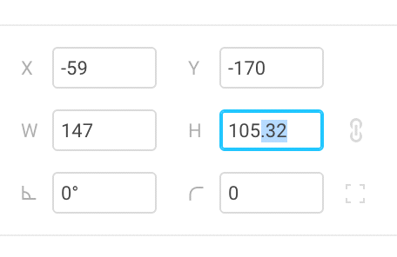Режим увеличения Scale опасен тем, что линии могут получать значения мимо пикселей. Если требуется оптимизировать иконки в 1х, линии мимо пикселей в них будут мыльные.

Заливка и обводка шейпов: первый взгляд
Как и в любом векторном редакторе, в Фигме есть возможность заливать векторные фигуры цветом, а также накладывать по их контуру обводку.
Для работы с заливкой используем блок Fill.
За обводку отвечает следующий за ним блок Stroke.
В Скетче и Фигме у слоя-шейпа можно настраивать неограниченное количество обводок и заливок, нажимая +.
В Fill и Stroke цвет накладывается на фигуру по одним и тем же принципам, которые мы разберём в отдельной главе Заливка
и градиент.
Про детальные настройки обводки поговорим в главе Обводка.

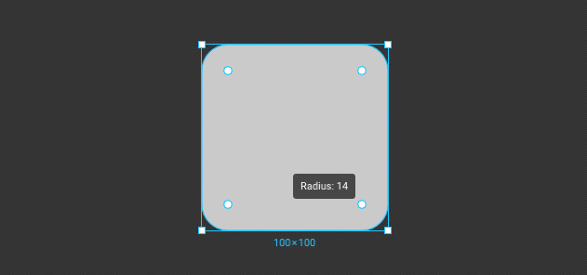

Скругления
Скругления углов в Фигме и Скетче можно менять.
В Фигме, как и в Иллюстраторе, если навести на выделенный квадрат, внутри него будут видны круглые ручки для управления скруглением. Тянем их к центру, все 4 угла скругляются.
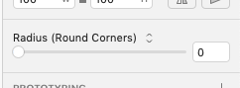В Скетче для этого приходится использовать фейдер Radius.
Эта же настройка будет в блоке координат справа.
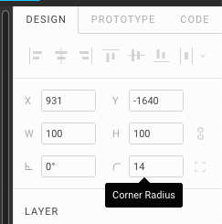Чтобы убрать скругление, выставляем в Corner Radius 0 или задвигаем ручки от центра.

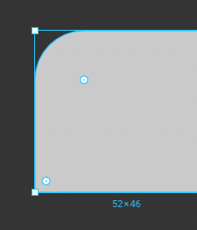Скругление одного угла
Также можно скруглять каждый угол по отдельности, если зажать Opt и тянуть за нужный угол.
Это рекомендуемый способ скруглять углы. В этом случае, если нужно будет копировать CSS-код, строка border-radius попадёт в него:

width: 52px; height: 46px;
background: #C4C4C4;
border-radius: 14px 0px 0px 0px;

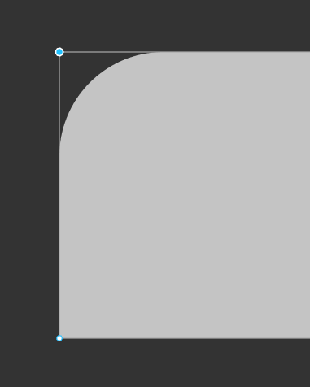Второй способ скругления Через режим редактирования: выделить точку и индивидуально для неё скруглить угол. Способ плох тем, что при копировании CSS Фигма не пропишет строку с border-radius. Верстальщики будут не рады. Однако, это неплохой вариант, если наш прямоугольник станет не кнопкой, а частью иллюстрации. CSS- свойства из него никто копировать не будет.

Прямоугольник и сетка
Прямоугольники — мощнейший пластилин для создания блоков, кнопок, отбивок и любых других сущностей, которые должны ложиться в сетку.
Если нужна точность, мышью или стилусом с прямоугольниками работать гораздо труднее, поэтому полезно выучить клавиши ниже.
Скетч и Фигма позволяют контролировать прямоугольники и точки в них с клавиатуры с точностью пикселя.

Двигаем фигуру стрелками
Выделяем фигуру, нажимаем стрелки — двигаем с шагом 1px.
Shift + стрелки — двигаем на расстояние, настроенное
в Nudge amount. Как правило, такой шаг равен той сетке, в которой ты работаешь. В нашем случае это 4px.
Shift значительно ускоряет скорость сдвига, позволяя оставаться в принятой сетке.

Плющим или тянем фигуру кóммандом
Cmd + стрелки меняют ширину или высоту фигуры на 1px.
Shift + Cmd + стрелки — тянем ширину и высоту
на Nudge amount. Аналогично сдвигу, не съезжаем с сетки.

Плющим несколько фигур
Ещё одно преимущество перед мышью: можно выделить сразу несколько фигур, затем с клавиатуры менять их размер стрелками, а не каждую по очереди мышью.

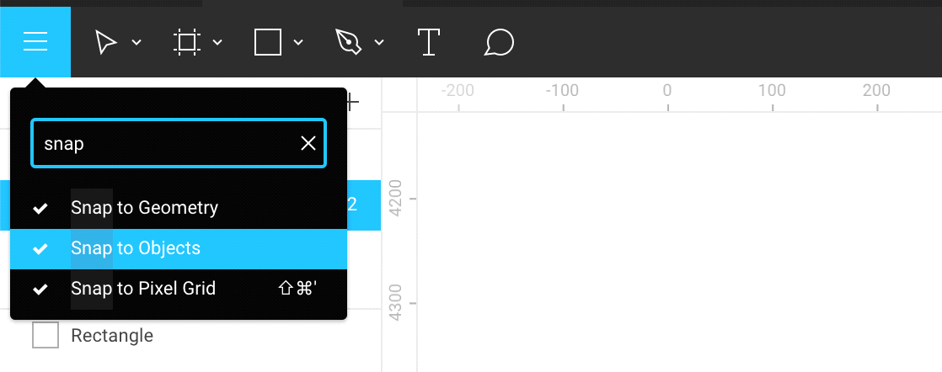

Сдвигаем и липнем к объектам
Изначально активный режим Snap to Objects позволяет двигать фигуры более точно. Во время сдвига фигура магнитится к точкам других фигур. Даже работая мышью, дизайнер может расставлять объекты по холсту с точностью до пикселя.
Как в Скетче и Иллюстраторе зажмём Opt и потянем квадрат вниз, чтобы дублировать его. Под нижним квадратом будут видны красные линии и расстояния в пикселях, которые подсказывают, как его можно выравнивать по верхнему:
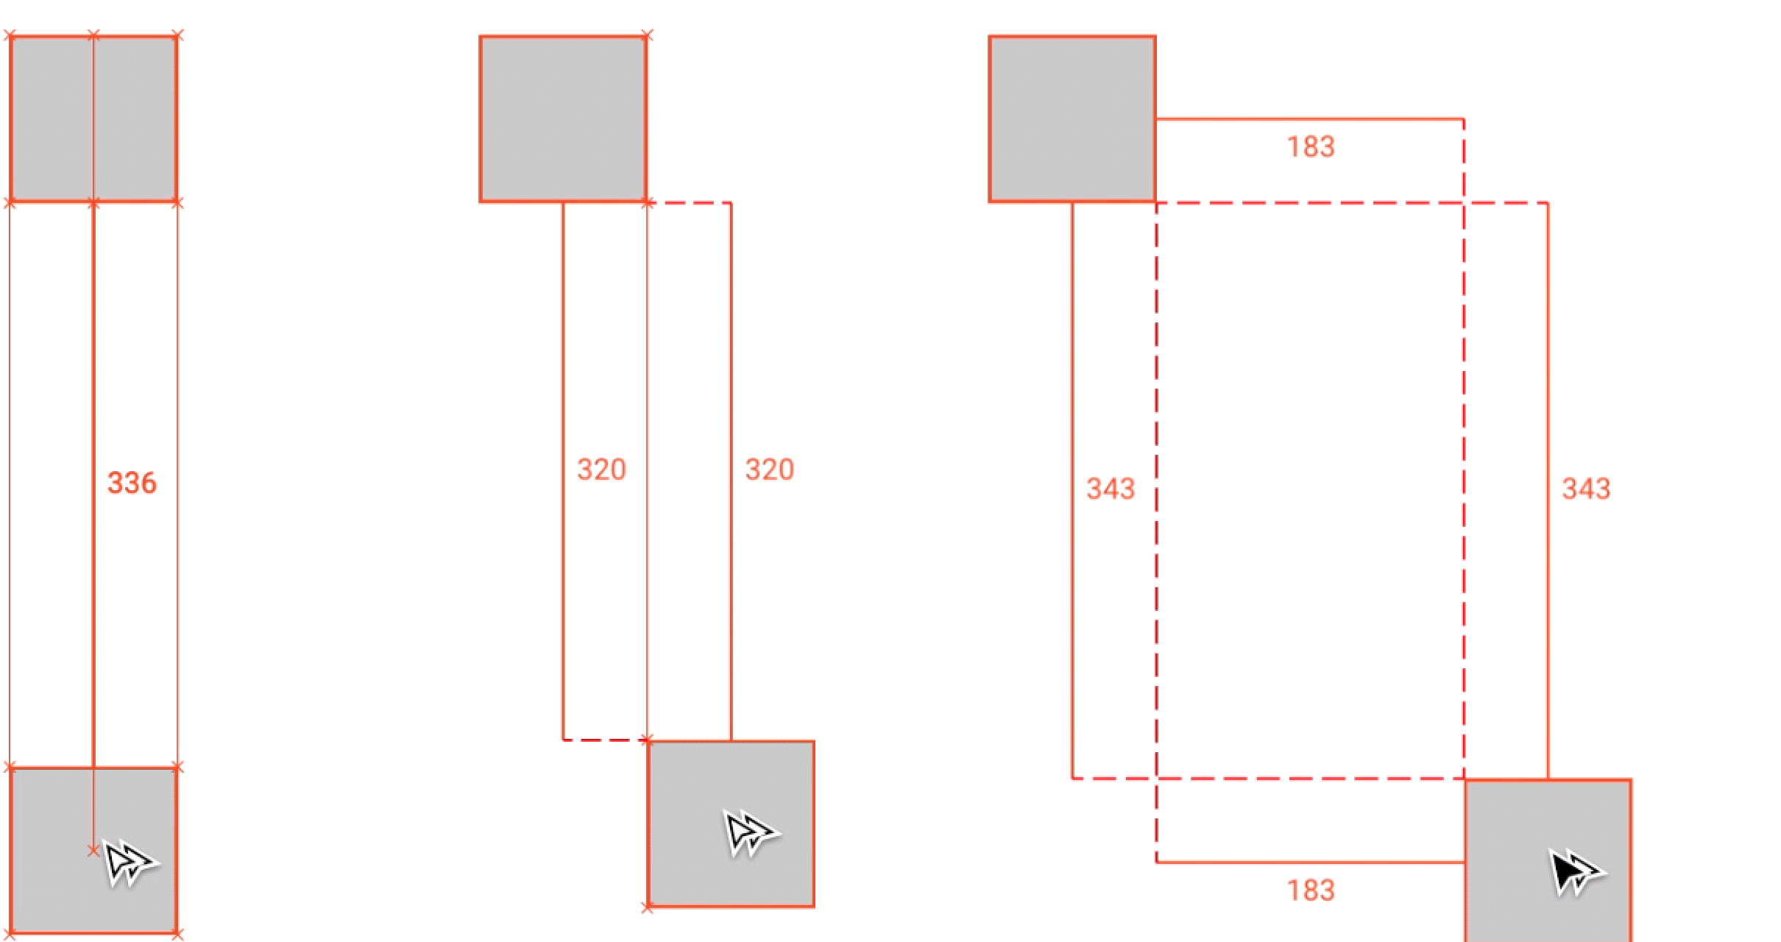

Opt для определения расстояний
Измерение расстояний через Opt стало мощнейшей техникой, которая впервые появилась в Скетче. Затем идею подхватили Фигма и Фреймер.
- Начертим фрейм, F.
- Внутри него кликнем квадрат, R.
- 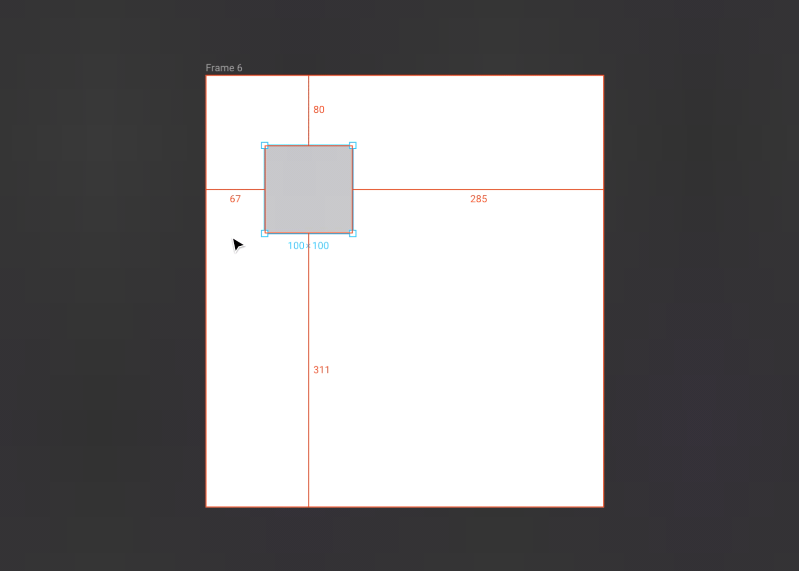Сместим указатель с квадрата и зажмём Opt. Пока указатель находится внутри фрейма, будут видны расстояния в пикселях от границ квадрата до границ фрейма:

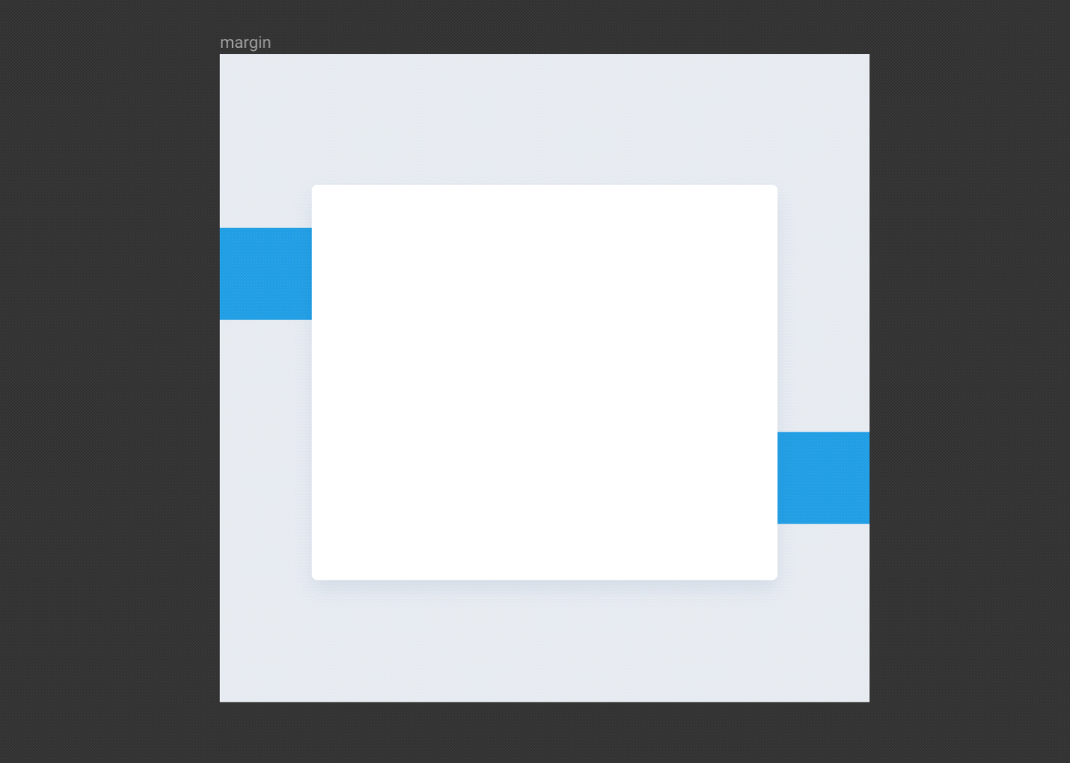Ещё один способ мерить расстояния
Прямоугольники сами по себе — идеальный измеритель. Их удобно плющить до нужной формы, а затем мерить ими расстояния. Такие прямоугольники называют ровнялками.
Например, самый быстрый способ задать отступ в 64 пикселя — сделать вспомогательные прямоугольники и по ним подстроить ширину основной фигуры. Затем, удалить их или вынести за пределы фрейма.
Ещё более изощрённый способ ровнять объекты — обернуть ровнялки в компоненты и вставлять нужные величины из панели компонентов.

Режим редактирования
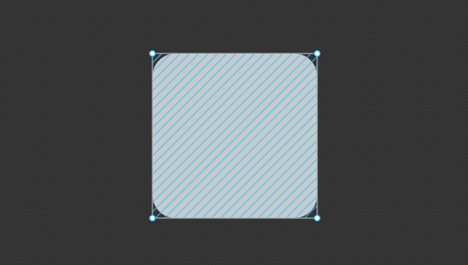Как и в Скетче, если выделить фигуру и нажать Enter, мы перейдём в режим редактирования. Используем Esc или Enter чтобы выйти из него. При ховере на фигуру, Фигма наглядно показывает штриховкой, что мы находимся в этом режиме.

Когда переходим в аналогичный режим в Скетче, одна из точек, формирующих фигуру, выделена. Tab позволяет переключаться между ними и двигать их с клавиатуры.

Выделенная точка в Скетче имеет более жирную обводку:

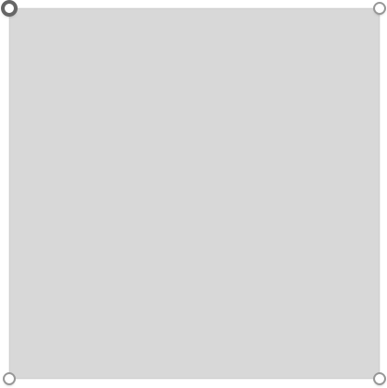

В Фигме точки надо выделять вручную, к сожалению, через Tab как в Скетче они не переключаются.
Если точка выделена, её можно двигать через стрелки и Shift + стрелки.

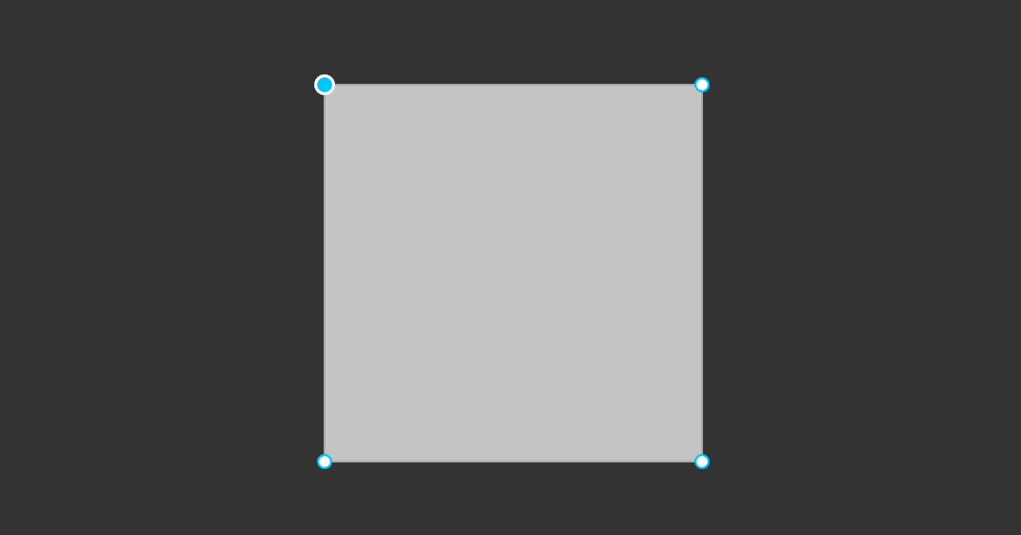Выделенная точка залита цветом:

Прямоугольник можно превратить в другую фигуру, например,
в трапецию. Для этого передвигаем его точки в режиме редактирования. В этом случае у него безвозвратно исчезнут ручки скругления. Это происходит, потому что Фигма перестанет воспринимать его как объект типа Rectangle, а будет считать его векторной фигурой произвольной формы.
В режиме редактирования можно добавить прямоугольнику новых точек и вылепить из него новую фигуру.
Также прямоугольник можно разорвать в путь. Для этого нужно удалить из него любую точку.
В Скетче для разрыва пути используется инструмент Scissors.

Скетч: удаление точки не разрывает фигуру, а уменьшает её площадь. Квадрат, которому удалили точку в Скетче, станет треугольником.
Фигма: Удаление точки разрывает фигуру. Вместе с ней удалятся прилегающие к ней отрезки.
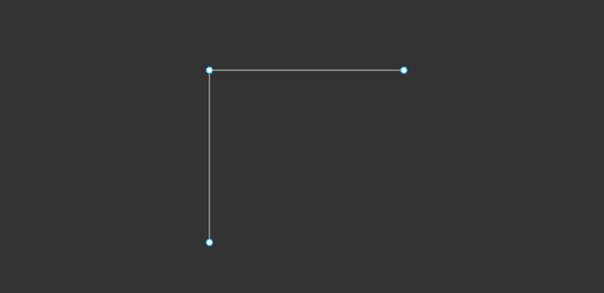Выделяем точку, удаляются точка и две стороны фигуры:

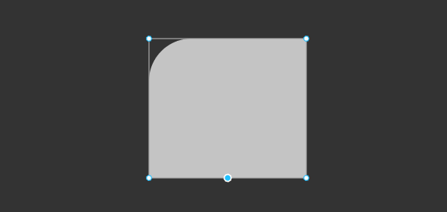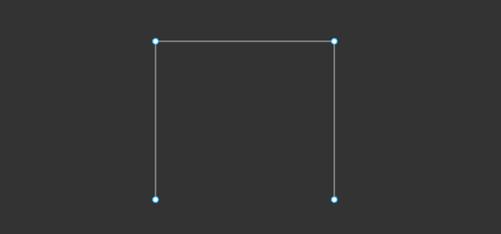В Фигме не нужен инструмент Scissors. Если нужно удалить только одну сторону, создаём точку по её центру. Фигма при ховере подсказывает, где центр отрезка:

Удаляем точку, Delete. Остался векторный скелет из точек
и отрезков. При этом у левой верхней точки осталось скругление, которого не видно из-за того, что у векторной фигуры нет обводки.

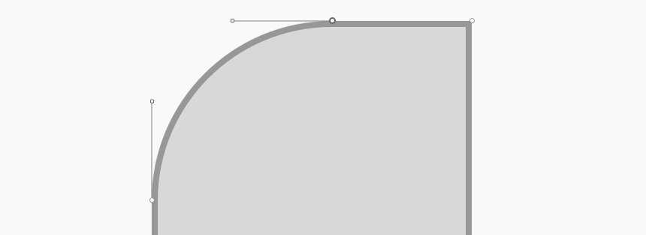Таким образом, мы преобразовали фигуру типа Rectangle
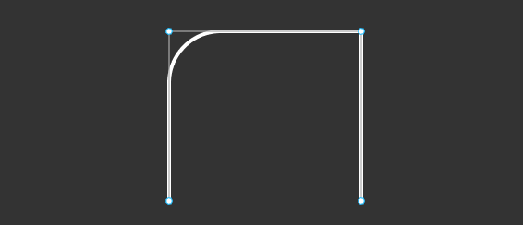в разомкнутый путь. Задаём stroke, чтобы увидеть скругление:

Скруглённый угол остался. Это значит, что каждая точка векторного пути хранит в себе информацию о степени скругления, даже если шейп разорван. В Скетче после разрыва шейпа скругление превращается в отдельную кривую, лишая нас возможности редактировать её через значение Corner Radius. Работа со скруглениями в Фигме реализована лучше.

В Скетче даже у разомкнутых путей может быть заливка. Применяем Fill
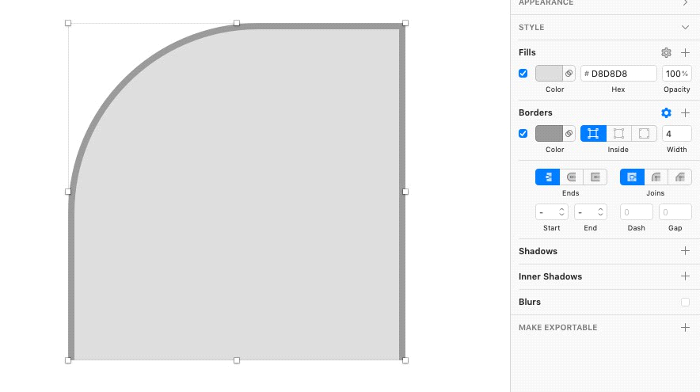в Скетче:

Аналогичная ситуация в Фигме: заливка есть в настройках, но не видна, поскольку фигура разомкнута.

Теперь Фигма воспринимает такой объект как векторный путь, или векторную сеть. У пути нет понятия внутреннего и внешнего, поэтому обводка может быть только в режиме Center, вне зависимости от того, какой режим выставлен в настройках.
Аналогично Скетчу: Если взять Pen Tool, P, навести на одну из конечных точек, в курсоре появится круг. Это значит, что при нажатии мы будем продолжать рисовать линию с этой точки.
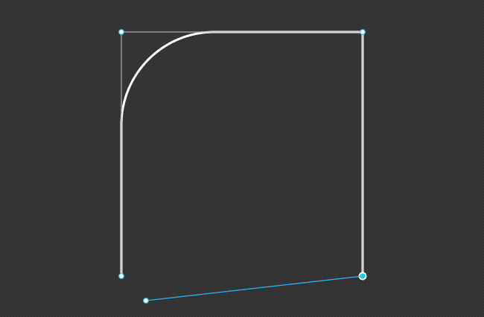Кликаем в точку, кликаем в другую напротив и таким образом замыкаем фигуру обратно:

Окружность, овал и пайчарт
Клавиша: O Ellipse, Oval
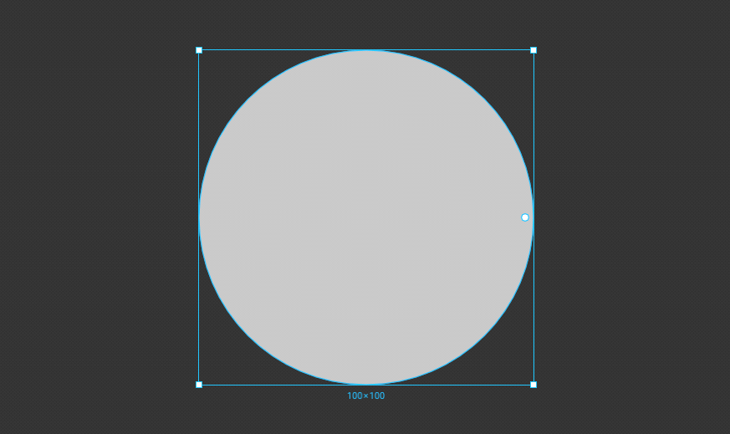Рисуем круг с зажатым Shift, либо кликнем в любое место:

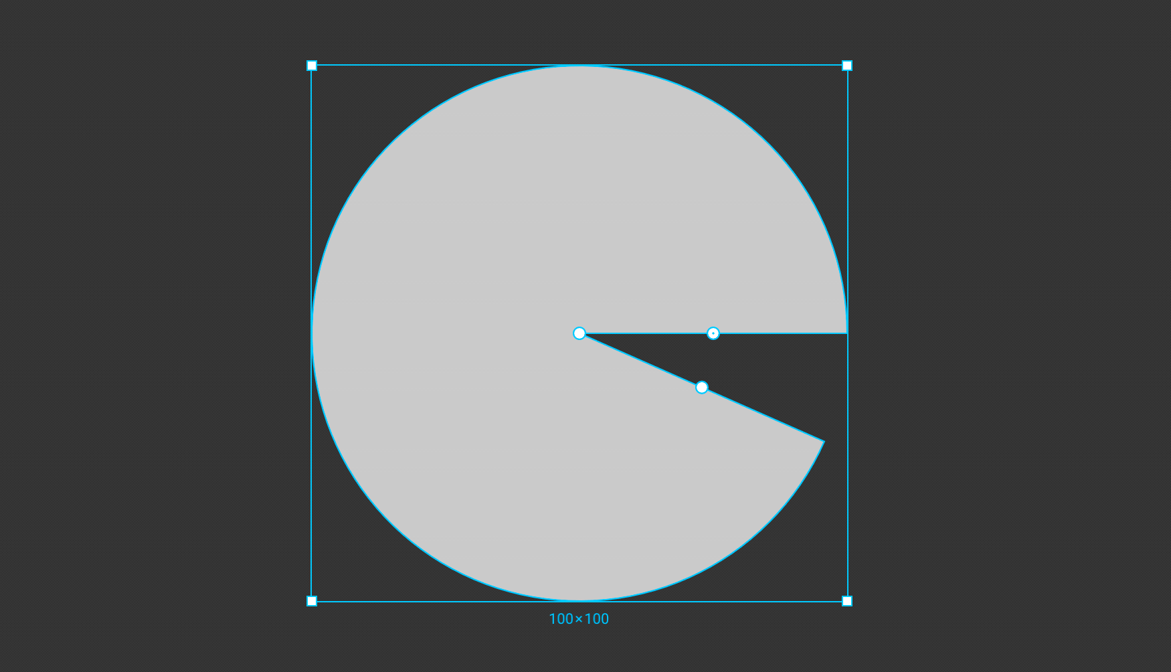В отличие от Скетча, в Фигме окружности и овалы можно легко размыкать, не используя Pen Tool или ножницы. Для этого наводим на фигуру и тянем круглую ручку в правой части вверх или вниз. Так мы меняем свойство Sweep.

Когда мы задали значение, получившийся пайчарт имеет два радиуса с ручками, которые можно подстраивать в нужные значения, а также центральная точка, которая позволяет вырезать сердцевину.
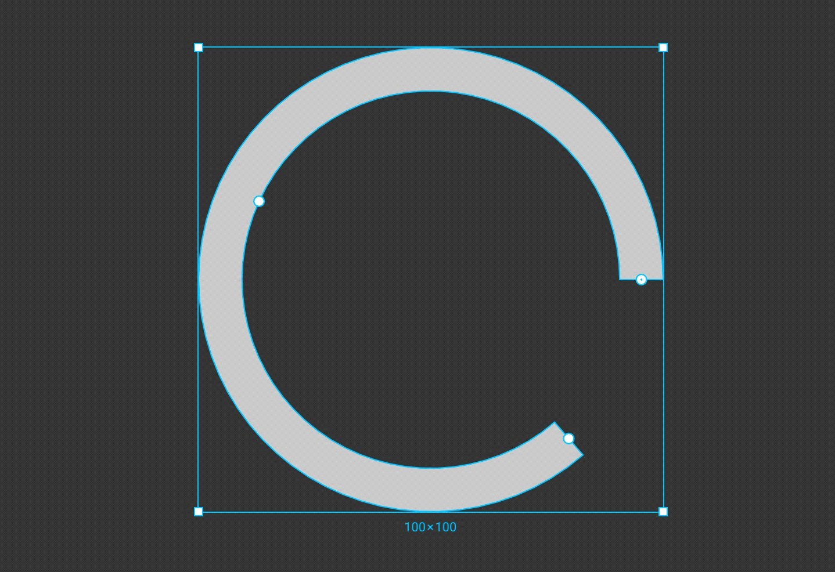Перетаскиваем центр вниз, вырезая из круга середину:

За работу с пайчартами отвечают три свойства, которые есть в панели выделенной окружности:
- 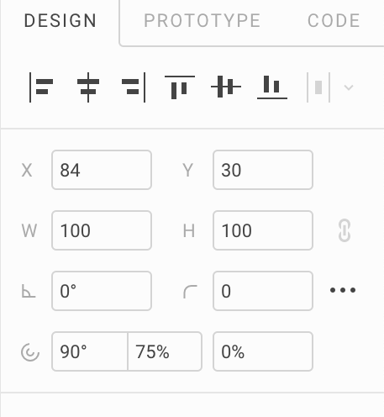Start — угол начала в градусах, изначально 0. Исходный градус — на 3 часа.
- Sweep — процент заполненности от 0
до 100%.
- Ratio [рэйшио] — размер пустоты по центру в процентах от радиуса. При 0 пайчарт будет заполнен по центру, при 100 заливки видно не будет, останется только stroke.

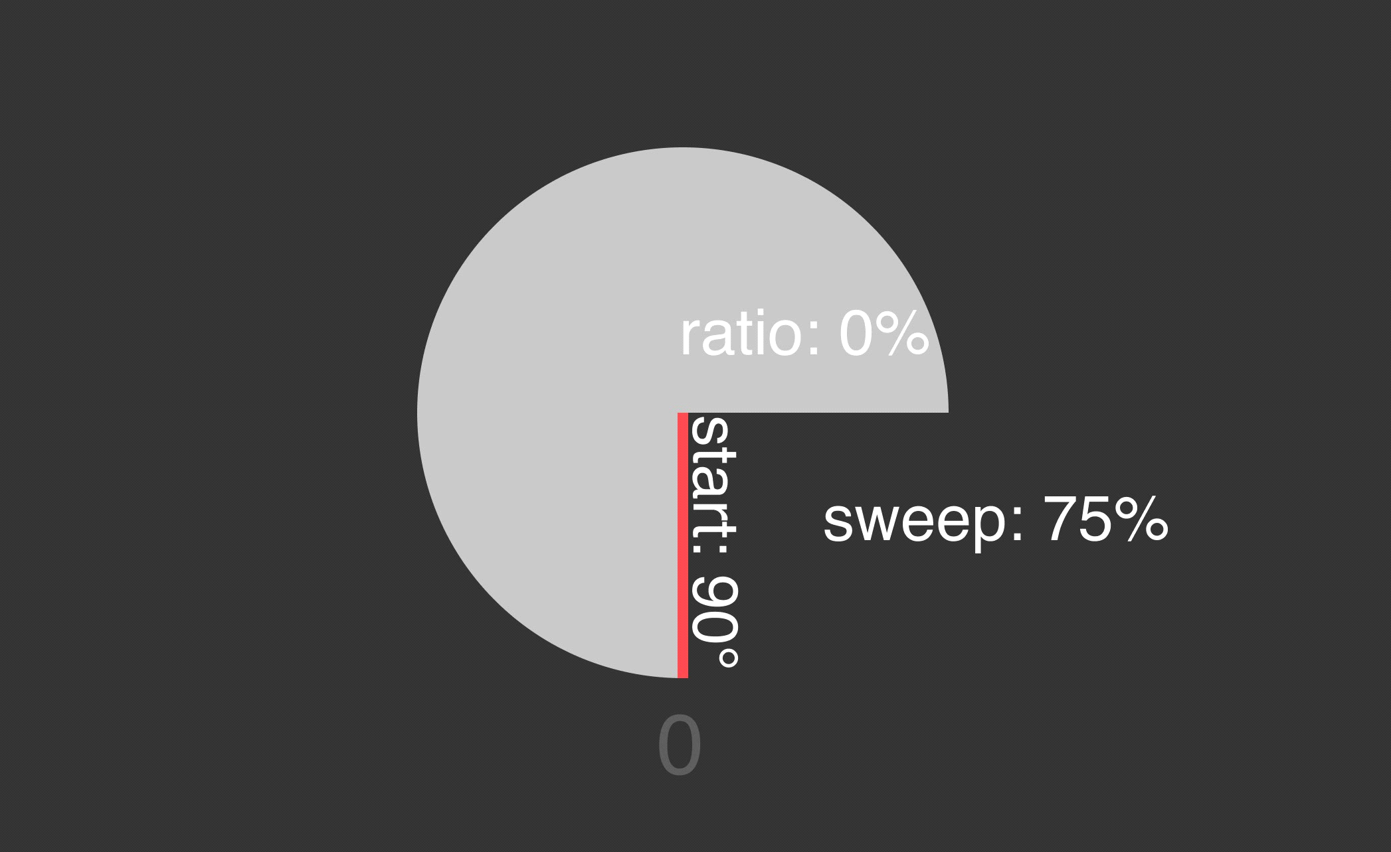Ещё один пример: start с трёх часов повёрнут на 90°, sweep занял 3/4 окружности. Он высчитывается из положения start. Ratio не используется.

В Скетче пайчарты можно рисовать либо через плагины, либо через обводку с пунктиром. В Фигме значительно легче задавать нужные значения пайчартов в визуальном режиме.

Треугольник
Инструмент Polygon позволяет рисовать многоугольники.
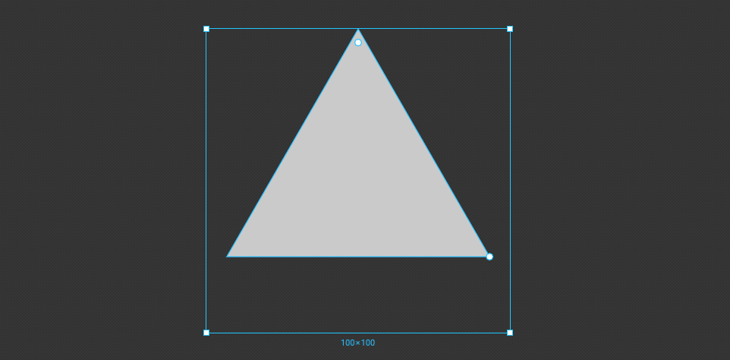Не имеет ровной клавиши, можно вызывать Cmd + /, pol. Чтобы треугольник был равносторонним, при его растягивании зажимаем Shift.

Получившийся равносторонний треугольник имеет две круглые ручки: внутри сверху и справа на углу.
Верхняя ручка позволяет скруглять углы треугольника и работает так же как на прямоугольниках, однако если нужно скруглить только один угол, надо заходить в режим редактирования.
Угловая ручка позволяет задавать нужное количество углов в интервале от 3 до 60. При 60 углах многоугольник мало отличается от окружности. Также задавать углы можно в Count.

Звезда
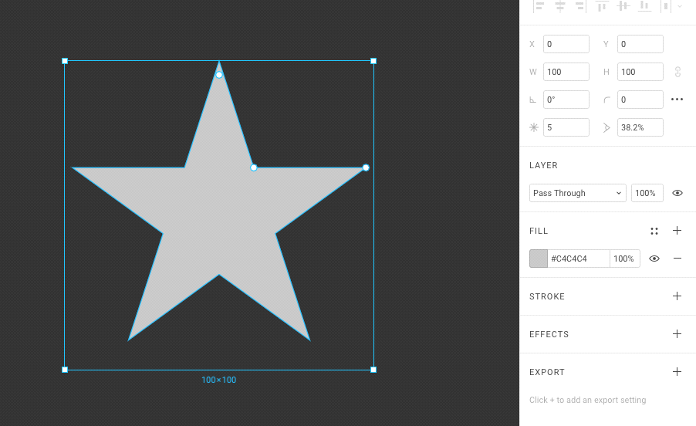Инструмент Star позволяет рисовать лучевые многоугольники. Не имеет ровной клавиши, можно вызывать Cmd + /, sta.

Помимо стандартных, у звезды есть 3 параметра:
- Corner Radius — степень скругления углов
- Count — количество лучей
- Ratio — степень остроты лучей

Ручка в верхнем луче позволяет скруглять углы всех лучей.
Ручка в углу между верхним и правым лучами позволяет задавать ratio:
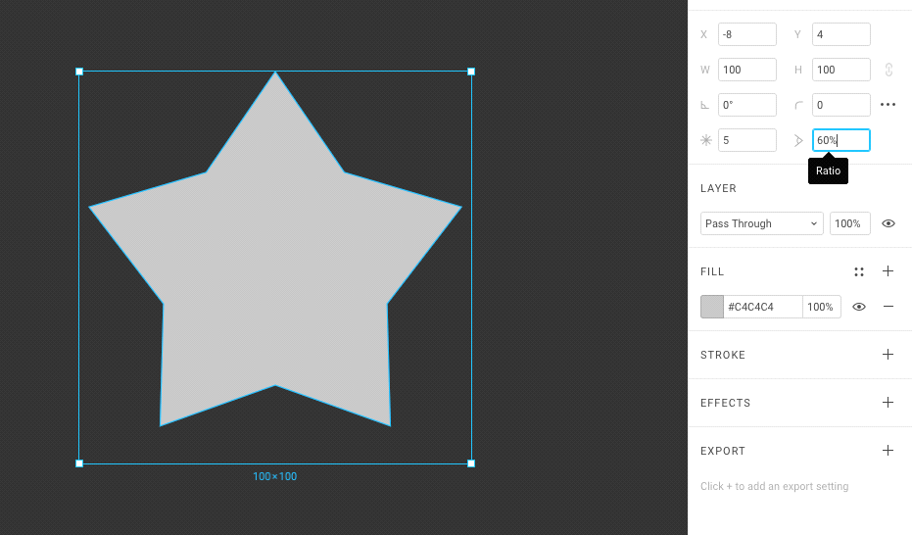будет ли звезда остроконечной или пузатой.

Линия
Line Tool, L
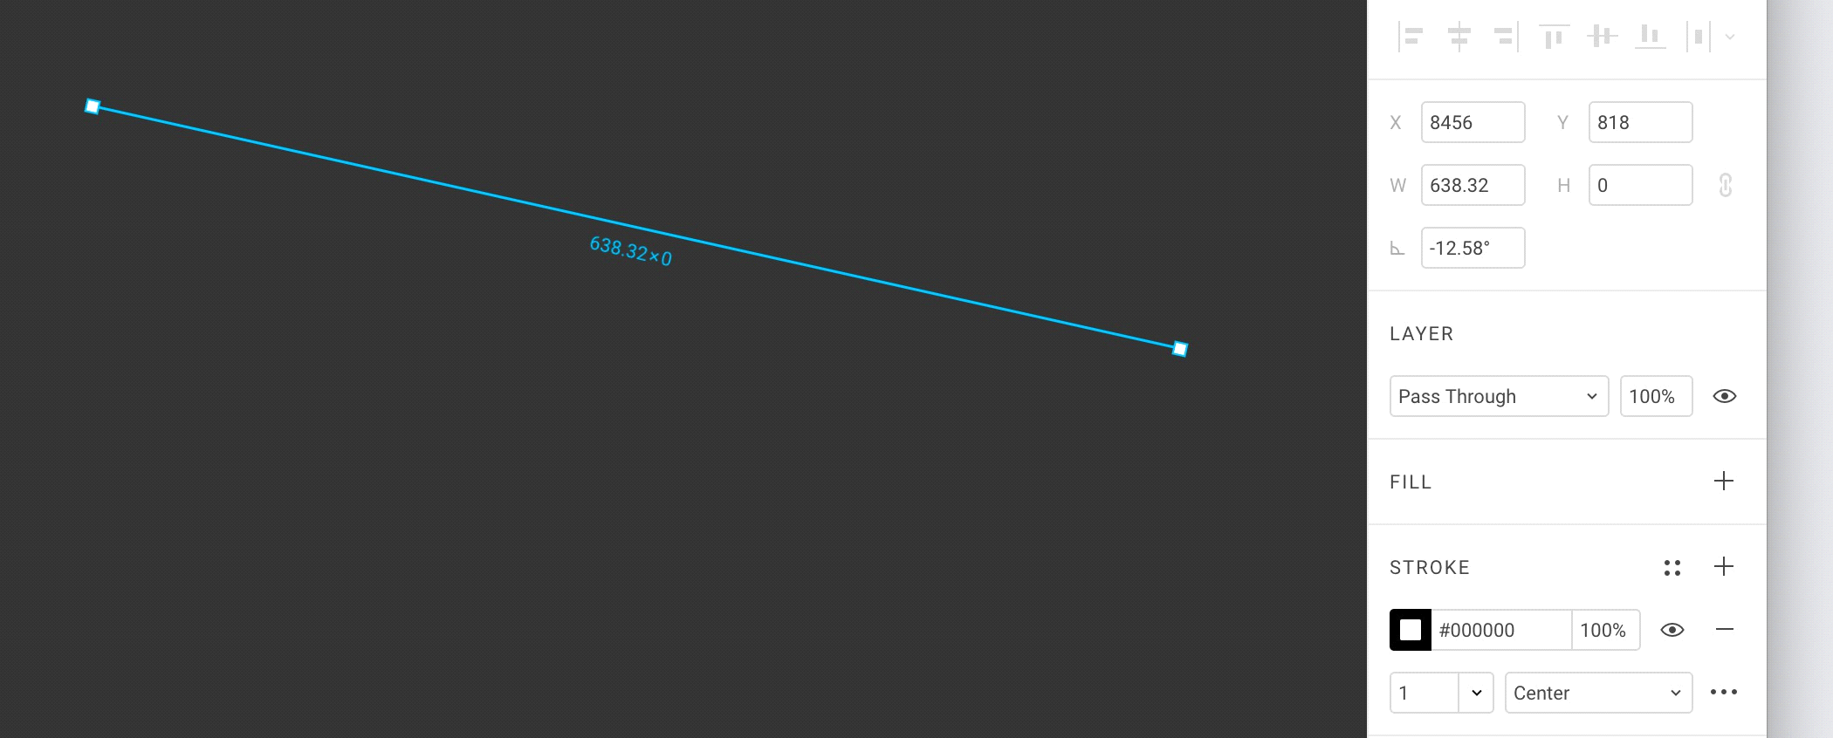Инструмент позволяет при помощи перетаскивания создать векторный отрезок. Чтобы нарисовать линию, выбираем место начала, зажимаем левую, тащим. Там где надо, отпускаем.

В Скетче линия имеет Start — координаты начала и End — координаты конца, а также длину и угол наклона, который не зависит от реального угла наклона начерченной линии. Если провести линию на определённый угол, в Скетче в поле угла останется 0, а в Фигме оно будет соответсвовать этому углу.

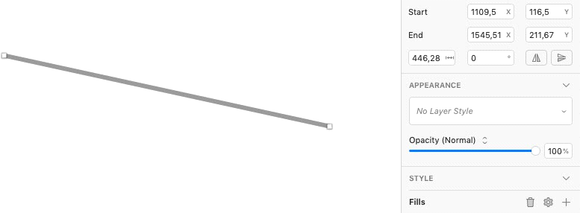Две пары координат усложняют работу с такой линией, если нужна точность.

Разработчики Фигмы не наступили на грабли Скетча и сделали только одну пару координат для начала линии. В поле Width линии можно задать длину, а в Angle угол наклона.
Некоторые используют Line Tool для того, чтобы делать отбивки между строками в таблицах. Однако, их проще контролировать через Rectangle.

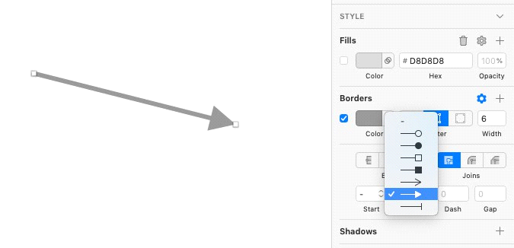Стрелка
Arrow Tool, Shift + L
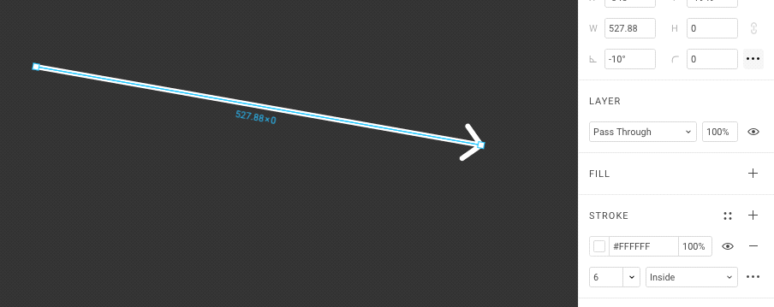Инструмент работает аналогично Line Tool, единственная разница — на конечной точке имеется стрелка.

Как и в Скетче, стрелка на конце — это определённое свойство. Однако, в Скетче стрелка — это свойство всей линии, а в Фигме — это свойство отдельной точки.
Как настраивается стрелка в Скетче: выбираем тип стрелки в поле End.

В Скетче линия может иметь начальную и конечную стрелку, а
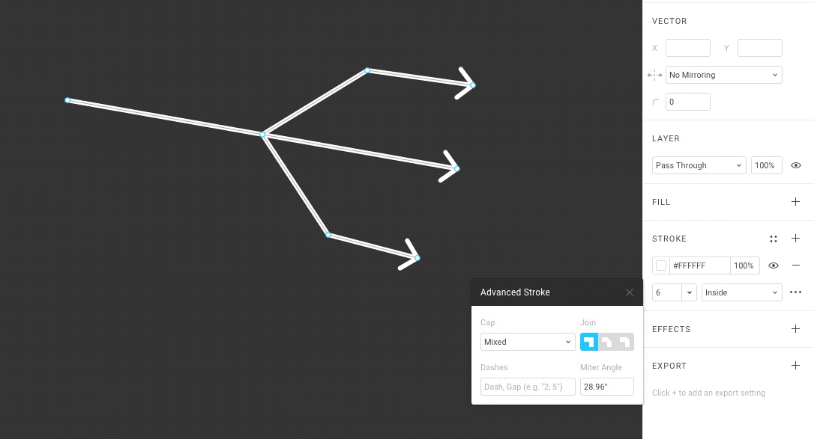в Фигме стрелку может иметь любая конечная точка векторной сети. Следовательно, может быть стрелка, у которой одно начало и несколько наконечников:

Наконечник точки можно отключать, превращая стрелку
в обычную линию. Либо наоборот, можно нарисовать кривую пером
Vector Tool, V и настроить ей стрелку на любом из концов.
В Скетче можно копировать стиль стрелок, Opt + Cmd + C
и передавать их другим линиям, Opt + Cmd + V.
В Фигме этого нельзя делать, поскольку таким образом мы передадим только информацию о цвете и ширине линии. Наконечники придётся настраивать индивидуально.

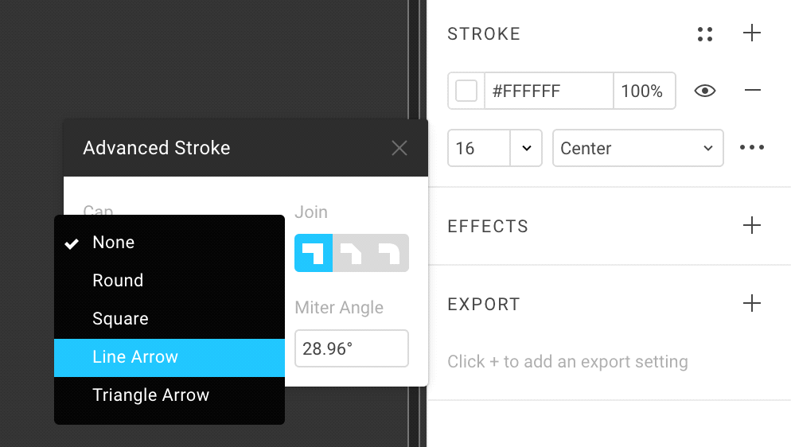

Чтобы настроить стрелку, нужно в режиме редактирования Enter выбрать нужную точку и развернуть меню Advanced Stroke. Это меню выглядит как три точки в блоке Stroke.

В нём есть меню Cap, где можно выбрать тип наконечника:

- None

- Round – закруглённый

- Square – квадратный, похож на None

- Line Arrow — контурная стрелка

- Triangle Arrow — треугольная стрелка



- Перо
Проект в Фигме →
Pen Tool, P — важнейший инструмент для рисования кривых линий и сложных непредсказуемых форм при помощи кривых Безье.
В Скетче называется Vector Tool, V.
Работа пера в Фигме больше похожа на работу в Иллюстраторе, чем в Скетче, и это хорошая новость.

Чтобы научиться использовать перо, обрисуем яблоко.
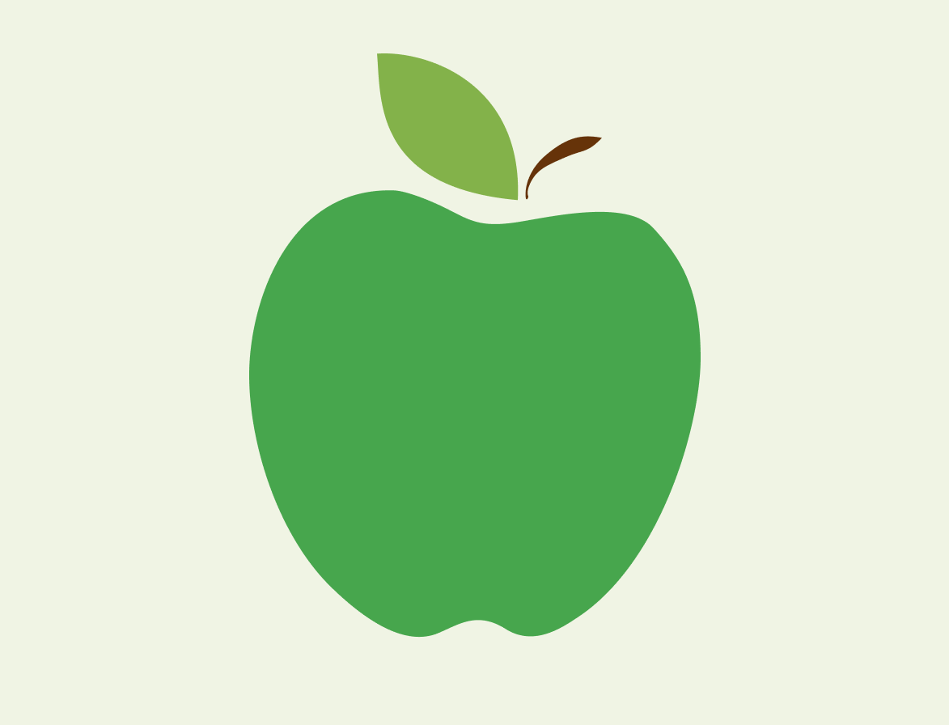Источник вектора: freevector.com/apple-vector-icon

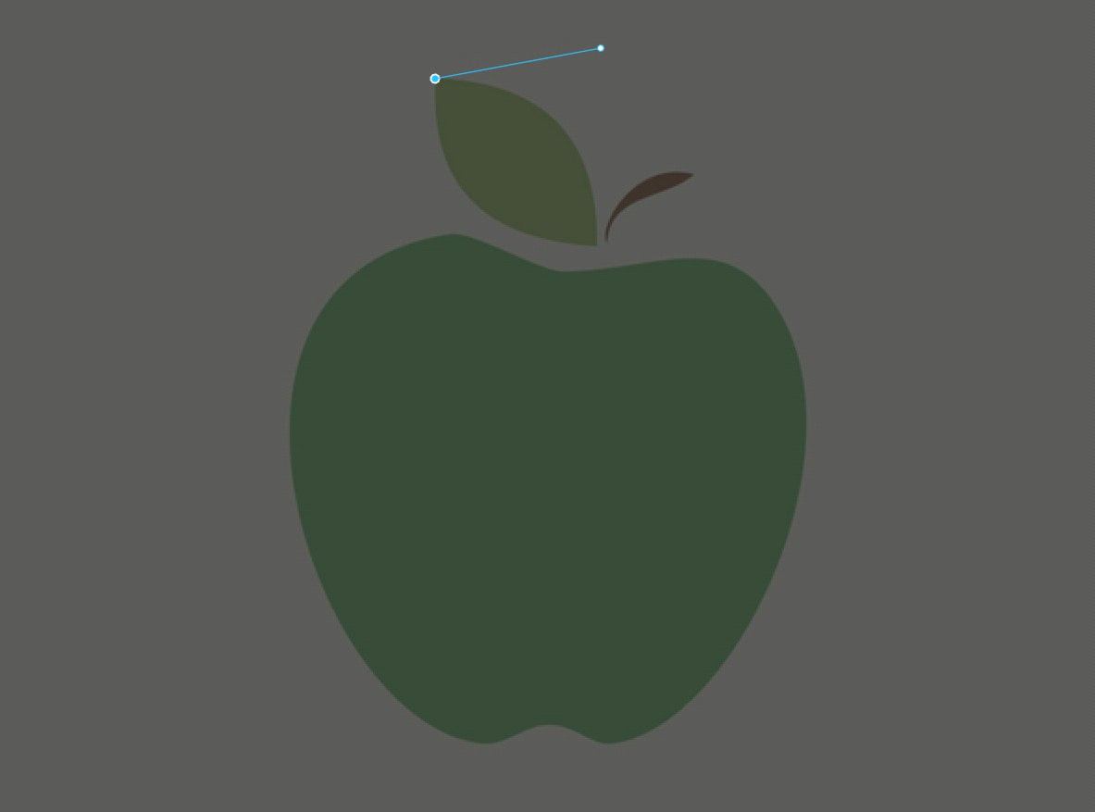

Чтобы изображение не мешало видеть линию контура, сделаем его на
20%, 2. Также выберем белый цвет линий пера.
- Выбираем Pen Tool, P.
- Начнём с листа. На верхнем углу листа левым кликом создаём точку, из которой будет тянуться первая кривая. После того, как поставили точку, можно подкорректировать её положение стрелками. От точки до указателя тянется шлейф, который подсказывает, как будет выглядеть линия, если её зафиксировать в этом месте.

Наша задача — провести кривую от первой точки до того места, где её придётся прервать.

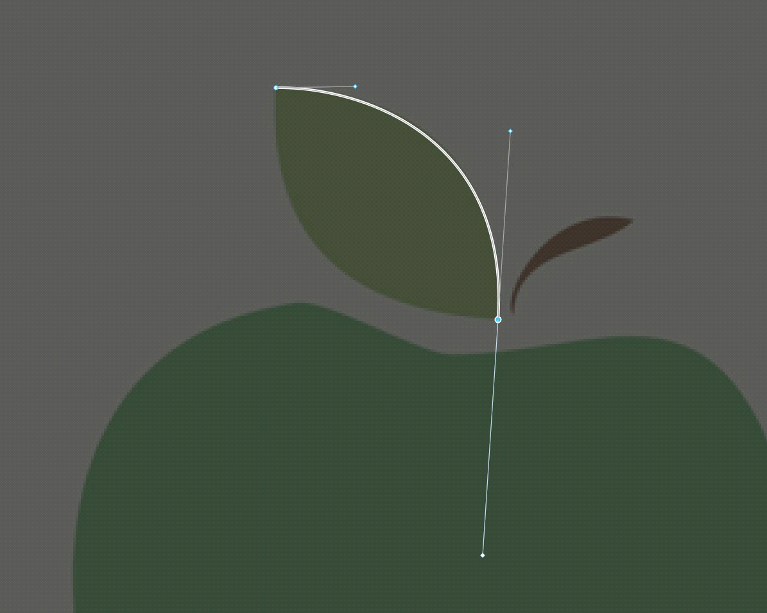

- Кликаем на нижний угол листа и тянем вниз. Из второй точки появляются тонкие белые рычаги — усы.

Усы символизируют скорость, из которой линия выходит из точки к центру линии. Чем усы длиннее, тем сильнее они влияют на искривление линии. Первый ус покороче и выходит горизонтально. Не отрывая указателя, тянем за второй ус вниз и немного левее.
Таким образом, верхняя его половина смещается вправо, прогибая кривую. Отпускаем указатель. Линия фиксируется. От точки до указателя снова тянется шлейф.

В этот раз он может искривляться, потому что у начальной точки новой кривой уже есть скорость. За один клик мы установили сразу два рычага: для окончания первой кривой и для начала второй.
- Теперь нужно загнуть ус так чтобы он направил следующую кривую туда же, куда идёт контур листа. Для этого мы берём нижний ус и тащим его влево. Подбираем нужный угол и делаем ус той же длины, что и его вертикальный собрат.

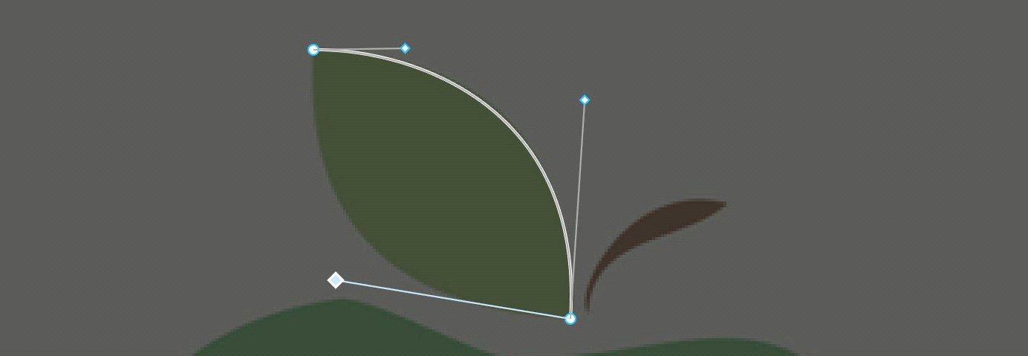

Ломаем усы при помощи Opt
Мы дошли до важного преимущества пера в Фигме
и Иллюстраторе перед Vector Tool в Скетче. На шаге 3 мы зафиксировали ус, рычаги которого стоят параллельно, а на шаге 4 скорректировали нижний рычаг. Это можно было бы сделать удобнее: кликнуть точку, растянуть из неё усы, подстроить верхний ус, держась за нижний. Затем, не отрывая указателя, зажать Opt. Пока клавиша зажата, верхний перестанет двигаться, а нижний можно тянуть дальше. Таким образом, при помощи клавиши мы за один клик можем задать поведение двух кривых: как будет вести себя конец первой и начало второй.
В Скетче Opt так не работает, а значит, на каждом шаге нужно корректировать уже зафиксированный второй ус вручную.
- Замыкаем контур листа, кликая в первую точку и вытягивая из неё вверх новую пару усов. Подстраиваем изгиб второй кривой за верхний ус.
- Если требуется подкорректировать любой из усов, это можно сделать, если выделить любую точку в фигуре.
- Выходим из режима редактирования, зафиксировав фигуру, Enter.

Частая ошибка: изломы линий
При обрисовке следует избегать тупых углов там где они не нужны.
В скриншоте выше усы образуют тупой угол, который будет привлекать внимание в финальном контуре. Делаем линии плавными. Для этого усы должны формировать развёрнутый угол.

Минимализм и точность
Стараемся использовать минимальное количество опорных точек: это повышает скорость работы. При этом кривые должны оставаться точными, чтобы не искажать форму объекта, который мы обрисовываем.
Обучаясь работе с пером, полезно представлять, как эллипсы могут вписаться в кривые.
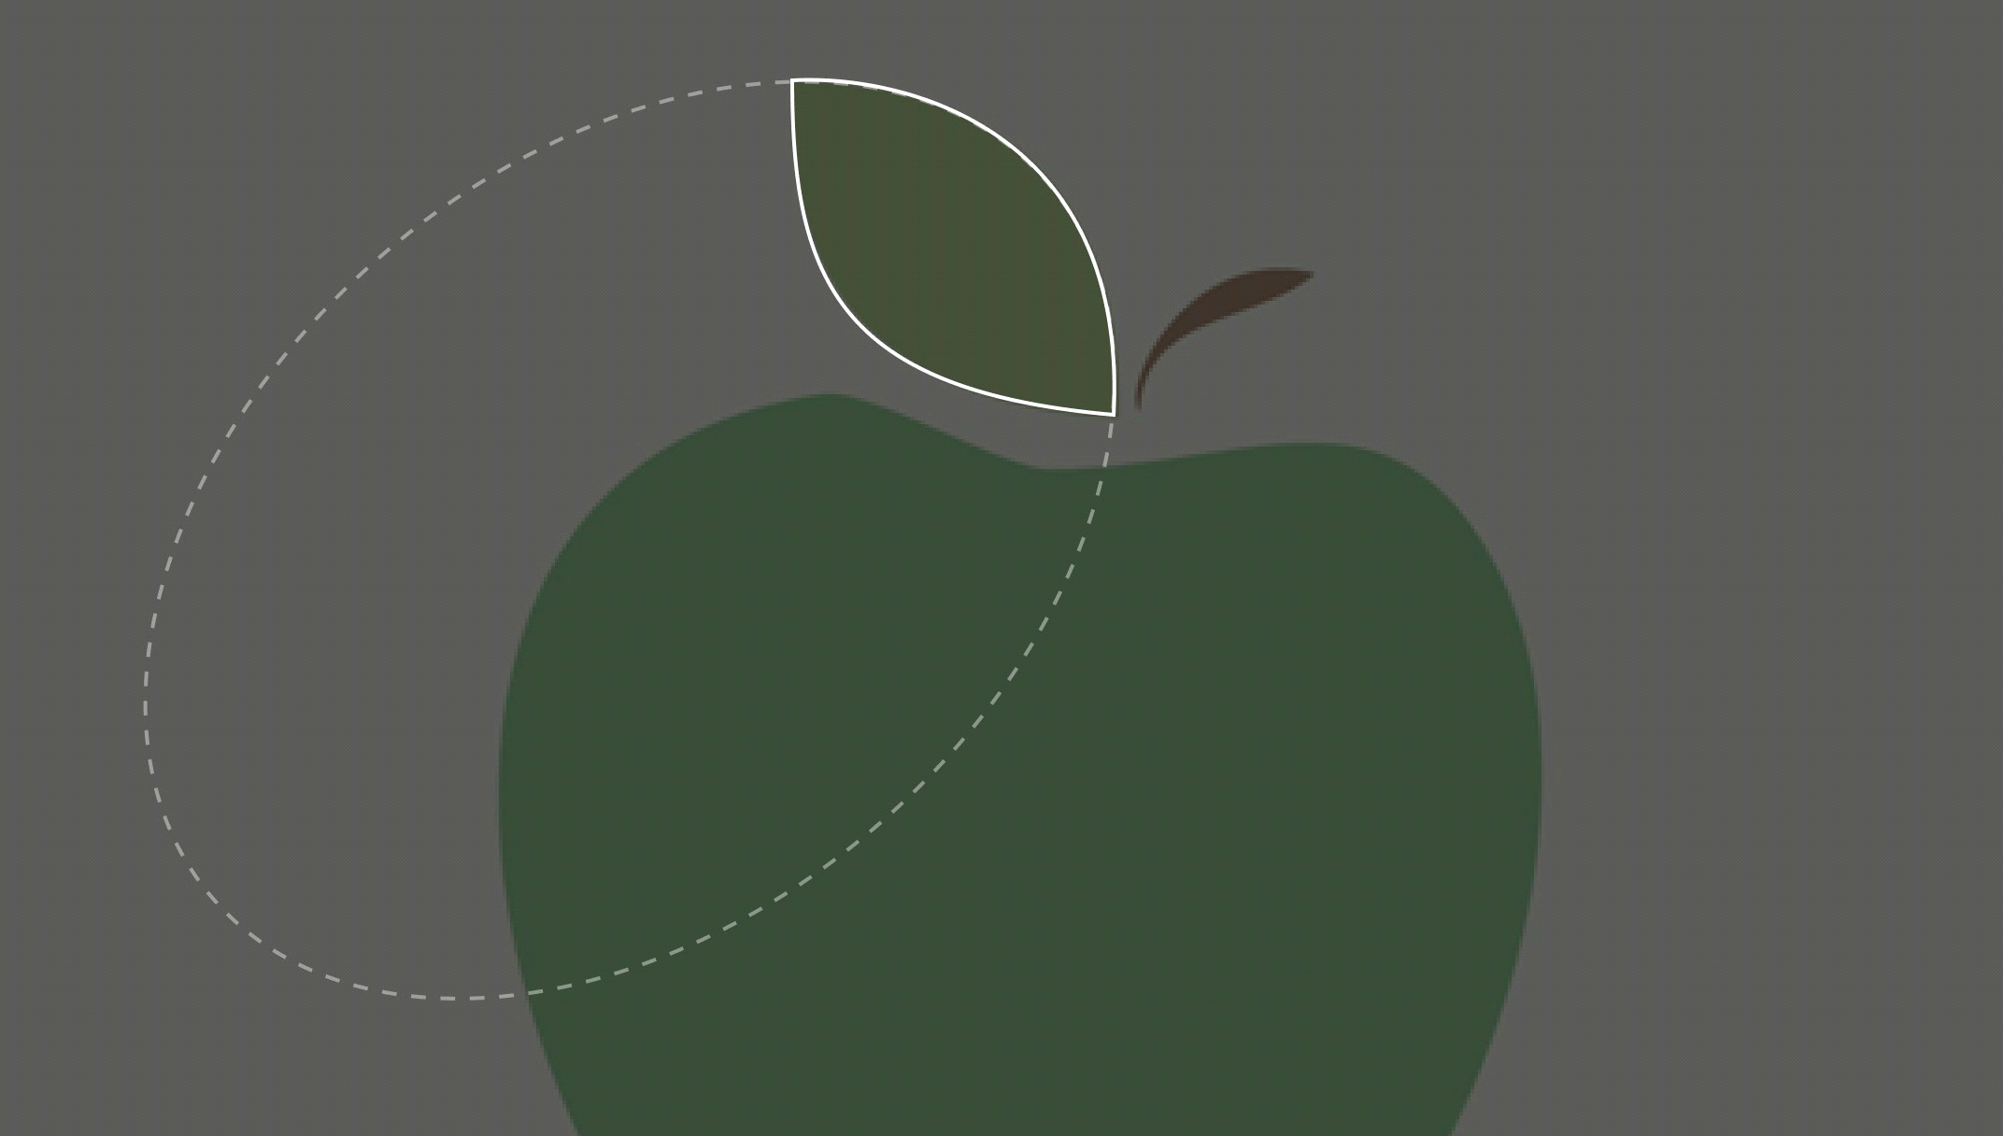Мы предугадываем, как может изогнуться линия, представляя её как часть эллипса, который мог бы быть вписан в нужный нам контур:

Это работает, потому что кривые Безье и эллипсы строятся по одним и тем же математическим правилам.

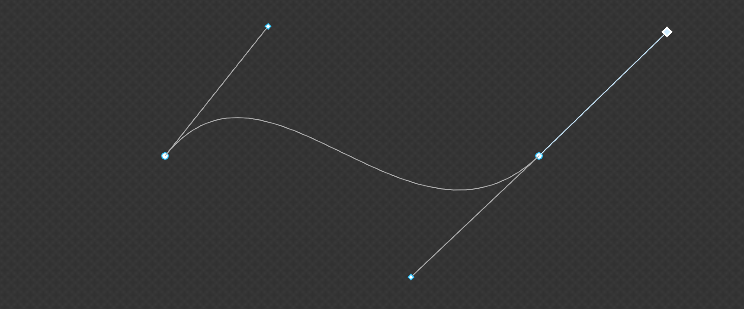Если у начальной точки есть вытянутый ус, такую кривую не получится вписать в один эллипс, поскольку этот ус будет искажать её:

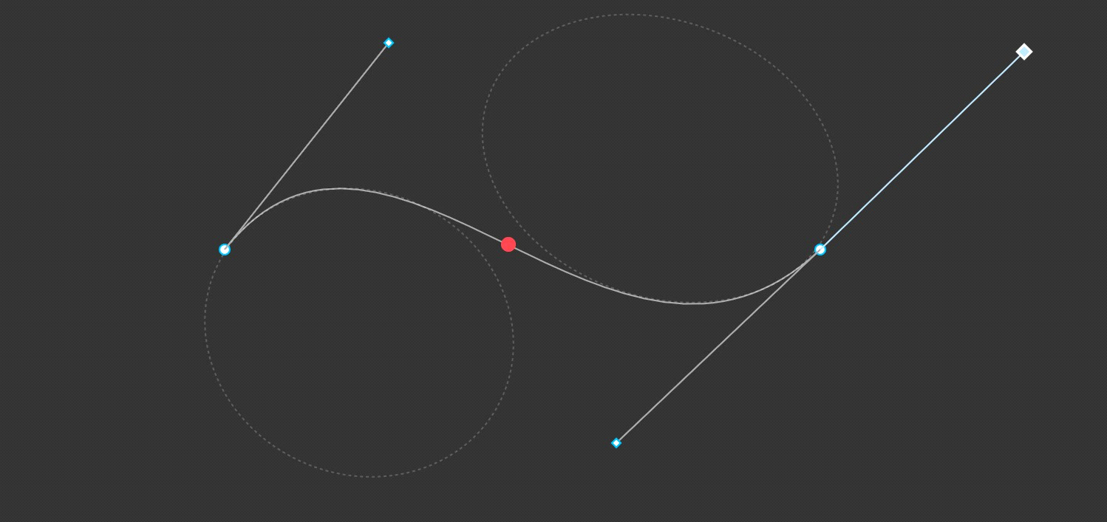В этом случае мы можем наметить на кривой условное место, которое разделяет две простейших кривых. В каждую из них можно вписать эллипс.

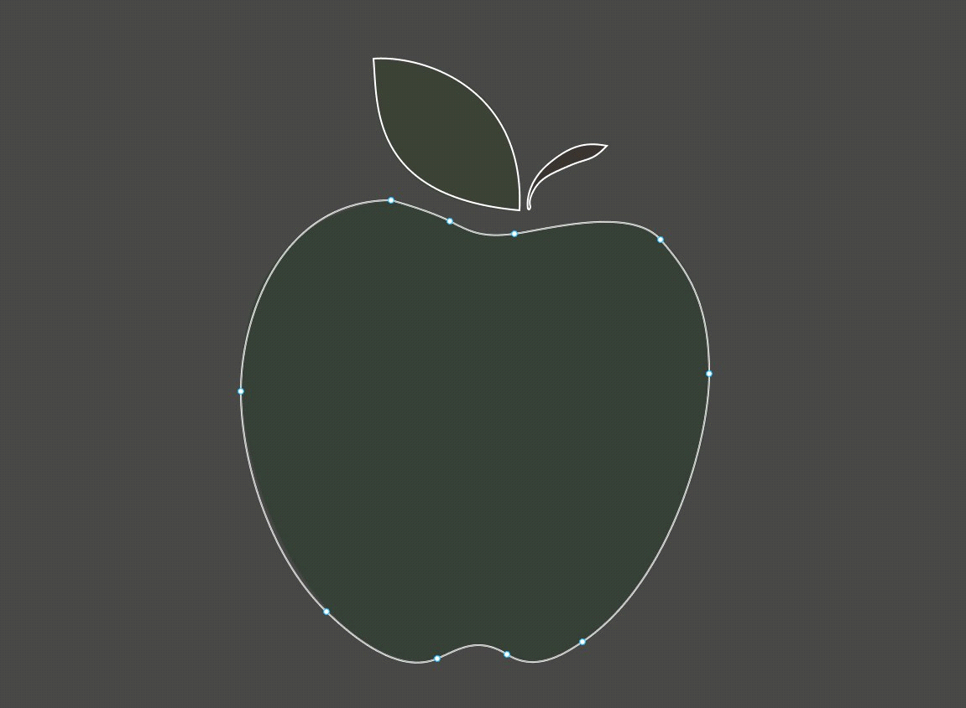Зная эти основы, мы можем обрисовать основную фигуру яблока:

Shift и Snap to Geometry: чертим прямоугольник пером
Если нужно, чтобы линия была строго вертикальной или горизонтальной, можно зажать Shift. В таком режиме можно чертить геометрию. Нарисуем треугольник пером.
- Выделяем перо, P. Ставим первую опорную точку. Смещаем указатель вправо.
- 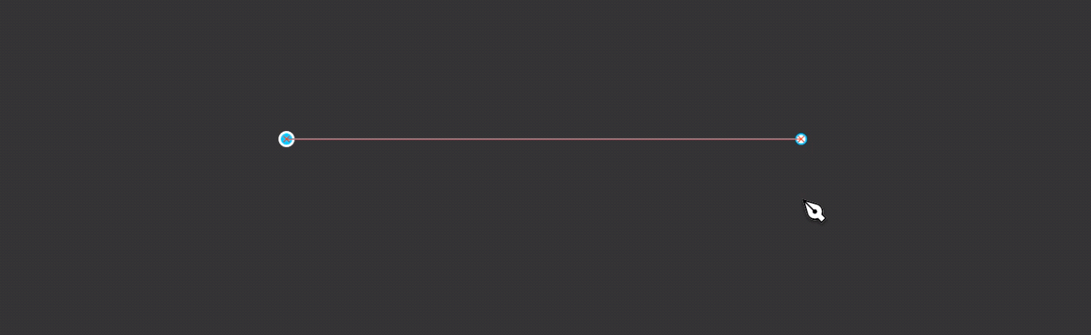Зажимаем Shift. Шлейф от точки до указателя станет красным и вытянется горизонтальной линией вправо.

- Не отпуская Shift, кликаем, чтобы зафиксировать линию. Получаем новый шлейф от второй опорной точки.

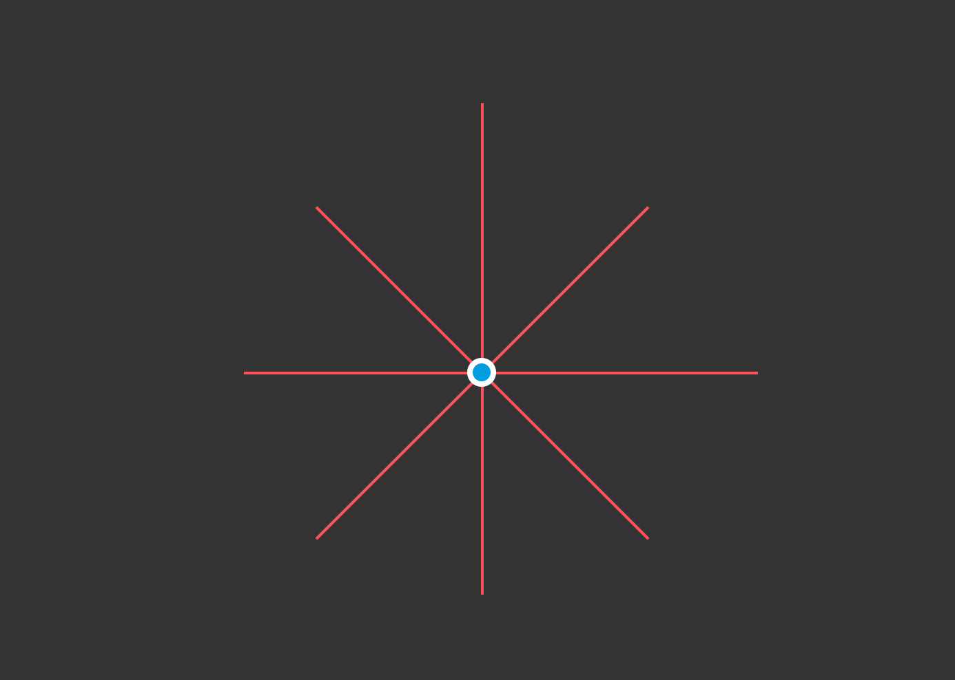

- Шлейф с зажатим Shift может быть направлен в одну из 8 сторон. Помимо горизонтальных и вертикальных линий, можно чертить линии под углом 45°.

Понимание этой концепции здорово повышает точность черчения линий и даже градиентов.

- 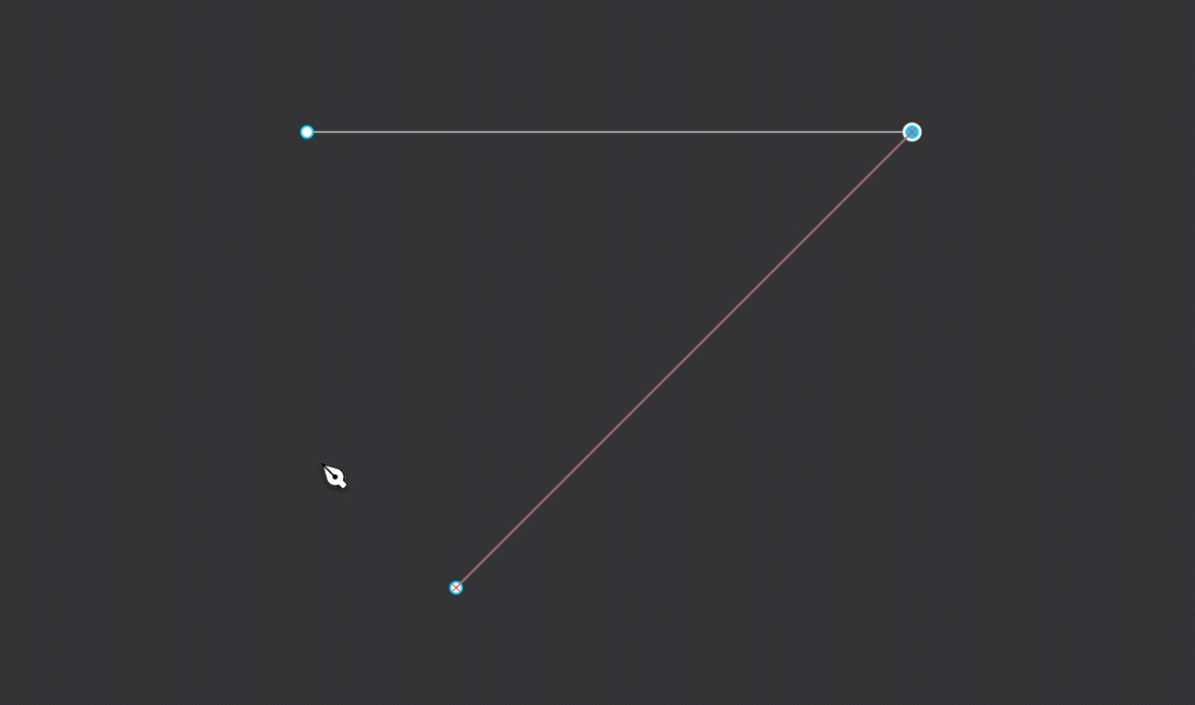Тянем шлейф на юго-запад до момента, пока указатель не будет под первой опорной точкой.

- 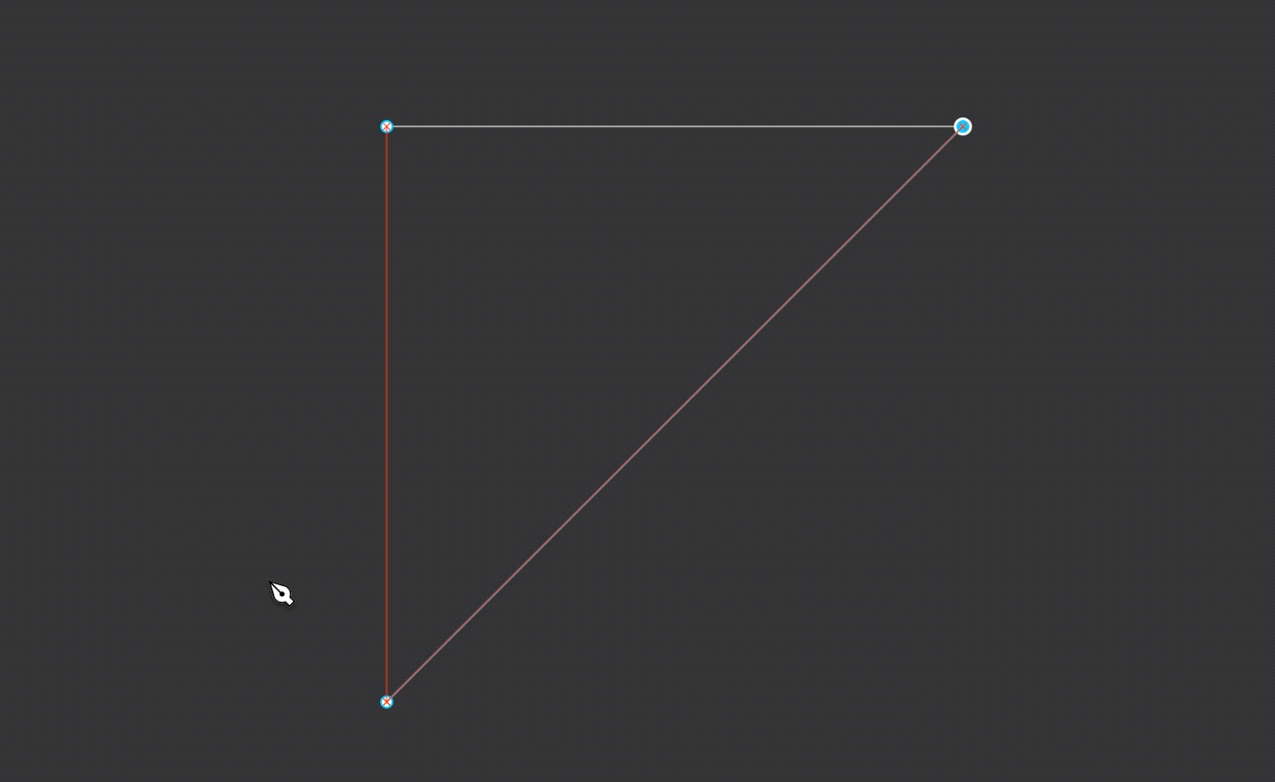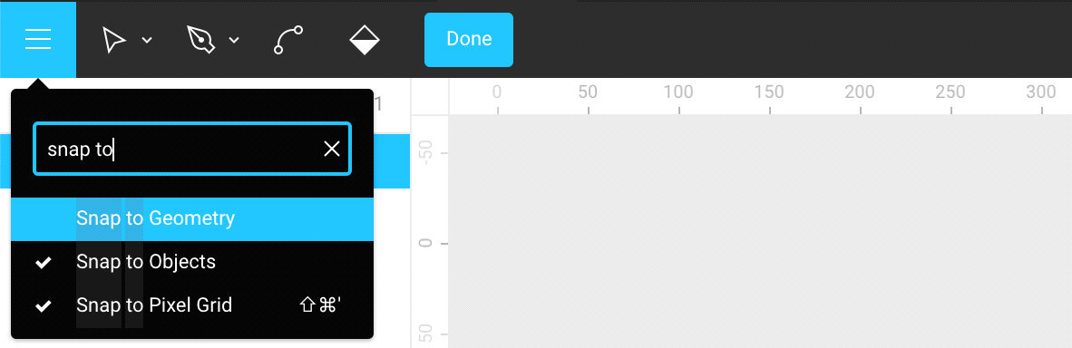Должна появиться красная информирующая линия, подсказывающая, что если мы зафиксируем рисуемую линию, третья точка встанет строго под первой. В Скетче такие линии назывались смарт-гайдами. Ставим третью опорную точку.

Это сработает, если активен режим Snap to Geometry.
Он позволяет липнуть к вспомогательным красным линиям.

- 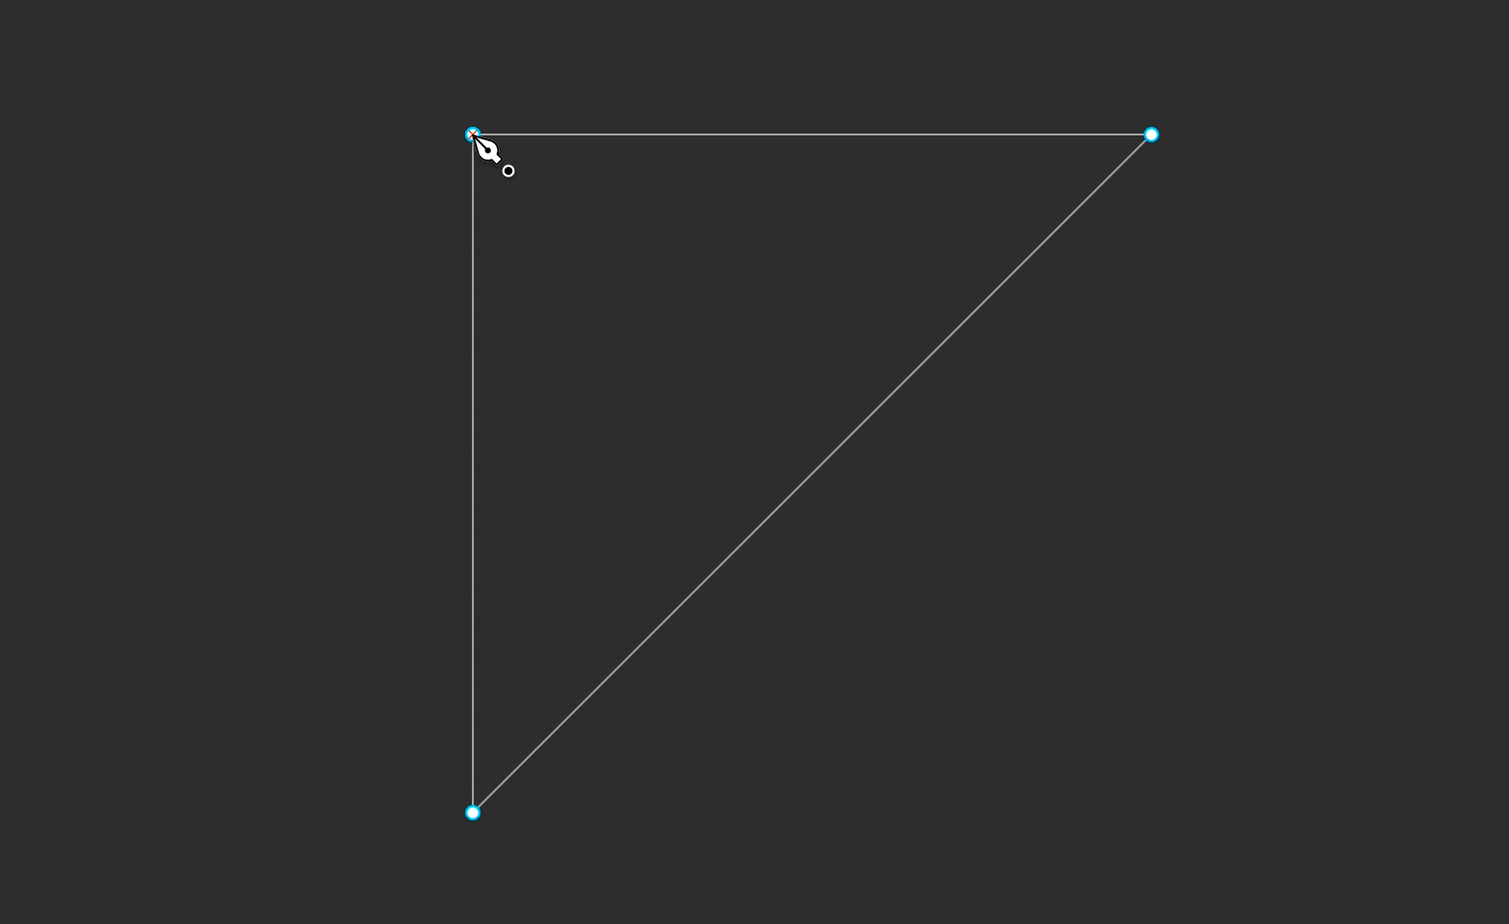Тянем последнюю линию от третьей точки до первой и кликаем в первую, закрывая треугольник. Фиксируем фигуру, Enter.



- Векторные сети
Проект в Фигме →
Векторная сеть — это однослойная фигура, состоящая из векторных точек и линий.
В большинстве инструментов, включая Скетч и Иллюстратор, каждая векторная точка может иметь максимум два отрезка, которые к ней прилегают.
Важно: в Фигме в векторную точку может сходиться любое количество линий. В этом кроются большие творческие возможности.

Например, не нужно накладывать две точки разных объектов друг на друга, чтобы имитировать один объект.
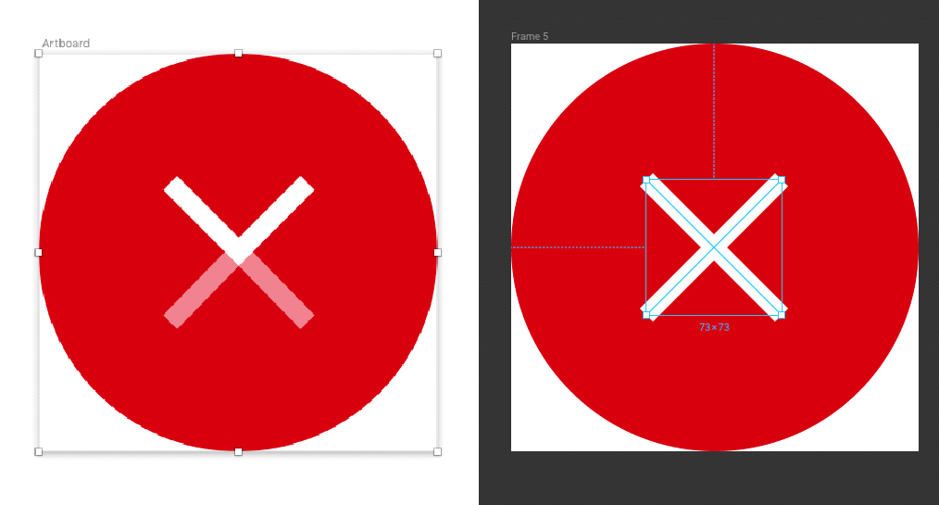Слева Скетч, справа Фигма. Для наглядности приглушил нижнюю часть креста в Скетче:

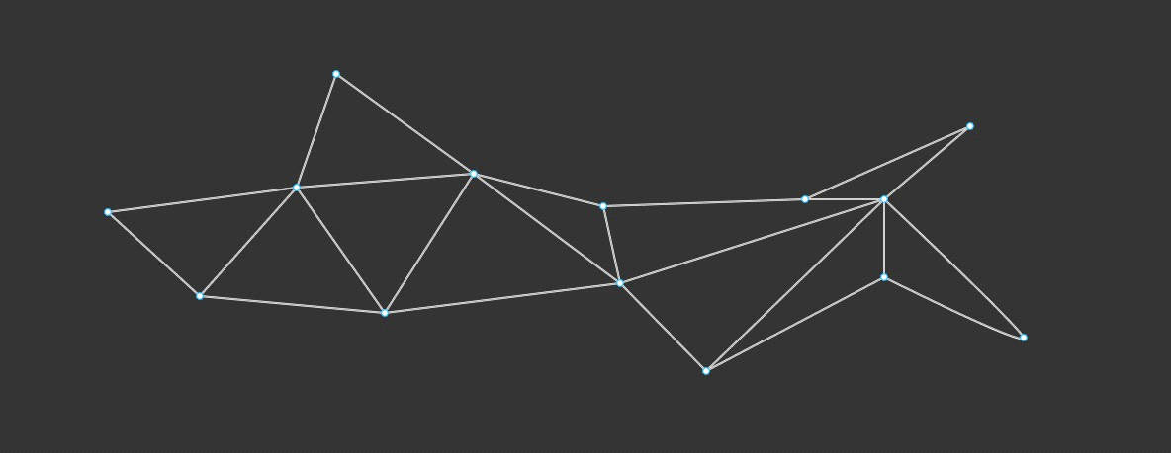Эта возможность позволяет быстро создавать сложные фигуры, которые легко редактировать, не шаманя со съехавшими углами. Пример:

Все точки можно двигать. Толщину всех линий настраивать в один клик.
Вместе с точкой передвинутся и все линии, которые
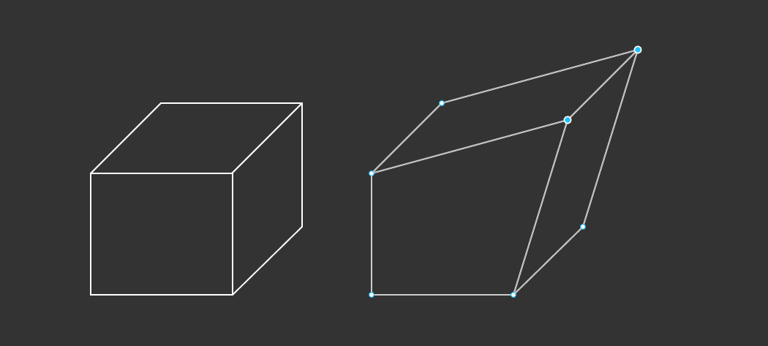к ней тянутся. Выделим две точки, потянем их и фигура перестроится:

Как сделать векторную сеть
- 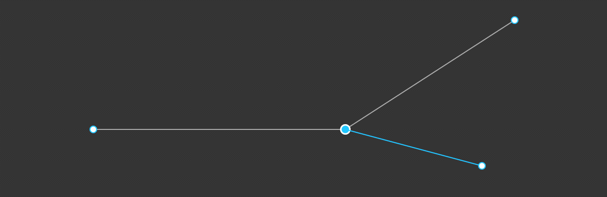Выбираем перо, P. Рисуем два отрезка. Кликаем в центральную точку между отрезками.

- 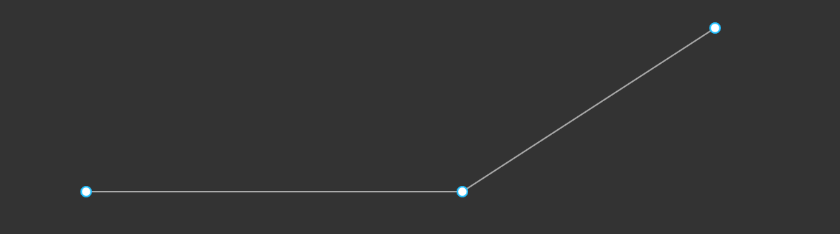Шлейф продолжает тянуться из этой точки.

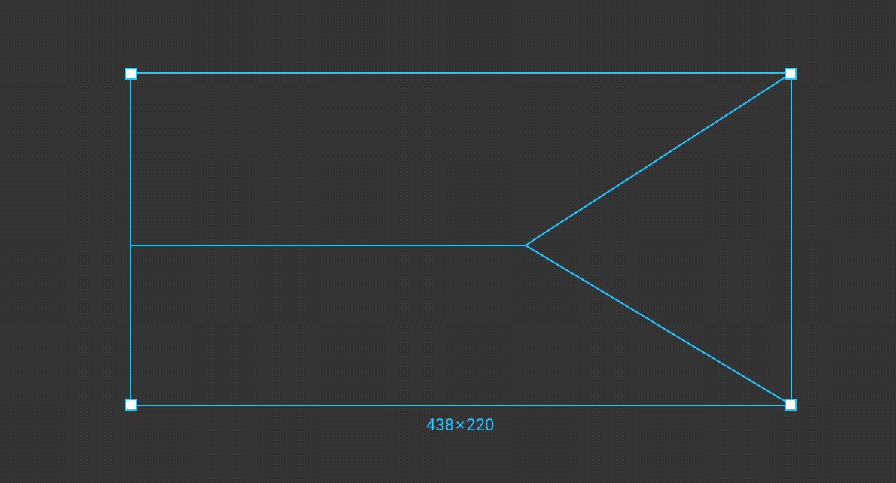Получилась рогатка, в которой вторая опорная точка имеет три входящие в неё линии. Фиксируем, Enter. У нас получилась простейшая векторная сеть. Казалось бы, пустяк, а именно в этой идее кроется прорыв при работе с вектором.

Заливаем фрагменты сети
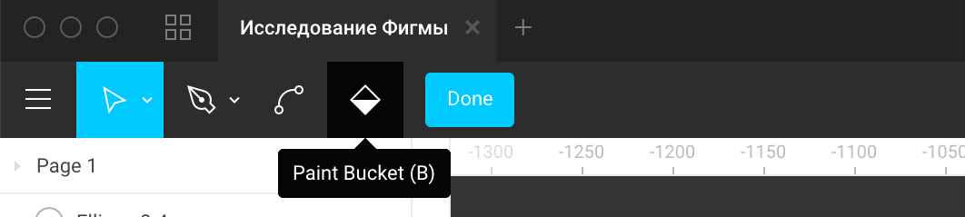У векторных сетей можно заливать внутренние площади. Для этого используем хорошо знакомый инструмент Paint Bucket, B, доступный в режиме редактирования. В народе его называют ведёрком.

Он позволяет задать те фрагменты фигуры, которые будут подвержены заливке Fill. Остальные останутся пустыми.
Если в режиме редактирования выбрать ведёрко, и кликнуть на закрытый фрагмент, он будет залит. Если кликнуть на уже залитый, заливка на нём происходить не будет.

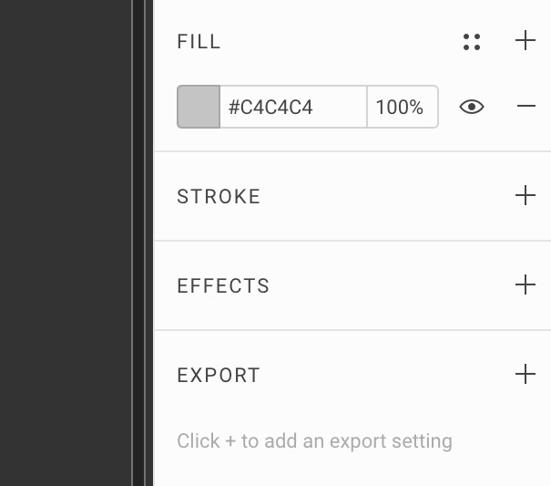Если же делать заливку через окошко Fill в панели справа, залиты будут все фрагменты сети.

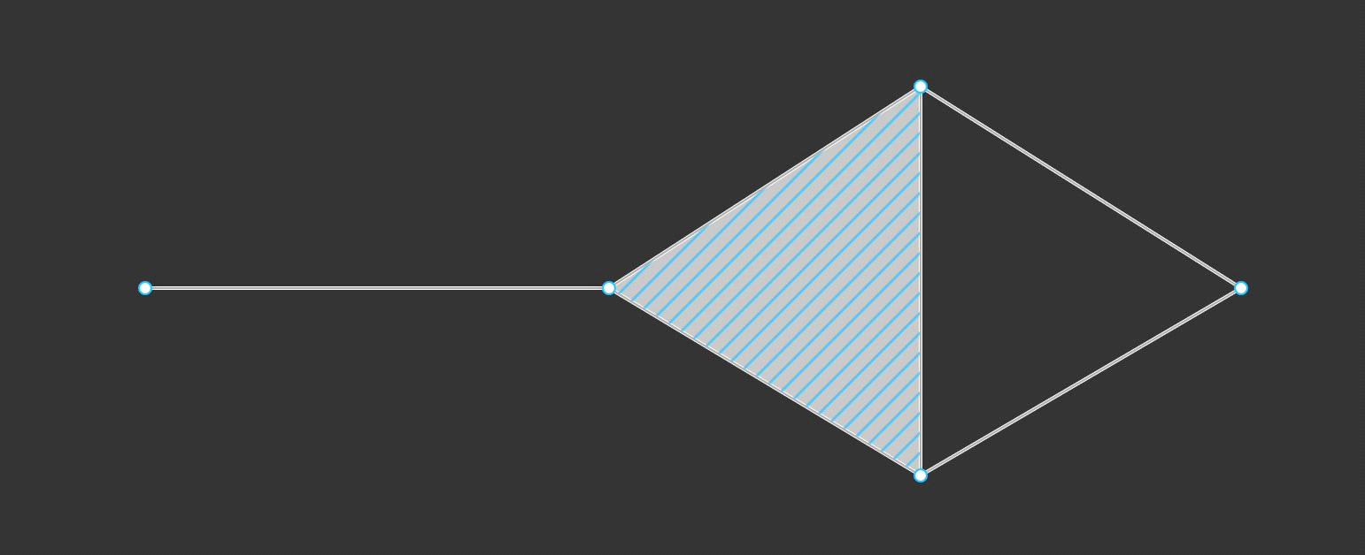

Ограничение: поскольку векторная сеть — один объект, цвет заливки разных треугольников будет единым. Нельзя в рамках работы с одной фигурой один треугольник залить одним цветом, а другой другим.

Bend Tool, Cmd
Другой интересный режим работы пера — Bend Tool. Он работает, если зажать Cmd. и позволяет гнуть любые векторные линии, перетаскивая их за центр. Это очень эффективно, потому что не нужно настраивать усы.

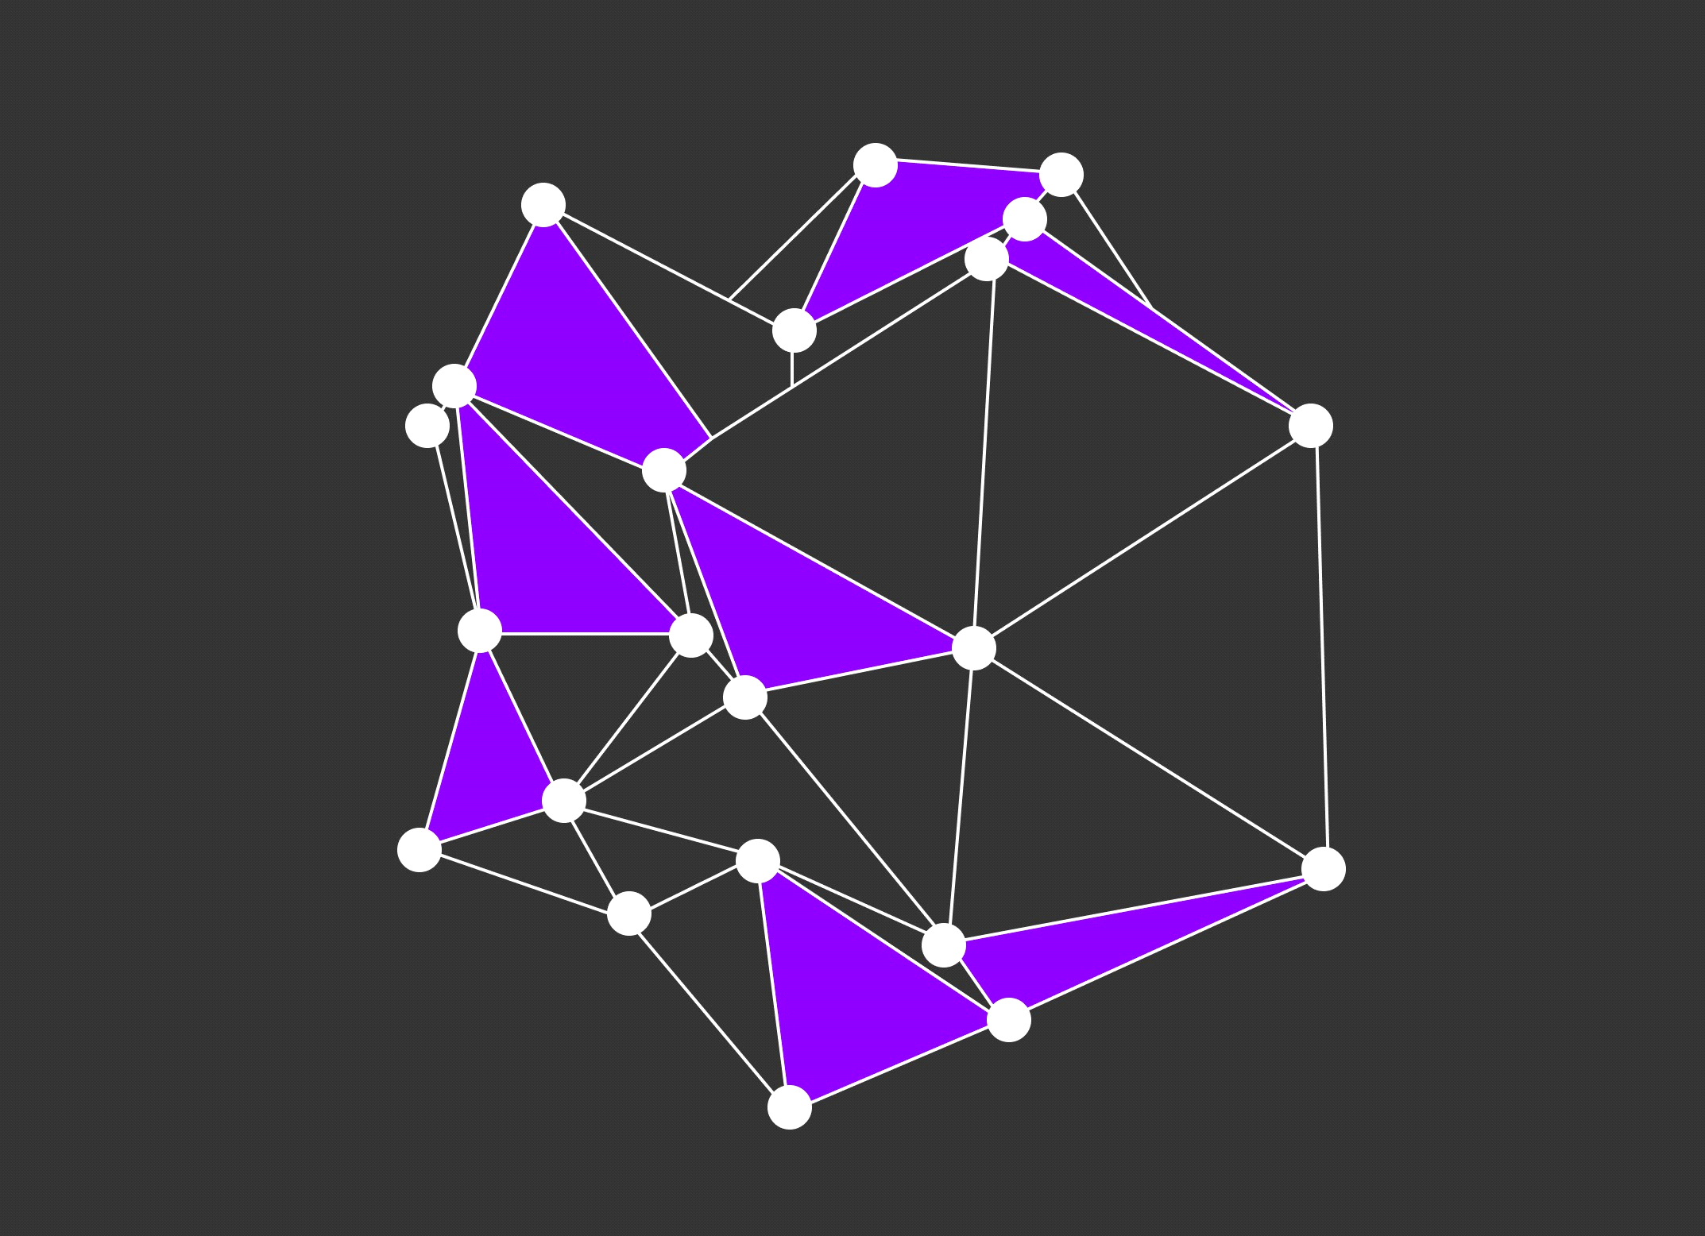Для рисования такой картинки нужно не более 5 минут.

За основу взял 3D-рендер из группы BLGN VFX

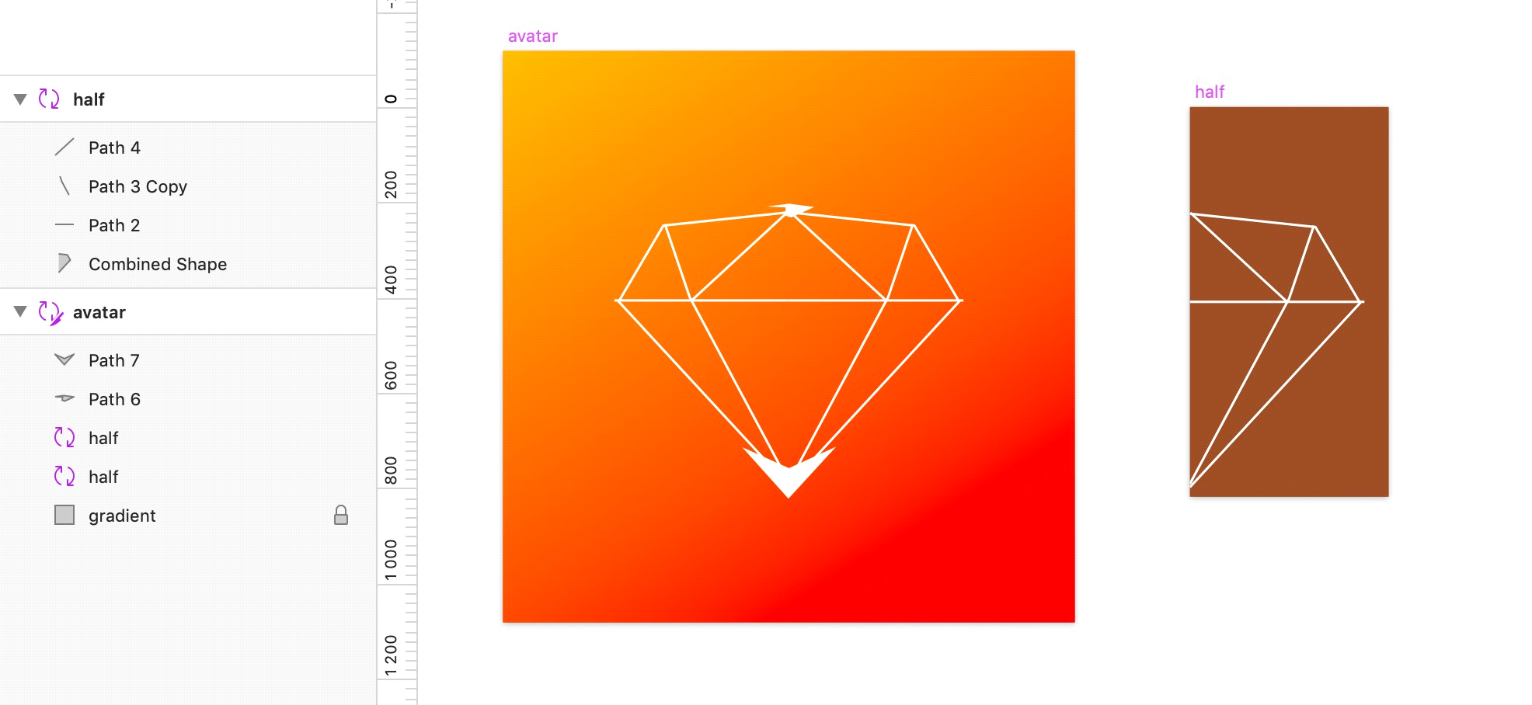Рисуем иконки
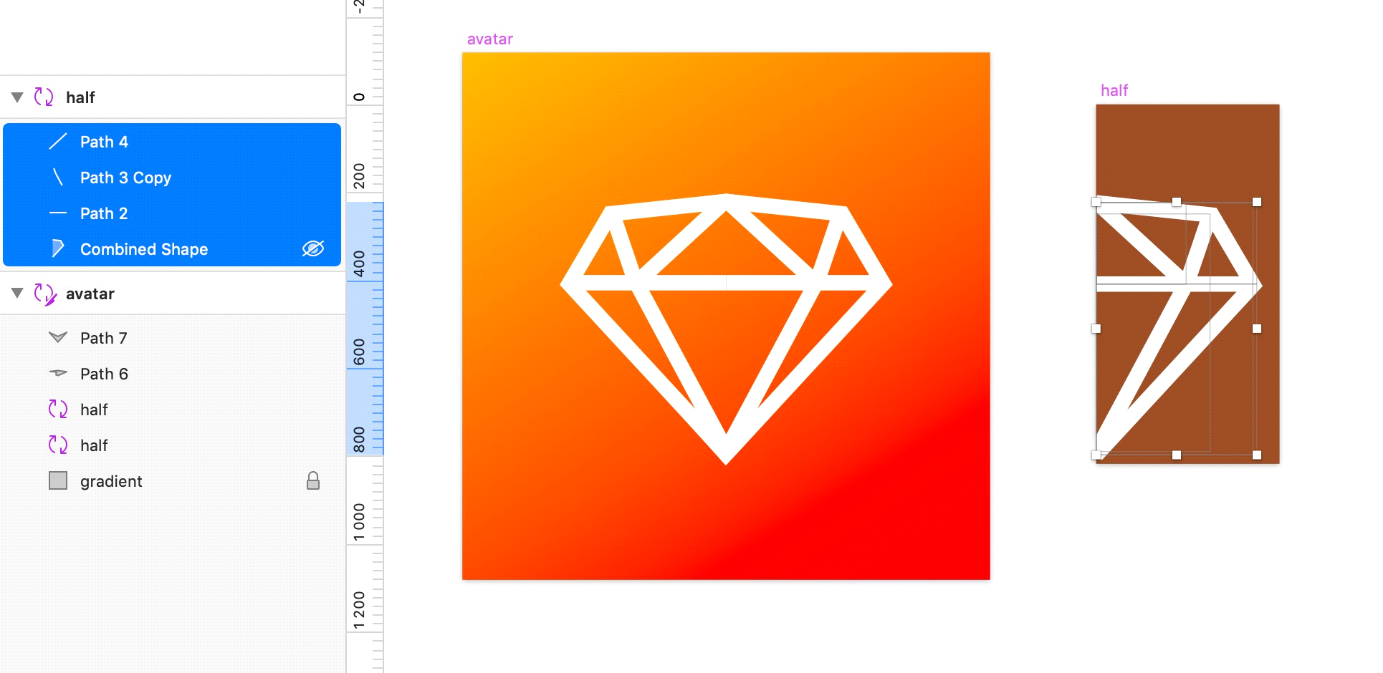Векторные сети дают большую гибкость в работе с толщиной линии. Например, чтобы нарисовать аватар моего канала в Скетче, пришлось использовать несколько линий.

Если изменить толщину линии, иконка рассыпется:

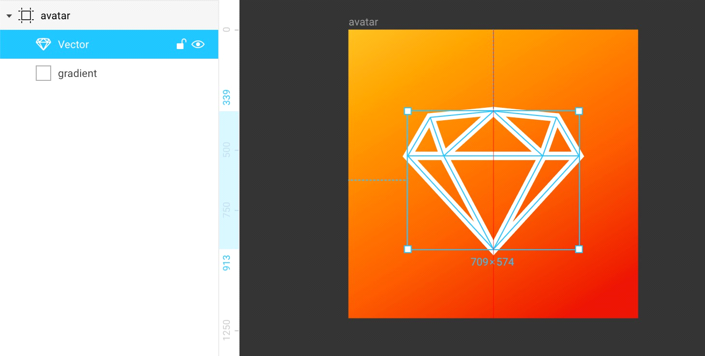Если нарисовать ту же фигуру в Фигме, толщину линий можно менять как угодно.

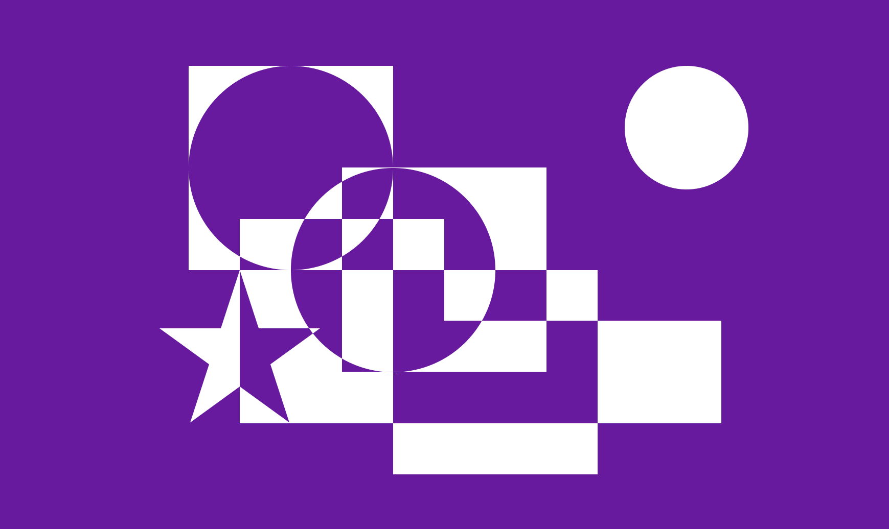

- Булевы группы и флэтен
Проект в Фигме →
Если нужна более сложная форма, чем стандартные прямоугольники, круги или треугольники, её можно нарисовать при помощи пера.
Однако, если сложную форму можно разбить на несколько базовых геометрических фигур, будет быстрее комбинировать их в одну.
Булевыми группами в Фигме называются принципы взаимодействия шейпов друг с другом.
В Скетче они называются булевыми операциями.

Пример, в котором перо будет вовсе бесполезно: если нужно нарисовать пончик. Мы можем составить его из двух кругов, наложив синий на розовый:

Возникает проблема: если поменяется фоновый цвет, внутренний круг останется старого цвета. Чтобы в центре розового круга образовалось отверстие, нужно вычесть из него форму синего. Для этого мы заключаем оба круга в булеву группу и ставим её в режим вычитания.
Булево значение может быть в двух режимах: true и false.
Слово булевый здесь означает, что шейп может быть либо видимым (true), либо невидимым (false). В зависимости от режима, шейп ведёт себя определённым образом.

Всего бывает 4 режима булевых групп:
- Union — Объединение двух фигур в одну. Видимы обе.
- Subtract — Вычитание верхней из нижней. Видима нижняя.
- Intersect — Видима область пересечения двух фигур.
- Exclude — Видимы обе фигуры, не видима область пересечения.
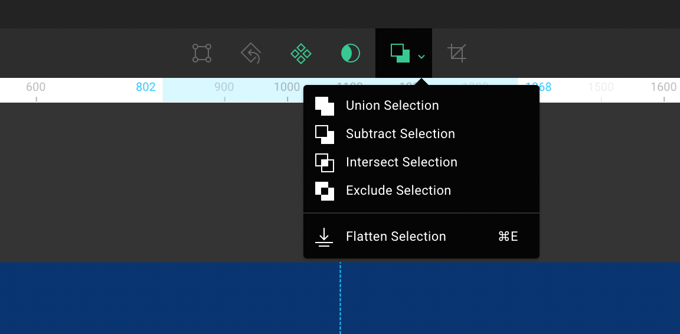Задав один режим, можно переключить группу на другой или разгруппировать её, Shift + Cmd + G.

Subtract на практике: вычитаем круги
Простейший пример с пончиком.
- Рисуем круг, O. При желании заливаем его цветом в поле Fill.
- Дублируем его клавишей Cmd + D. Теперь два одинаковых круга лежат стопкой.
- Зажимаем нижнюю правую квадратную ручку, чтобы уменьшить верхний круг. Тянем вверх и влево, к его центру.
- Пока тянем к центру, большим пальцем зажимаем Opt, чтобы опорой для масштабирования круга была не левая верхняя точка, а геометрический центр.
- К зажатому Opt добавляем Shift мизинцем. Он фиксирует пропорции круга, не позволяя нам рисовать эллипс.
- 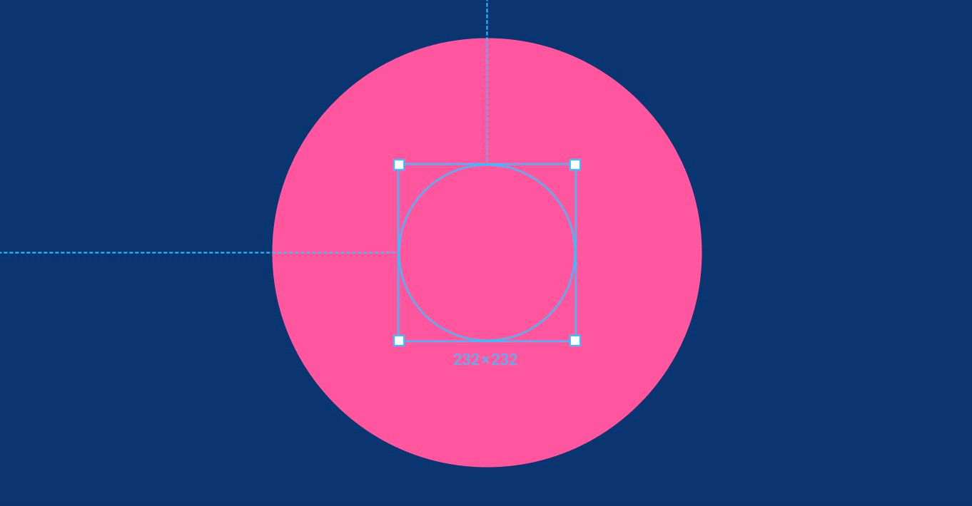Уменьшаем круг до нужного размера.

- Выделяем оба слоя, зажав Shift и последовательно кликнув их.
- 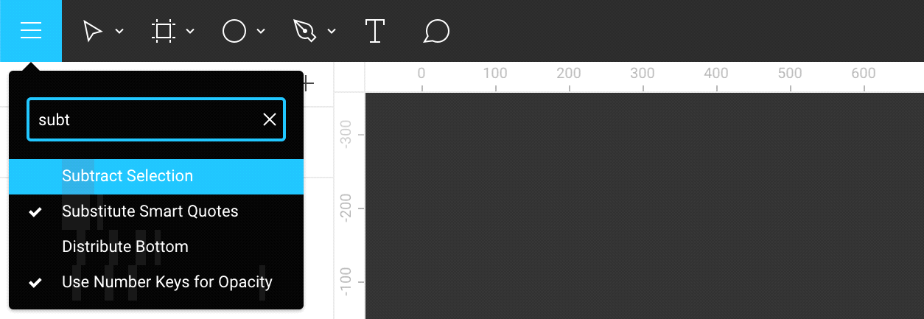Применяем команду Subtract Selection, которая доступна в тулбаре:

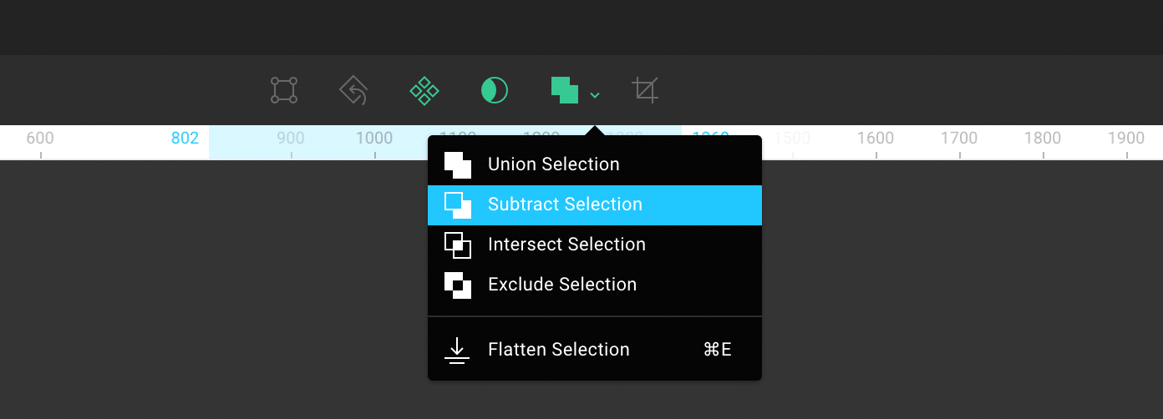Также её можно вызвать с клавиатуры через поиск: Cmd + /, subt.

- В результате получается булева группа с названием Subtract,
в которой соединены оба круга. Верхний вычитается из нижнего.

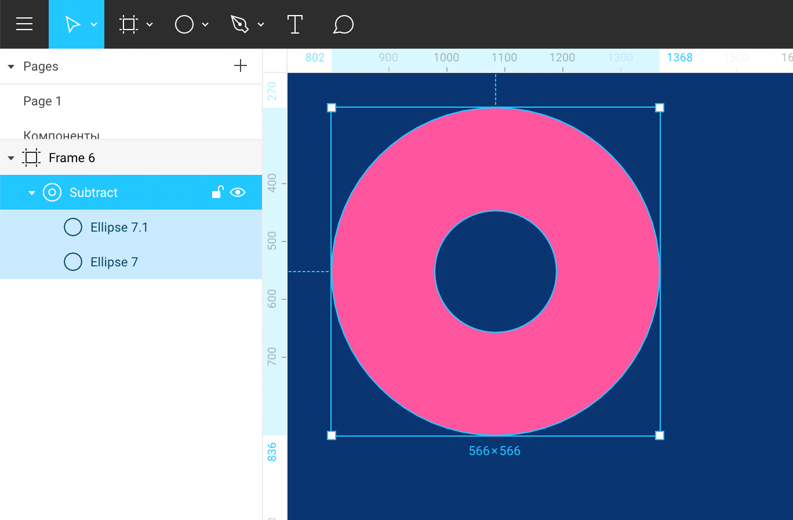

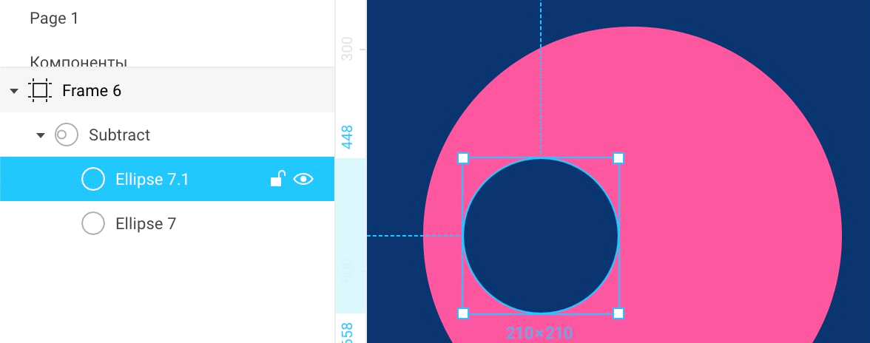Каждый из кругов всё ещё можно редактировать внутри группы. Также группу можно разгруппировать, Shift + Cmd + G.

Union на практике: соединяем шейпы
Пример с молотом, аналогичный Subtract.
- 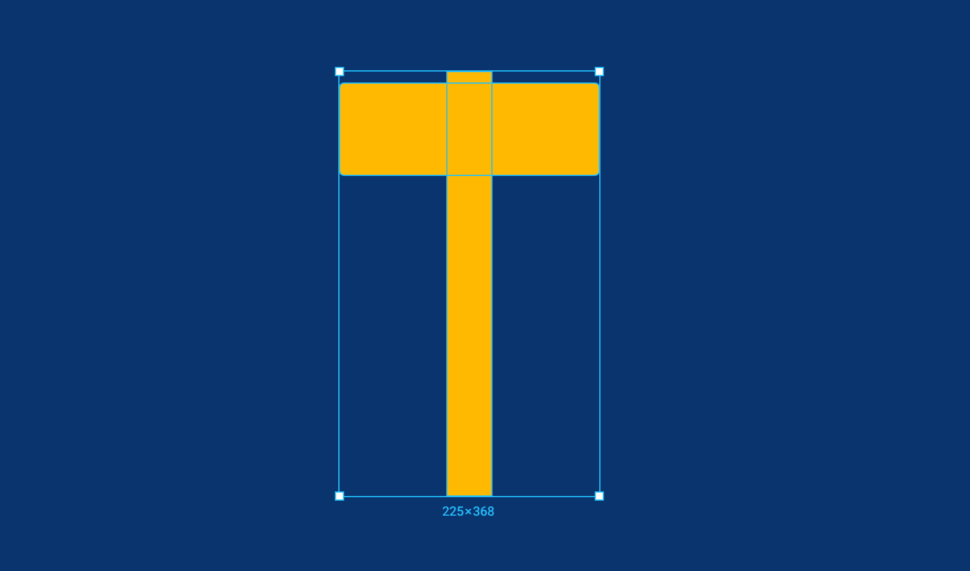Рисуем два прямоугольника, R, чтобы получилось что-то вроде молота:

- Выделяем оба с Shift.
- Применяем команду Union Selection, Cmd + /, uni.

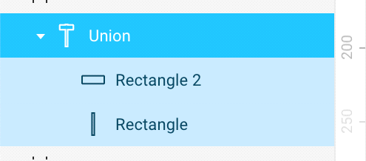

Intersect на практике
Нарисуем мяч для регби. Проявим пересечение двух кругов.
- 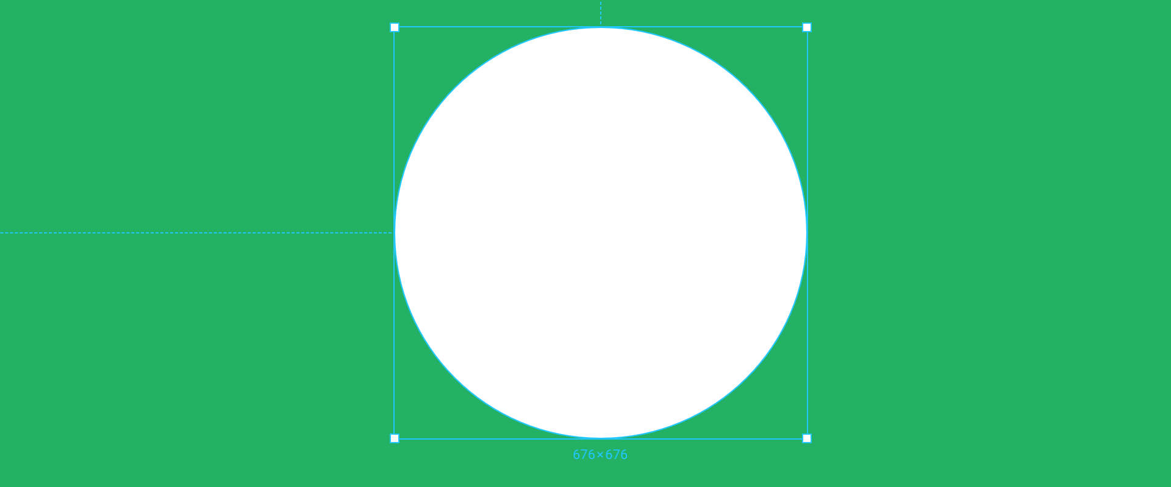Рисуем круг, O.

- Дублируем его, зажав Opt. Тянем вниз.
- Выделяем оба, применяем Intersect Selection, Cmd + /, in.
- Результат:

Exclude на практике
Режим, который в случае с двумя фигурами скрывает общие фрагменты пересекающихся форм.
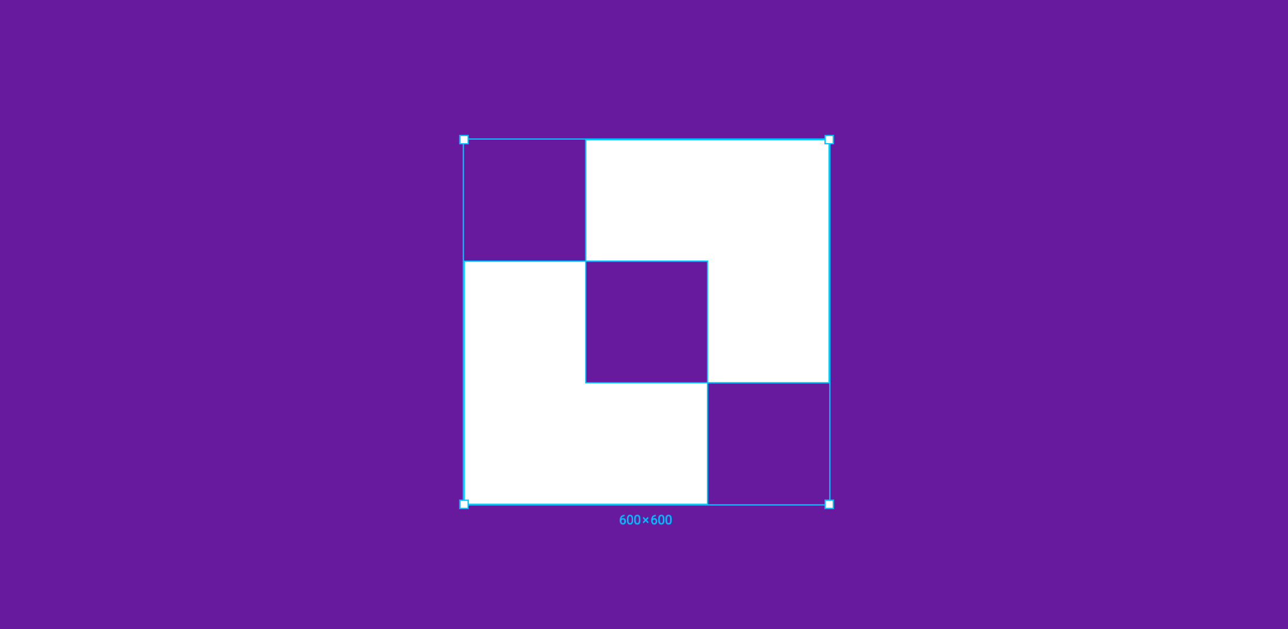Нарисуем такую фигуру:

- Рисуем квадрат, R.
- Зажав Opt, вытягиваем его дубль. Ставим угол одного квадрата в центр другого.
- Выделяем оба, переключаем их в режим Exclude Selection, Cmd + /, ex.

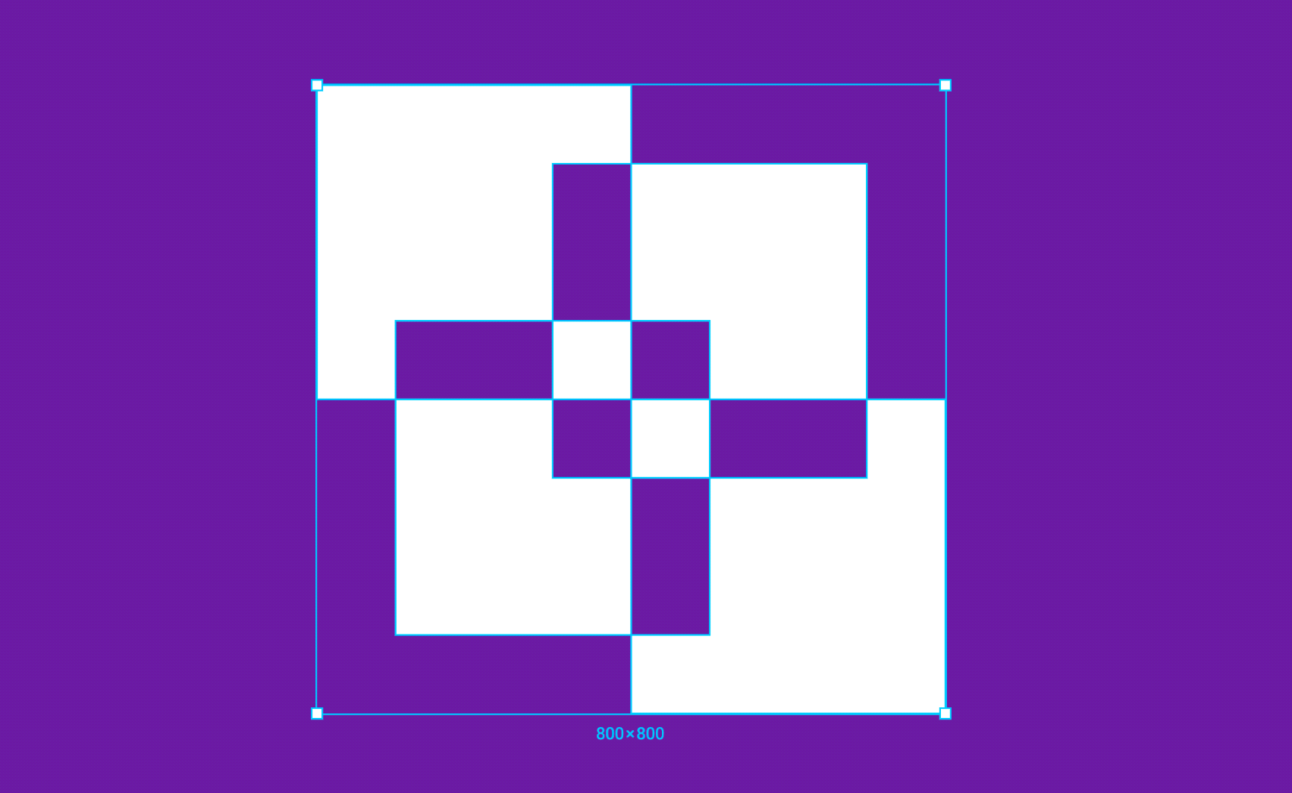Exclude — инструмент импровизаторов. Режим позволяет достигать интересных и непредсказуемых результатов. Если добавить к изначальной фигуре из двух квадратов ещё два и смесить их, получится более сложный геометрический узор:

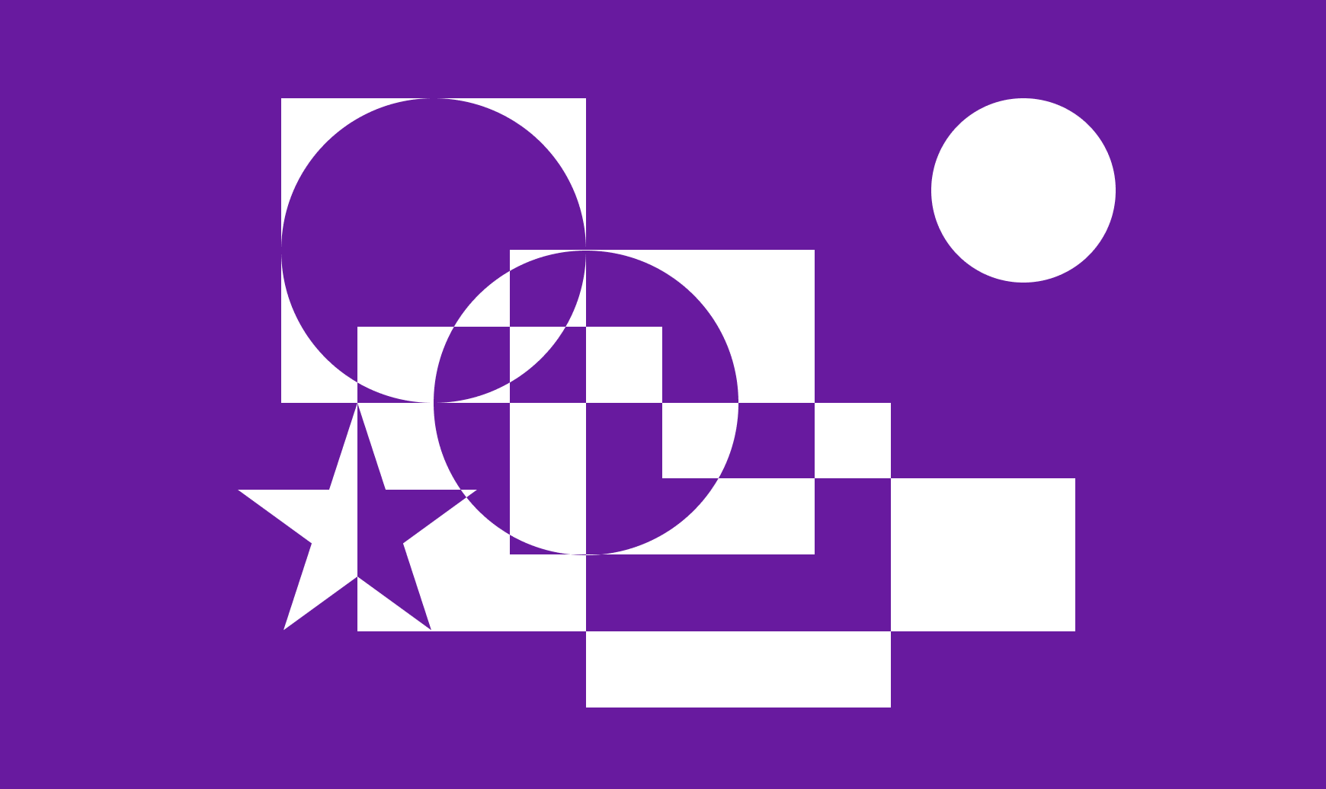Нарисовать такую геометрическую наркоманию в стиле 70-х за несколько минут без Exclude было бы невозможно.

Забегаю вперёд в тему текстовых слоёв: булевы режимы работают и с текстом. Два слоя в режиме Exclude и с небольшим смещением на геометрическом шрифте Gilroy ExtraBold могут давать такой эффект:

Сходства и различия булевых групп в Фигме и Скетче
Boolean Groups и Boolean Operations в целом похожи, однако, есть небольшие различия.
В Скетче булев режим — это настройка шейпа. Два разных шейпа могут быть в разных режимах. Вернёмся к примеру с пончиком
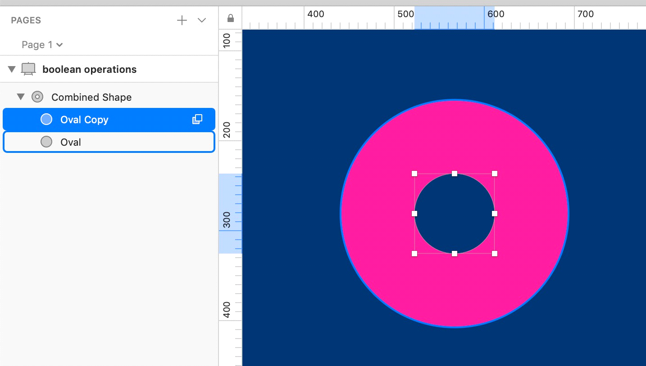и повторим его в Скетче. Есть розовый круг, а из него вычитается меньший круг в режиме Subtract. В слое видна его иконка справа.

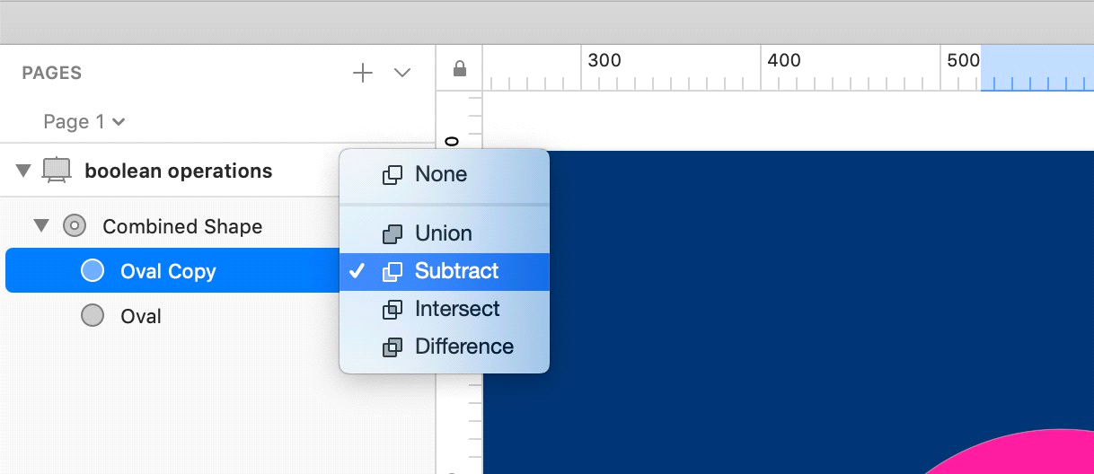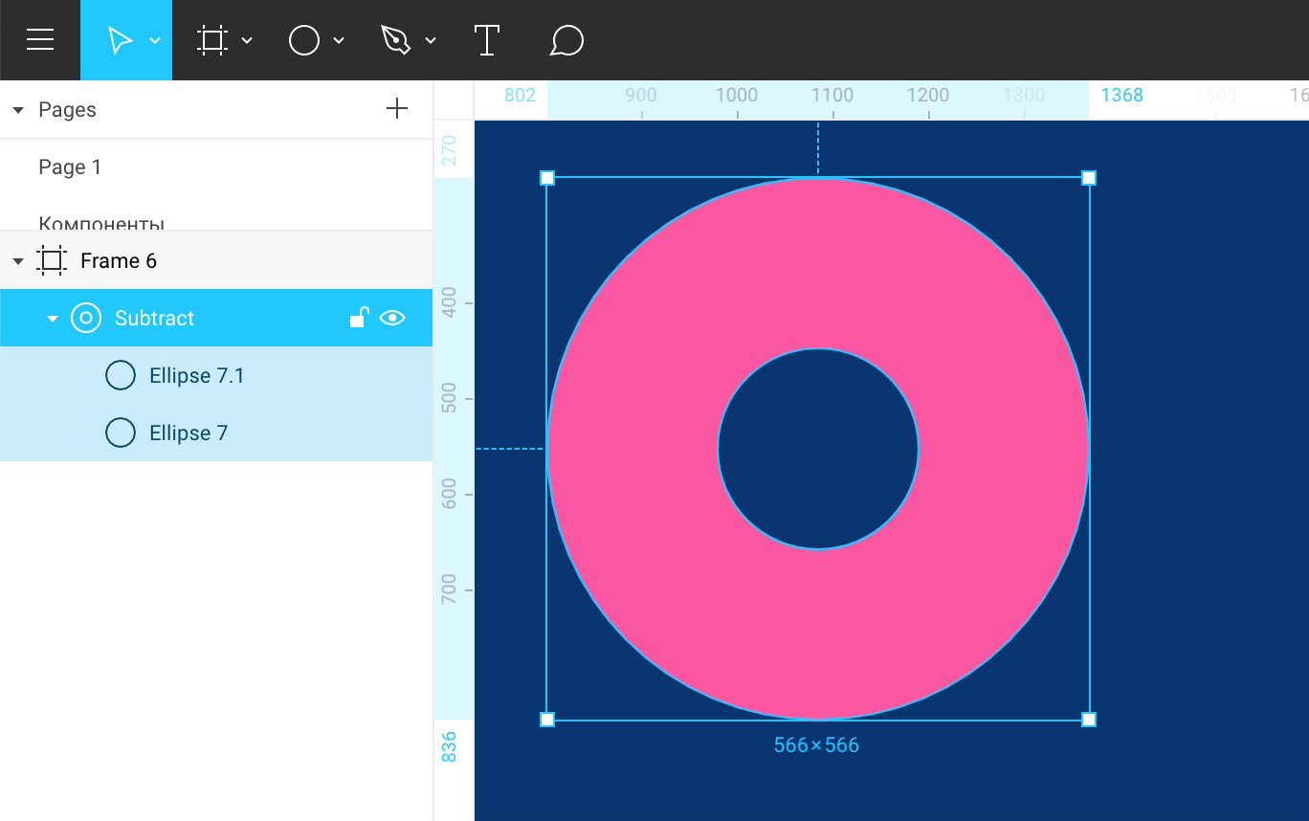По клику на неё можно переключать режимы у этого слоя.

В Фигме же булев режим — это свойство целой группы. Отдельный слой не может быть в режиме Subtract или Union.

В Скетче и Фигме нижний слой является базовой фигурой, из которой происходит вычитание. Если дублировать вычитающую фигуру и сдвинуть её, она увеличит площадь вычитания.
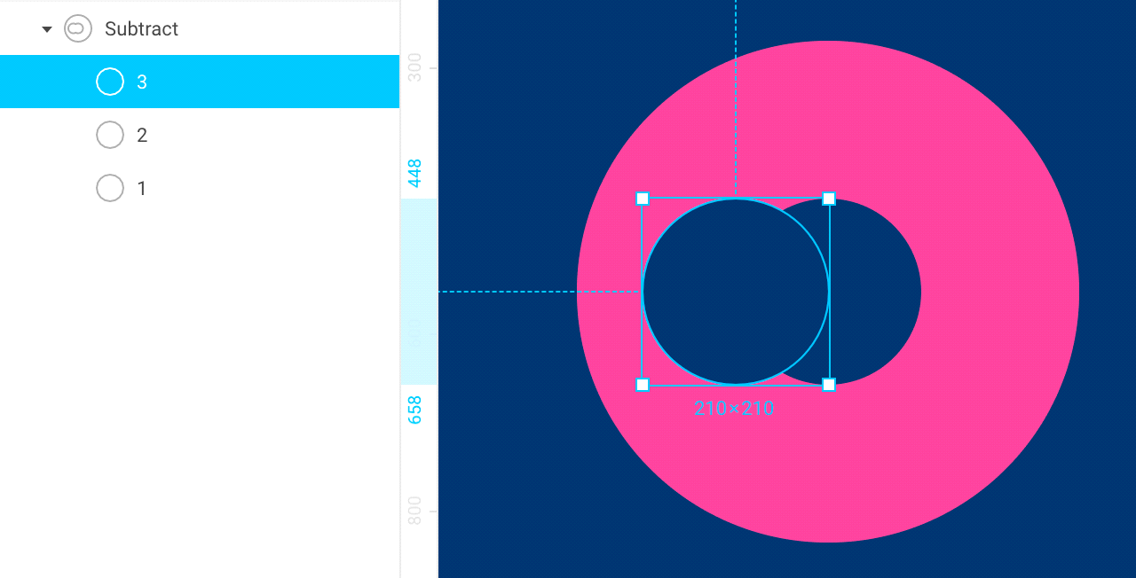Фигма:

Как мы видим, если у группы стоит режим Subtract, все верхние фигуры внутри этой группы 2 и 3 вычитаются из нижней 1.

Поскольку мы дублировали слой 3 из слоя 2, он унаследовал режим
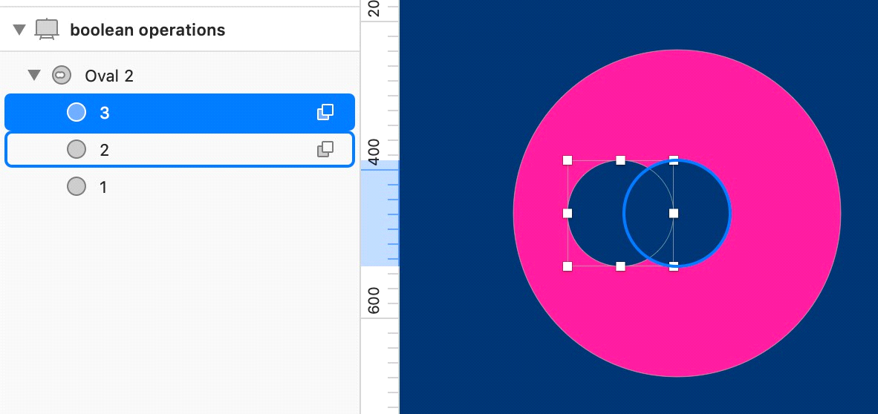Subtract. В правой части списка видна его иконка.

Принцип инверсии в Скетче
Чтобы вычитать из негативного пространства, надо добавлять.
Если нужно, чтобы верхний круг 3 отрезал кусок от среднего круга 2, находясь внутри нижнего круга 1, можно переключить круг 3 в режим Union, который складывает формы.
В зависимости от последовательности слоёв, Скетч будет просчитывать итоговую форму, двигаясь от нижнего слоя
к верхнему:
- Из нижнего круга 1 вычитает круг 2. Получается пончик.
- К нижнему кругу 1 прибавляет свою форму круг 3 в режиме Union.
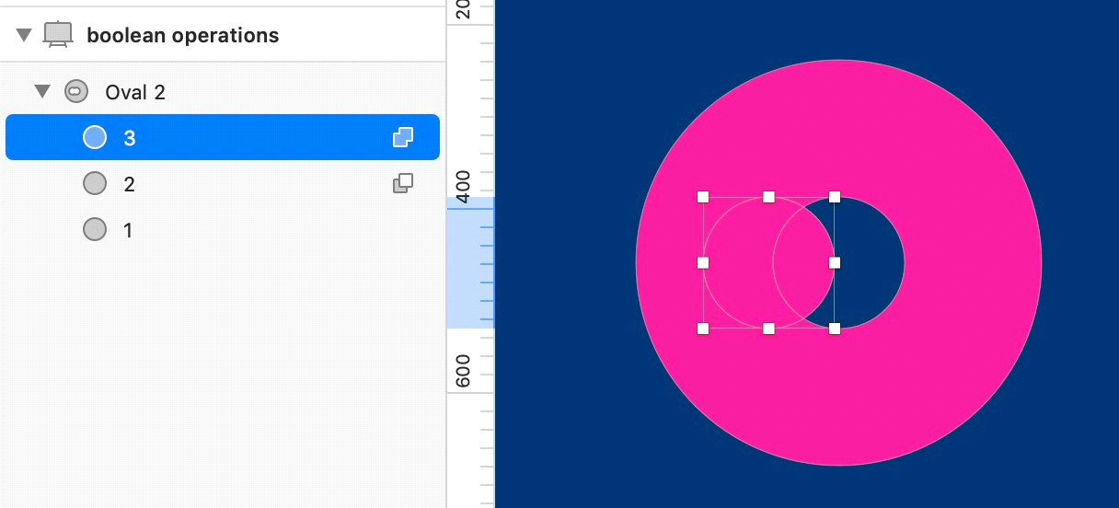Круг 3 оставляет от круга 2 форму полумесяца:

Вложенные булевы группы в Фигме
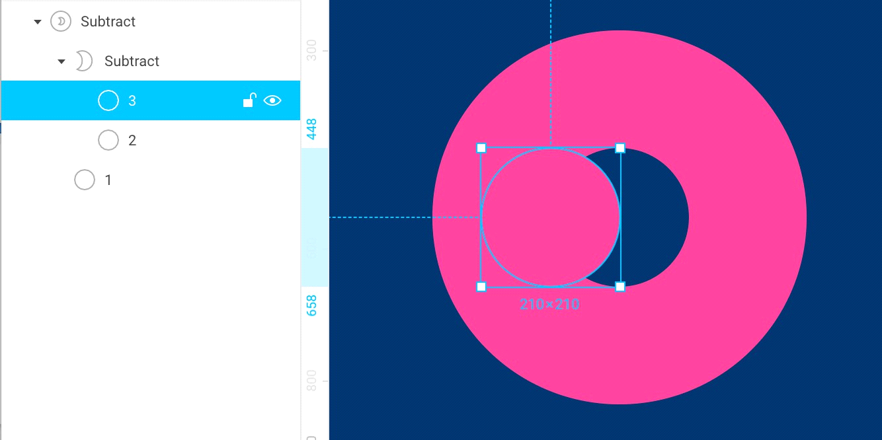Поскольку в Фигме нельзя отдельному слою задать булев режим, нужно сделать вложенную булеву группу. Для этого внутри группы Subtract нужно выделить слои 2 и 3 и снова нажать Subtract.

Теперь базовым слоем внутри этой группы стал слой 2, а из него вычитается слой 3. Получается полумесяц. Затем, по правилу первой группы Subtract, он вычитается из слоя 1.
Надо признать, что в Скетче переключать режимы в списке слоёв быстрее, чем настраивать вложенные группы в Фигме.
В остальном реализация даёт равные возможности.

Flatten составных фигур
Фигуры, которые мы создаём через булевы группы, состоят из простых объектов.
Однако, бывает необходимость соединить многослойную форму в однослойную, когда не хочется отвлекаться на структуру фигуры, а нужно работать с ней как с единым целым. Для этого в Фигме используется функция Flatten Selection, и у неё нелогичная стандартная клавиша Cmd + E.
Если делаешь Flatten, желательно делать копию исходной формы, чтобы всегда иметь возможность разобрать её на составные части, а не мучаться, редактируя плоскую фигуру
в кривых.
В Скетче эта функция тоже есть и она имеет более понятную клавишу
Ctrl + Opt + F.
На Маке можно переназначить на ту же клавишу, которая используется в Скетче. Заметил, что такая клавиша иногда срабатывает со второго раза.
Вызвать Flatten можно ерез поиск: Cmd + /, fl.

Как сделать флэтен
- Выделяем булеву группу. Обращаем внимание на треугольник слева, который её разворачивает.

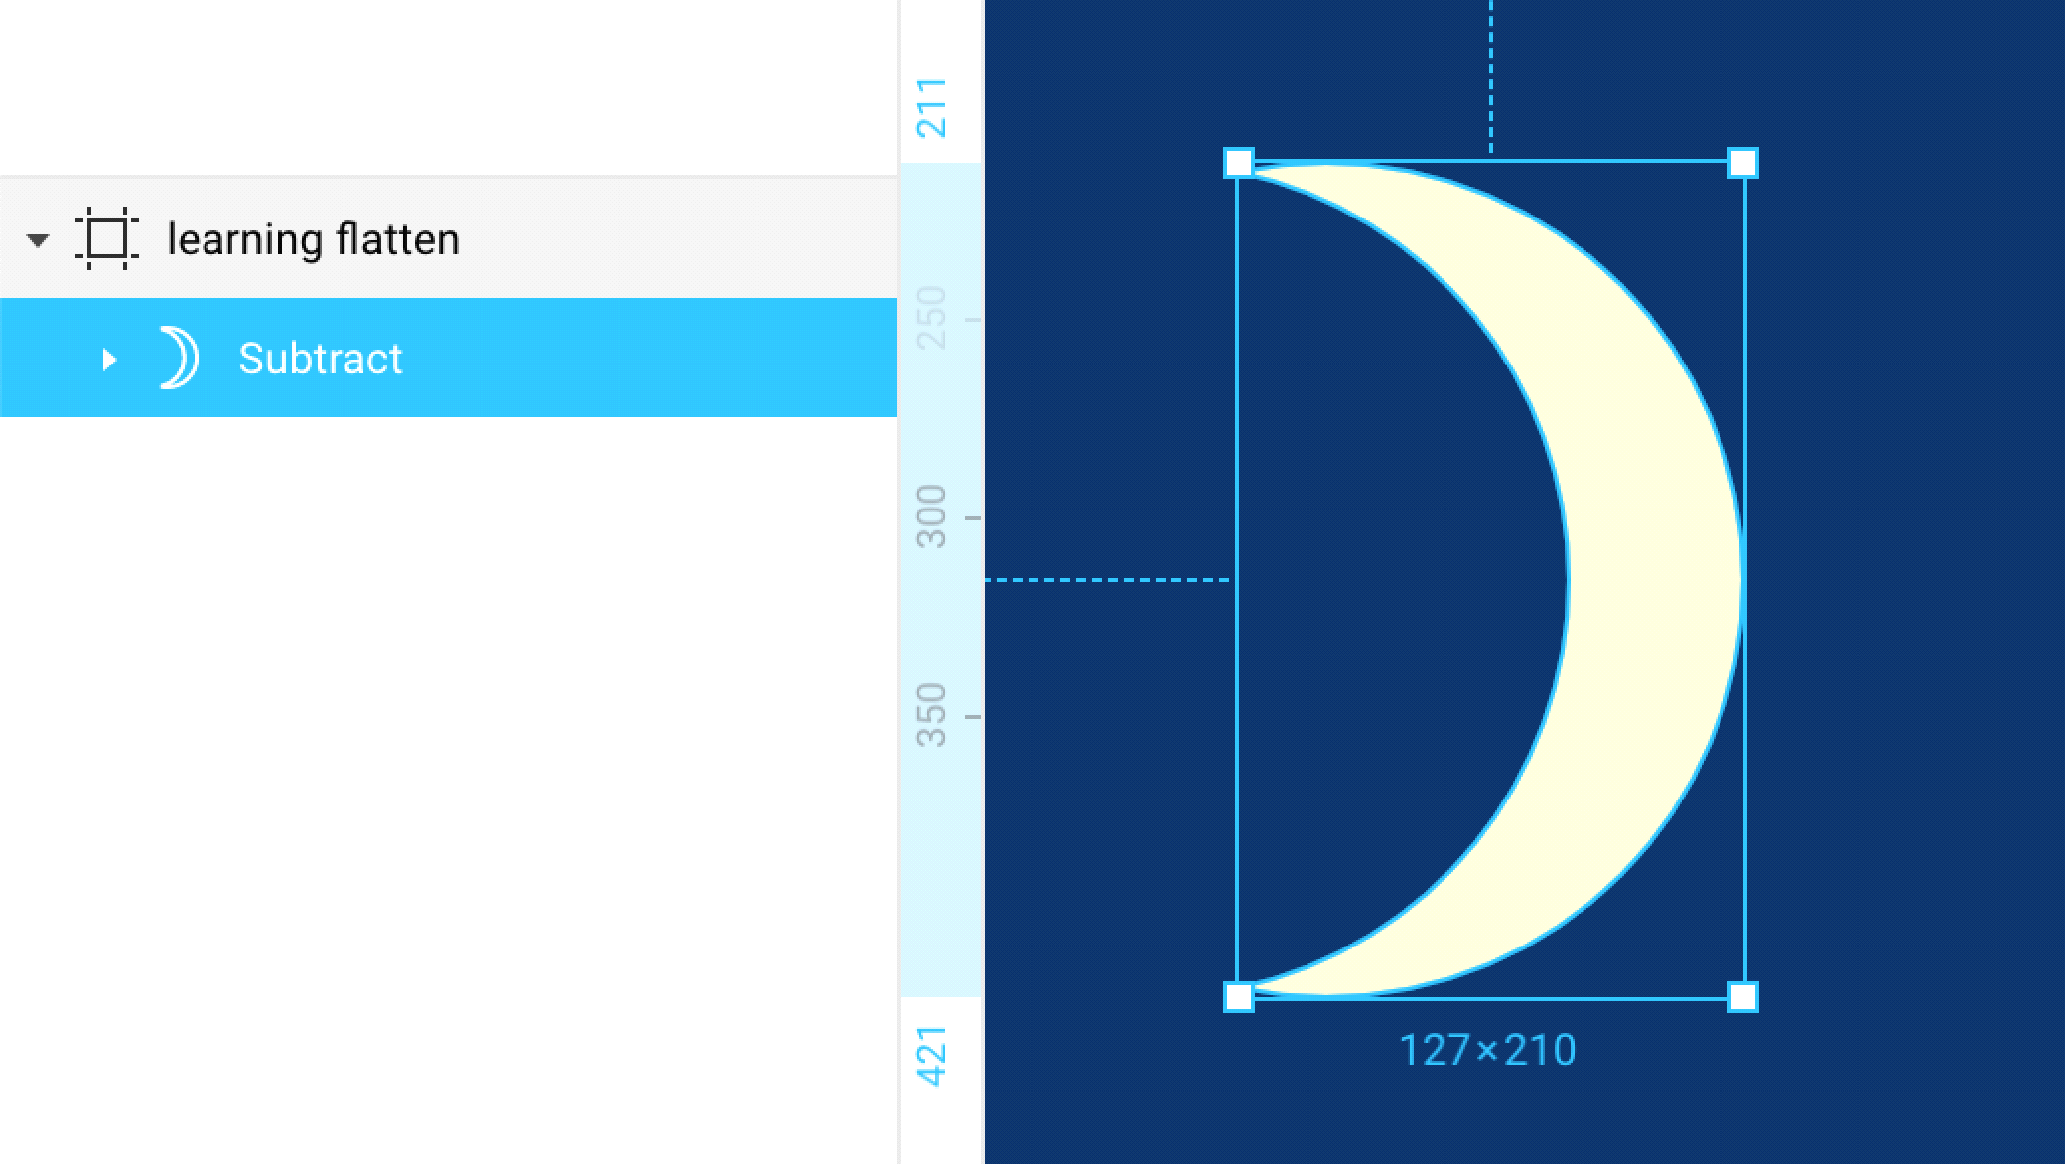

- Нажимаем Flatten, которую назначили на Ctrl + Opt + F. Раскрывающий треугольник левее названия слоя исчез. Группа превратилась в шейп в форме полумесяца. Теперь его можно менять только в режиме редактирования, Enter.

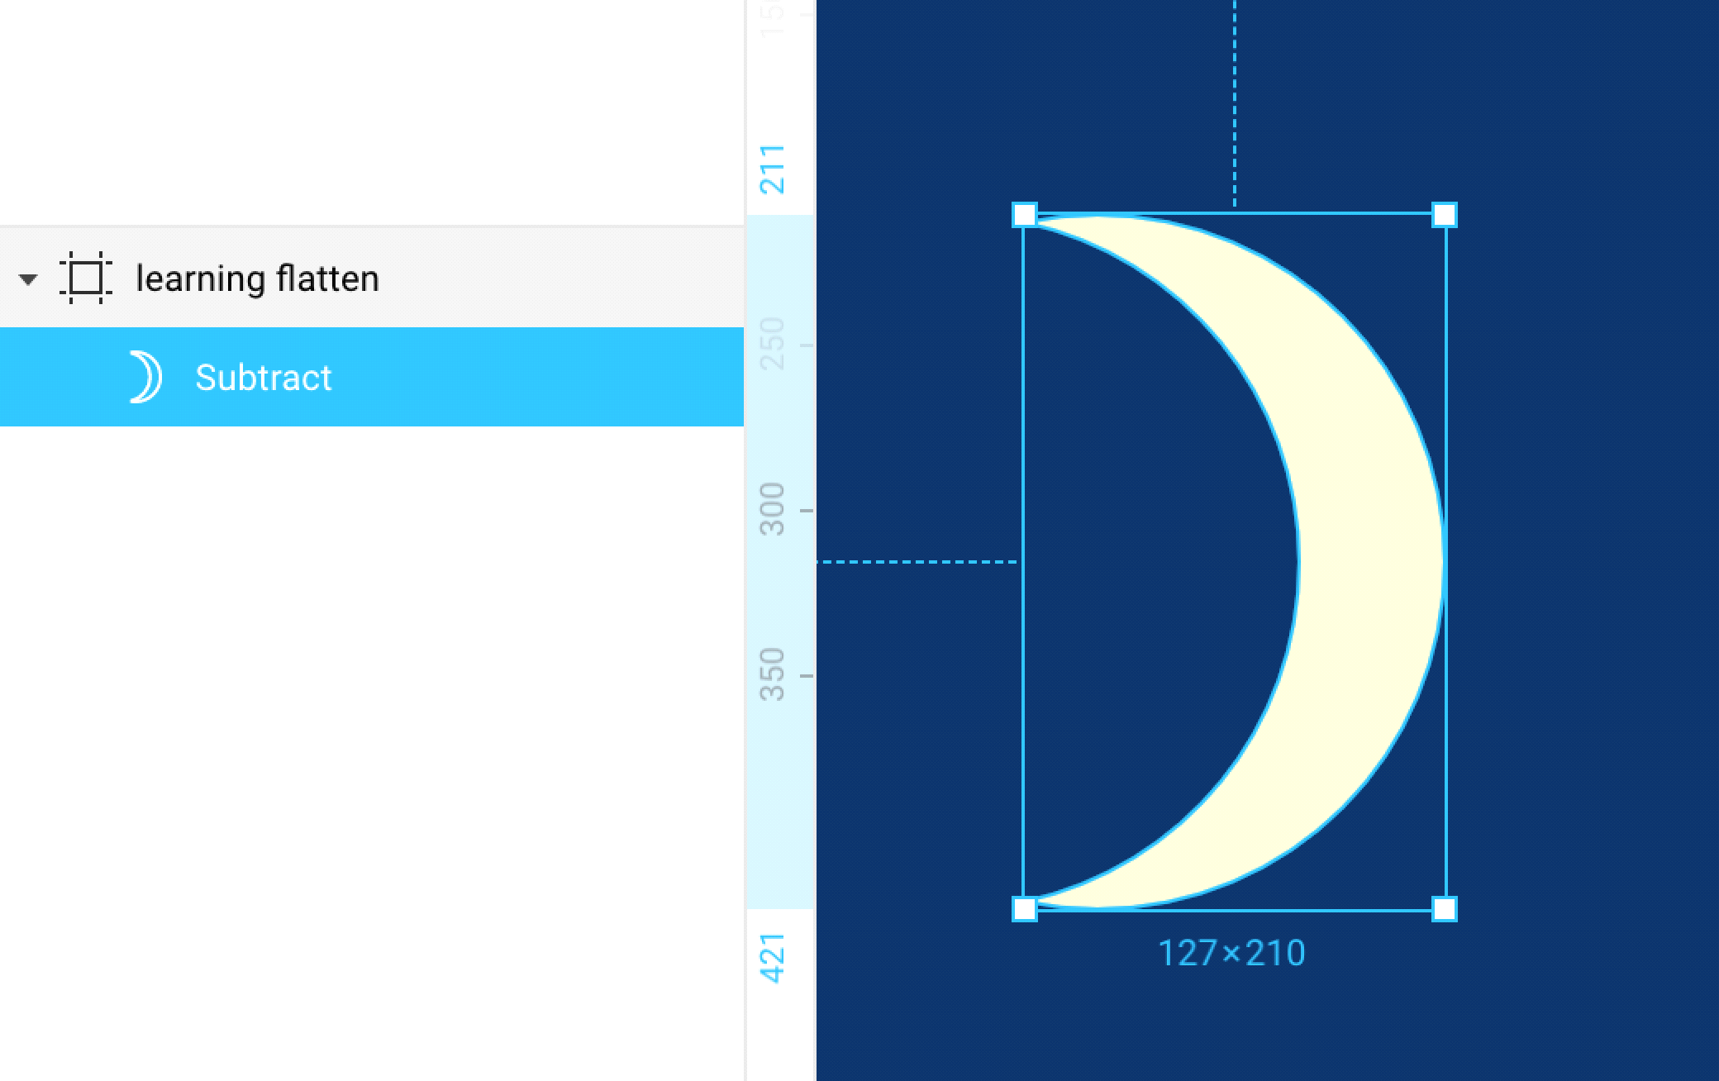

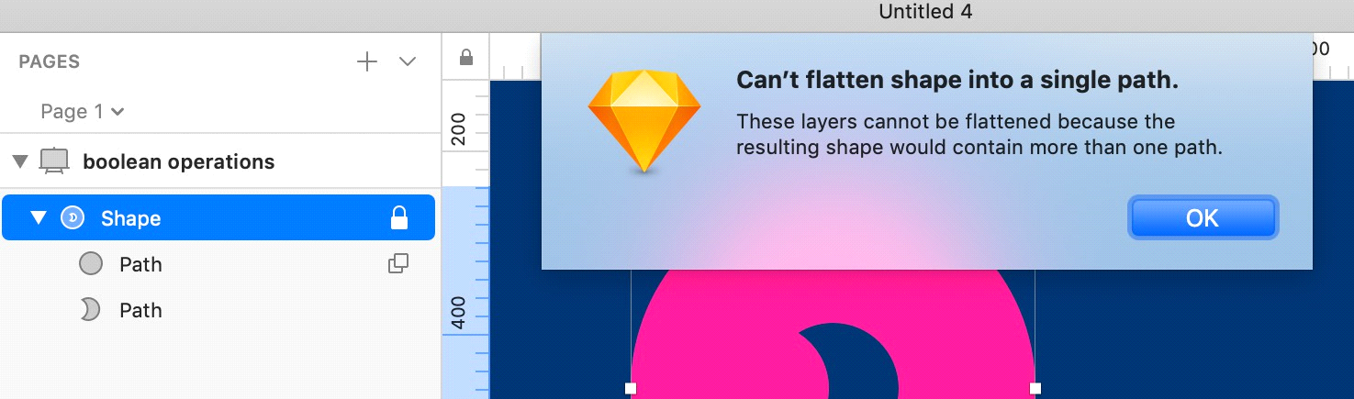Flatten в Скетче имеет ограничения: нельзя схлопнуть фигуру, которая имеет отверстия:

Причина в том, что Скетч не может обрабатывать шейпы, которые нельзя прорисовать одоной замкнутой векторной линией.
В Фигме такого ограничения нет, поскольку плоская фигура может состоять из любого количества несвязанных линий. Благодаря этой же особенности в Фигме реализованы векторные сети.

- Режим Outline: векторные контуры
Проект в Фигме →
В Фигме есть режим Outline View, которого нам многие годы не хватало в Скетче. Outline удобно использовать для работы с размерами фреймов и для понимания, из чего состоит векторная форма.
Клавиша та же, что и в Иллюстраторе: Cmd + Y.

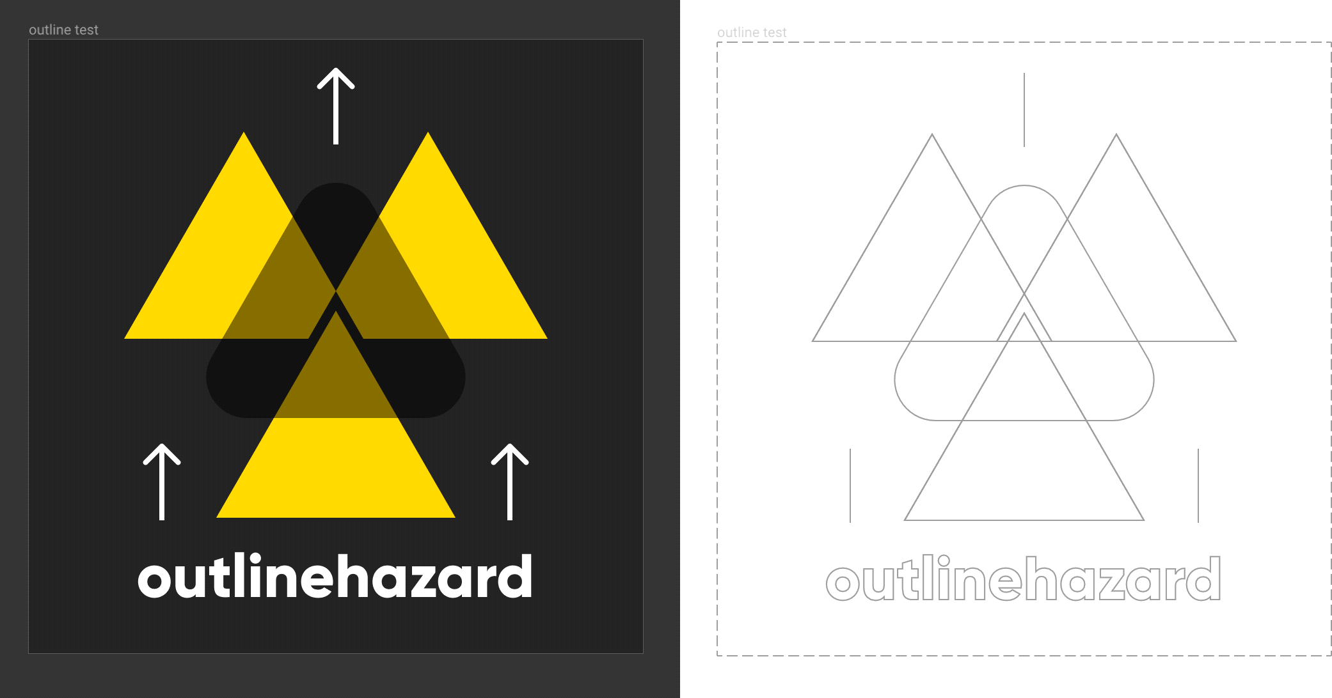

В этом режиме видны только векторные контуры слоёв без учёта обводок и заливок.
- Фреймы показываются пунктиром. У шейпов видны скругления.
- Наконечники стрелок не показываются.
- У текстовых слоёв видны шейпы букв, но увы, не видны боксы.

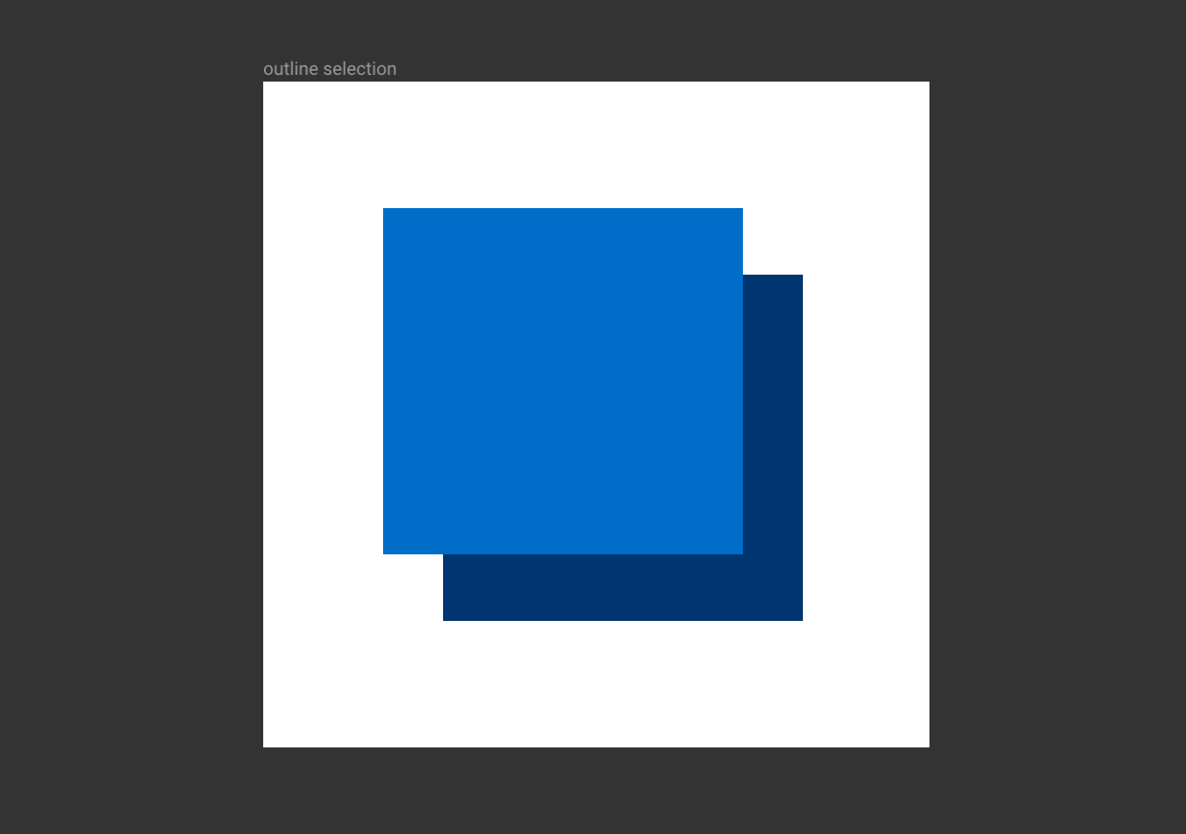Находим невидимые шейпы
Другой частый кейс, в котором удобно использовать режим Outline — когда нужно найти невидимую фигуру, у которой нет ни обводки, ни заливки, но осталась векторная форма.

Как выделять труднодоступные слои
В Иллюстраторе режим Outline удобно использовать для выделения труднодоступных слоёв, загороженных другими. Для этого мы кликаем на контур нужного слоя. В Фигме такой фокус не прокатит: верхний слой поймает клик на себя. Но есть решение.
- Допустим, необходимо выделить нижний квадрат, который загорожен верхним. И сделать это надо сквозь верхний.

- Переключаемся в режим Outline, Cmd + Y.
- Зажимаем Cmd и растягиваем выделяющий прямоугольник левой кнопкой. В него должен попасть контур нижней фигуры, при этом надо не задеть верхнюю.
- 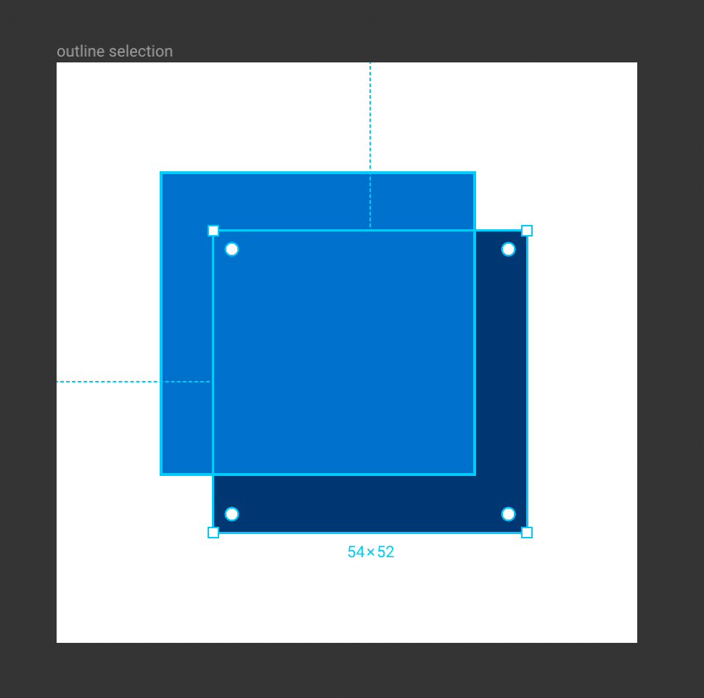Выходим из Outline, Cmd + Y, выделен нижний квадрат.

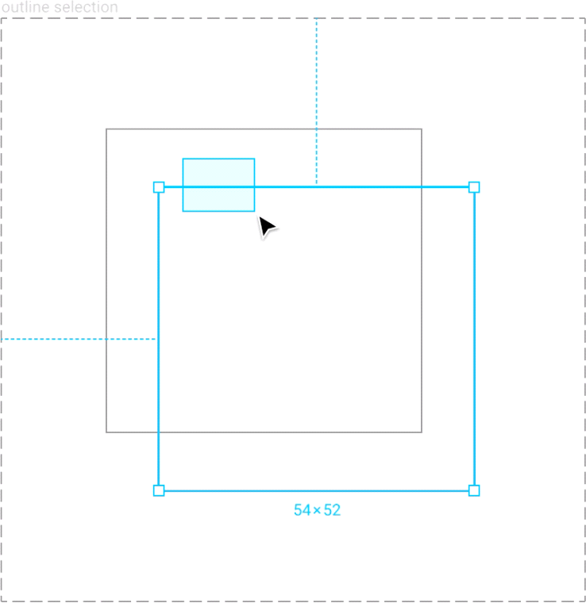

- Режимы цветового кодирования
Проект в Фигме →
Там только иллюстрации.
Эта базовая информация пригодится, когда мы будем изучать заливки, обводки и градиенты. Если ты всё это знаешь, не трать время и листай следующие 5 страниц.

HEX: Шестнадцатиричные цвета
Любой цвет, который виден на экране в рамках цветовой системы RGB (Red, Green, Blue), может быть передан при помощи комбинации трёх цветовых каналов: красного, зелёного и синего. хекс-коды состоят из трёх пар символов, каждая из которых отвечает за один из этих каналов. Используется шестнадцатиричное исчисление: 0 1 2 3 4 5 6 7 8 9 A B C D E F
00 – минимальное значение канала, а FF — максимальное. #000000 — отсутствие цвета по всем трём каналам, чёрный #FFFFFF — максимум по всем каналам, белый
#FF0000 — максимум по красному каналу, ярко-красный #00FF00 — максимум по зелёному, ярко-зелёный #0000FF — максимум по синему каналу
Если по всем трём каналам стоит равное значение, например, #808080, цвет будет монохромным, то есть не будет иметь оттенка. Это происходит, потому что каналы друг друга компенсируют.
Хекс-коды — это основной стандарт кодирования цветов в вебе. Их плюс в том, что их удобно копировать и передавать.

RGB-цвета
Помимо хекс-кодов, цвета можно кодировать в похожей трёхканальной системе, где вместо кодов используются десятичные значения.
0 — минимальное значение канала, 255 — максимальное.
0, 0, 0 — отсутствие цвета по всем каналам, чёрный
255, 255, 255 — максимум по всем каналам, белый
255, 0, 0 — максимум по красному каналу, ярко-красный
0, 255, 0 — максимум по зелёному, ярко-зелёный
0, 0, 255 — максимум по синему каналу
Такой метод кодирования цветов применяется в печати наравне с системой каналов CMYK (Cyan, Magenta, Yellow, Black), а также
послужил прототипом для системы RGBa, о которой поговорим дальше.
Плюс такой системы, что такие коды более запоминаемы и их удобно диктовать на слух.

RGBa-коды
В качестве альтернативы неинтуитивным хекс-кодам разработали систему кодирования, адаптированную для использования в коде веб- страниц и иных программ. Она содержит в основе RGB, а также добавляет к этим трём каналам дополнительный канал, который позволяет задать опасность. Он называется альфа-каналом.
Первые три канала задаются от 0 до 255, а альфа-канал от 0 до 1.
Значение 0.5 соответствует 50% опасности. Как формируется RGBa-код:
rgba(красный, зелёный, синий, альфа) Примеры:
rgba(0, 0, 0, 0.5) — чёрный, опасный на 50%
rgba(255, 255, 255, 1) — непрозрачный белый

Такая система имеет плюсы от обоих подходов: RGBa-код можно скопировать и всё ещё легче запоминать.
Их можно вставлять в CSS-код вместо хексов.

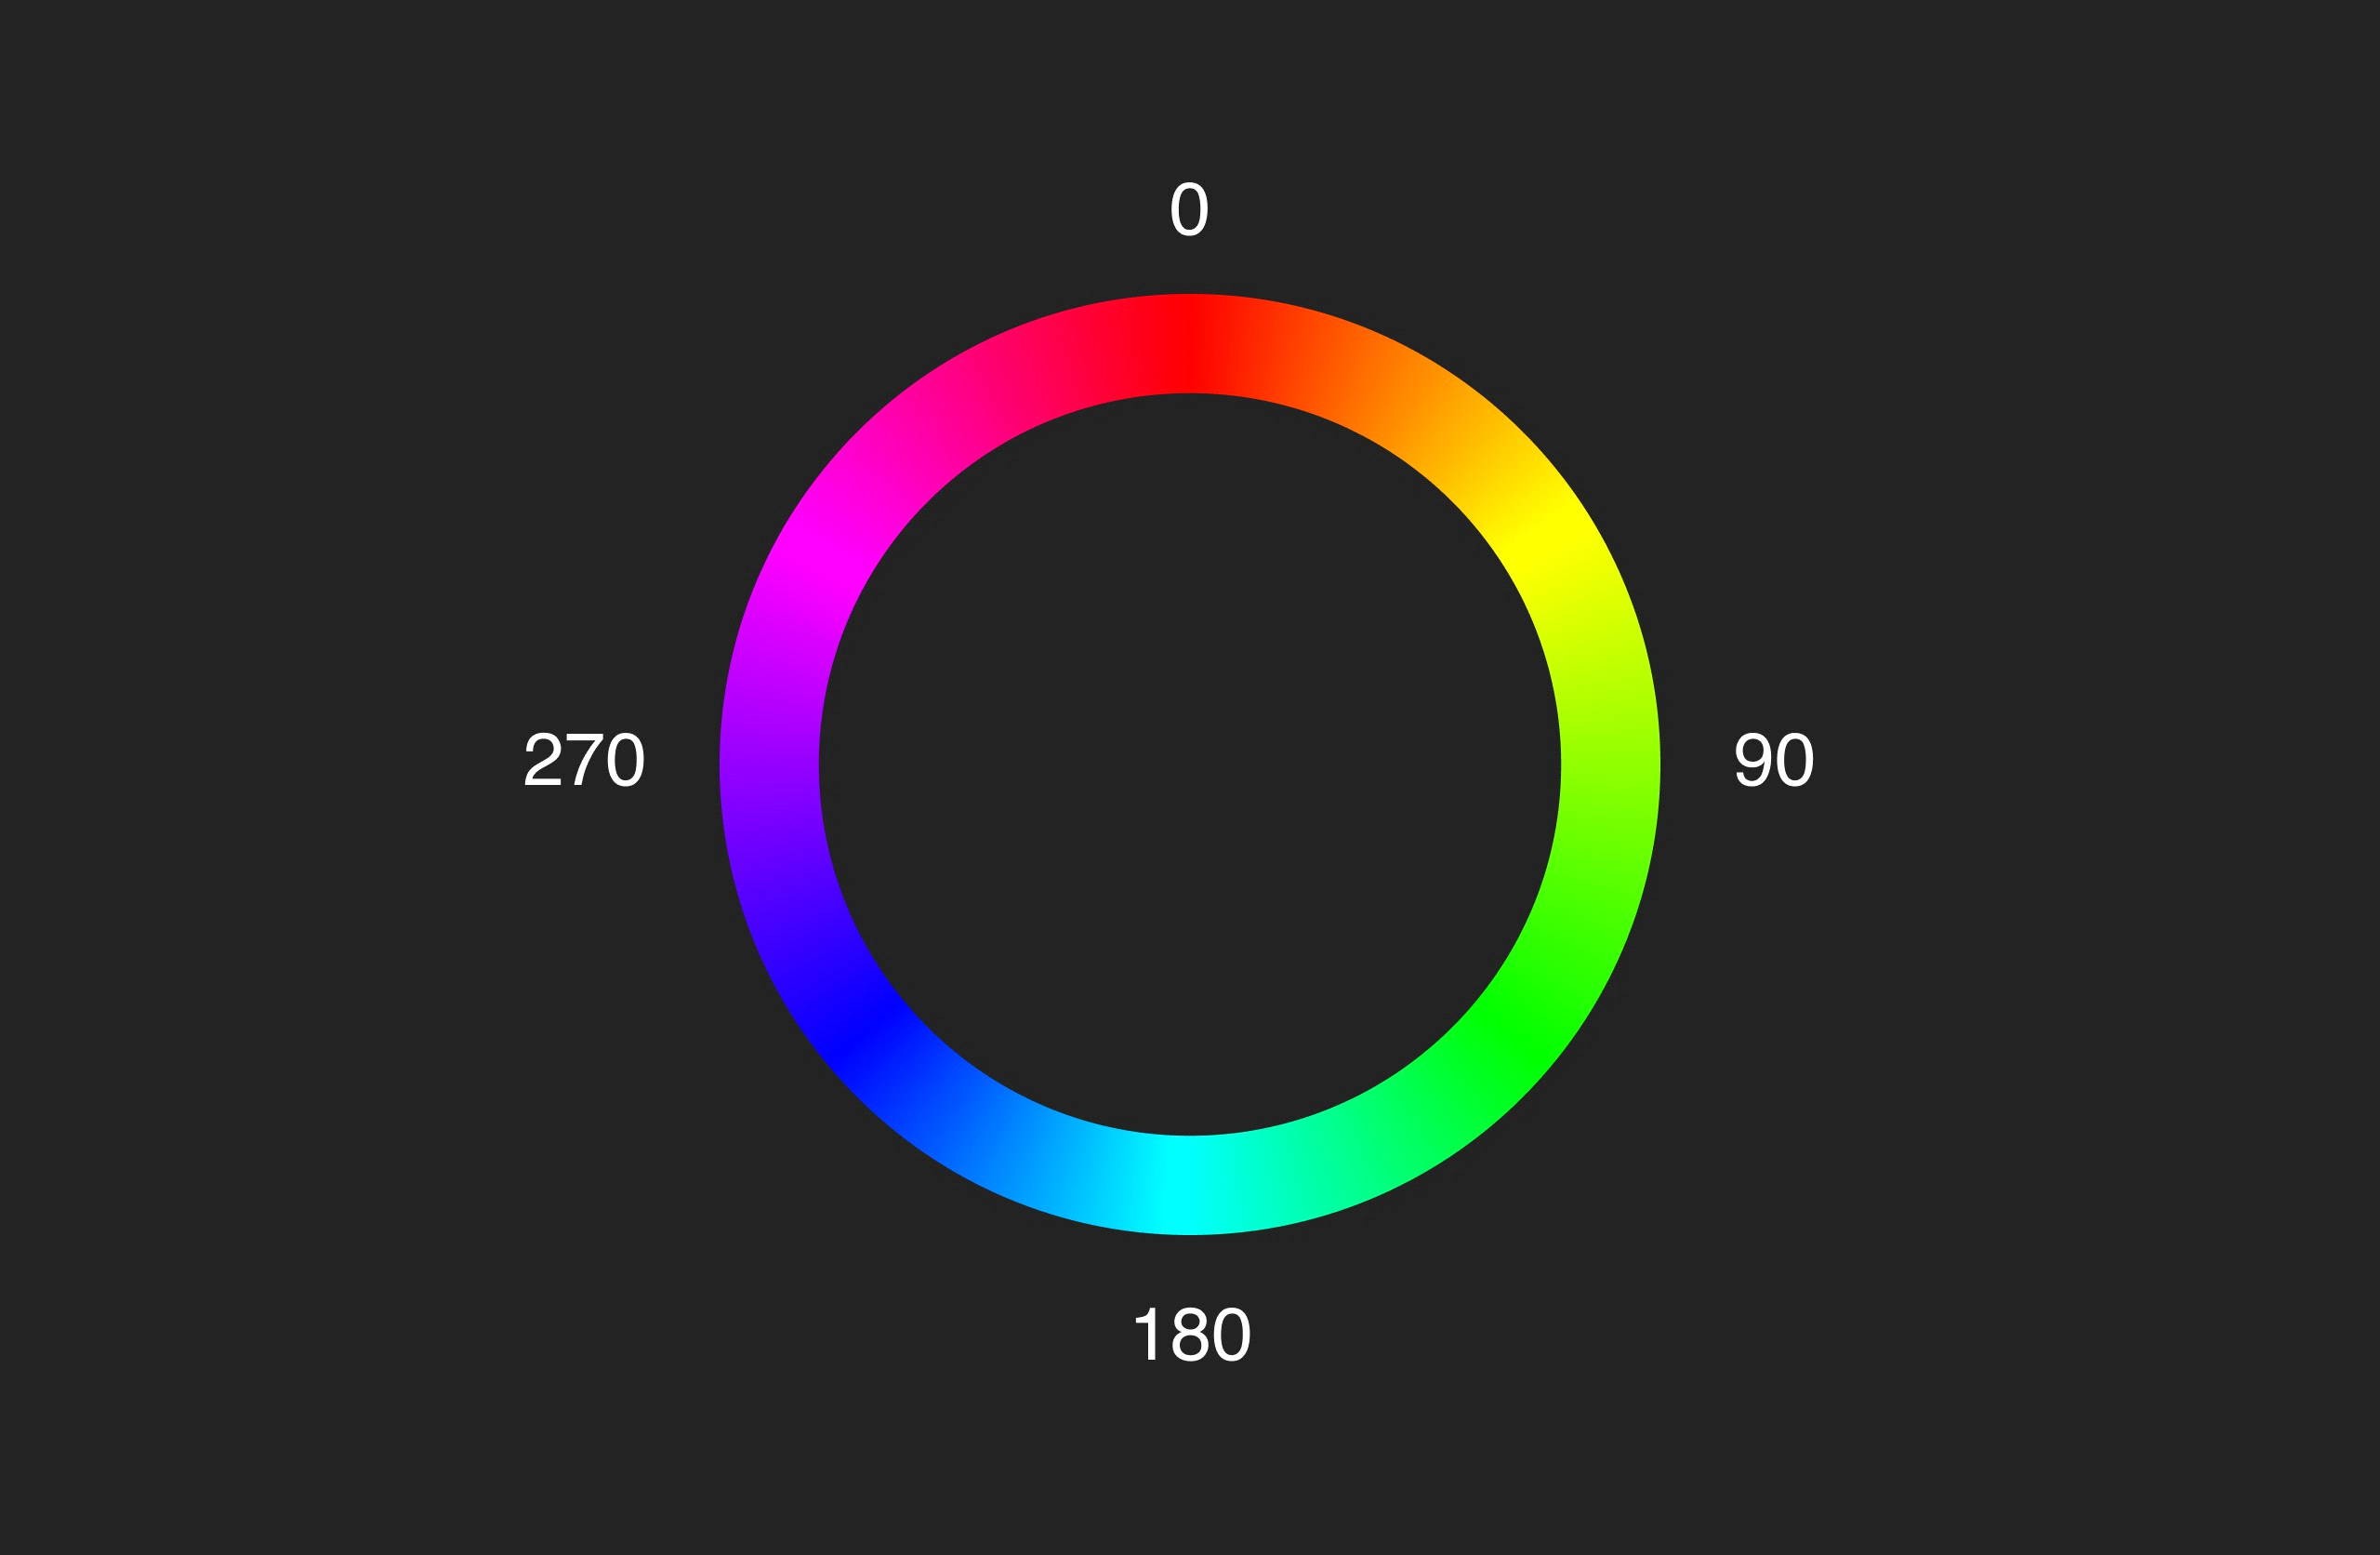

HSB-цвета
Существует также третья система кодирования цвета – HSB.
В ней цвет не делится на каналы, а формируется из трёх качеств: Hue [хью], Saturation [сэтюрэйшн], Brightness [брайтнес].
- Hue — оттенок по цветовому кругу, который соответствует градусу. От
0° до 359°. Гораздо нагляднее эта шкала будет, если представить её в виде круга. Шкала начинается с красного. Бирюзовому оттенку, противоположному красному соответствует угол 180. Увы, это неочевидно из шкалы оттенка:



- Saturation — насыщенность оттенка от 0 до 100.
Передаёт, насколько цвет едкий и интенсивный.
Цвет может быть бледным или концентрированным. Если у него вовсе отсутствует оттенок, значит, он монохромный и в шкале цветов будет прибит к левой границе. Чем больше насыщенность, тем ближе к правой. Чтобы менять насыщенность, нужно передвигать маячок по горизонтали.
- Brightness — яркость оттенка. Какова доля чёрного в оттенке.
Красный может стремиться к бордовому, и это значит, что в нём подмешано много чёрного, следовательно, понижена яркость. Напротив, чистый красный показывает отсутствие чёрного. Чтобы менять яркость, нужно передвигать маячок вертикально.
Шкала красного оттенка:

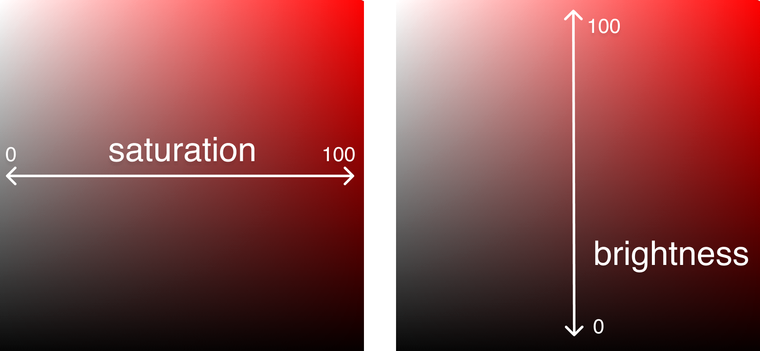

На этом с теорией всё.

- Заливка и градиенты
Проект в Фигме →
Заливка Fill может быть у фрейма, шейпа или текстового слоя. В этой главе рассмотрим, какие бывают режимы заливки и научимся их применять на практике.

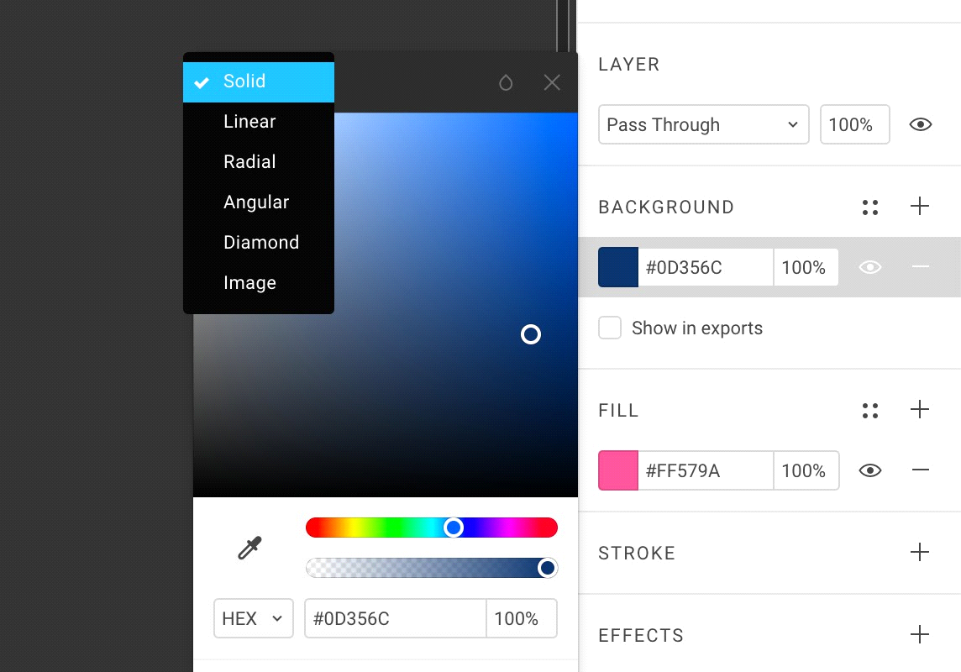

В верхнем левом углу развёрнутой палитры отображается режим заливки фона:
Левее радужного фейдера размещена кнопка с пипеткой, позволяющей снимать цвета в любом месте холста. У пипетки клавиша как в Скетче: Ctrl + C. Мнемоника: Color. На Windows – I.

За исключением Diamond, режимы заливки в Фигме и Скетче очень похожи:
- Solid [сóлид] — режим заливки сплошным цветом, который можно задавать как шестнадцатиричный код (HEX-код от слова hexadecimal) от белого #FFFFFF, до #000000 чёрного.
- Linear [линиар] — режим заливки линейным градиентом, в котором могут быть две или больше контрольных точек цвета.
- Radial [рэдиал] — режим заливки радиальным градиентом, в котором один конец шкалы градиента ассоциируется с центром круга, а другой с его краями. От центра к краям можно настраивать плавный переход.
- Angular [энгюлар] — режим заливки градиентом, в котором шкала от начала до конца градиента вращается вокруг определённой точки на заливаемой фигуре.
- Diamond [даймонд] — режим заливки радиальным градиентом с 4 лучами, который есть только в Фигме. Позволяет настраивать градиенты с прямоугольной текстурой.
- Image — режим заливки растровым изображением. Применяется для вставки растровых слоёв в Фигму. Если вставить PNG или JPG-файл в окно редактора, он появится на холсте как прямоугольник с заливкой этого типа.

Режим заливки Solid: ровный цвет
Простейший режим заливки сплошным цветом. Изначально цвет показан в виде хекс-кода. Такие коды не несут информации о том, что цвет может быть прозрачным.

Фейдер ниже радужного позволяет настроить опасность заливки от 0 до
100. Также его можно задать в поле справа от хекс-кода.
Опасность слоя настраивается в похожем поле в блоке Layer напротив режима наложения. Сейчас установлен режим по умолчанию Pass Through [пэс тру]. Клавиши: 1 - 0.

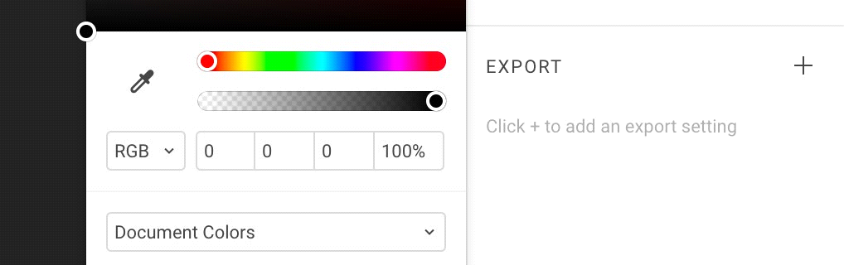

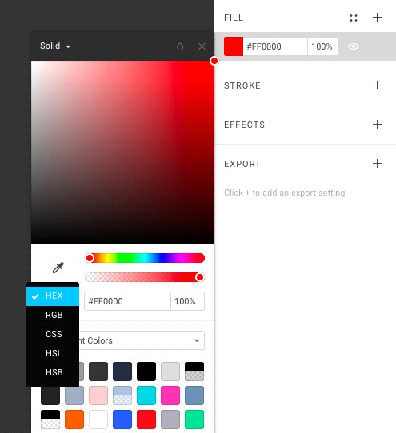В режиме Solid можно переключить способ кодирования цвета:
В режиме RGB мы видим три поля для каждого канала и четвёртое поле поле для альфа-канала.

Режим заливки Linear: линейный градиент
Градиéнты — плавные переходы от одного цвета к другому. Линейный градиент имеет ось, вдоль которой меняется цвет.
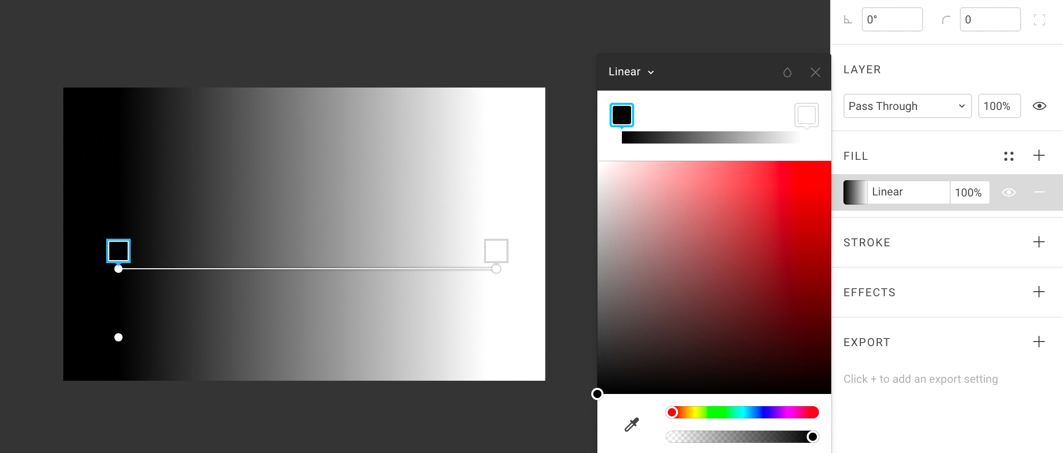Задать, какие цвета участвуют в градиенте, можно при помощи контрольных точек на его оси. В этом простейшем градиенте их две: чёрная и белая.

Создадим градиент:
- Создадим шейп квадрата, R. Развернём окно заливки. По умолчанию её цвет серый #C4C4C4.
- 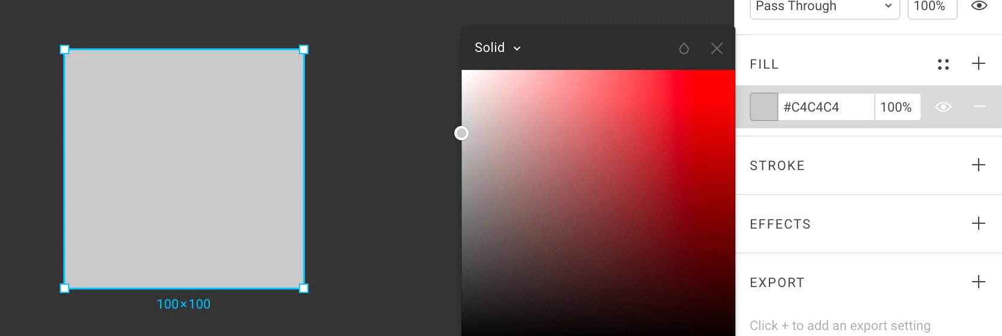В левом верхнем углу меняем режим заливки с Solid на Linear.

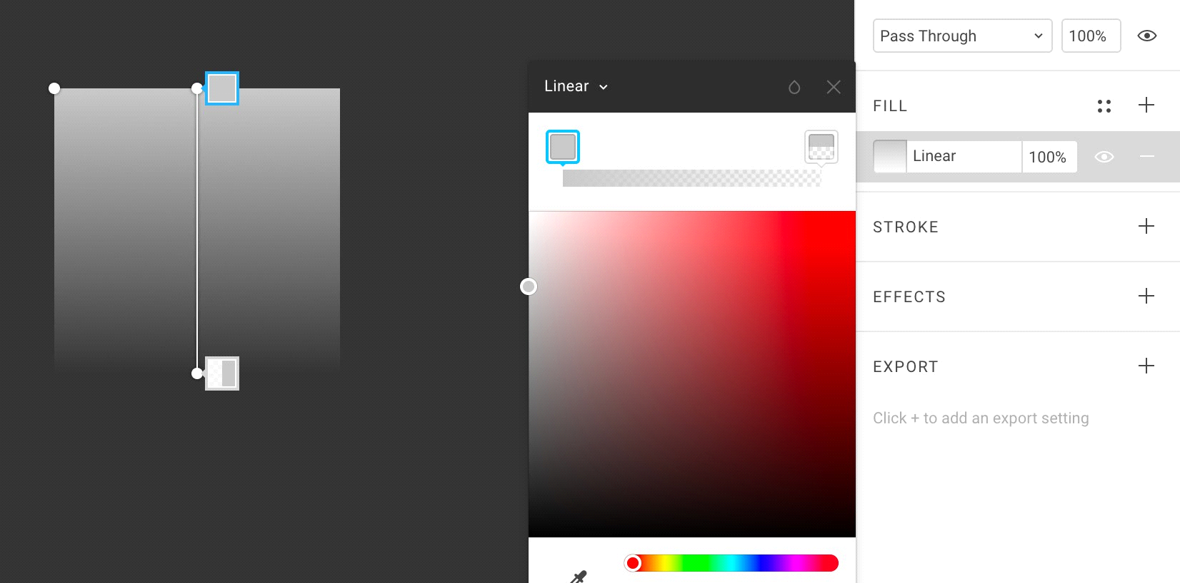По центру фигуры появилась вертикальная ось и две контрольные точки цветов. Верхняя точка выделена.

В нижней точке выбран тот же цвет, однако его опасность выкручена в 0. Поэтому, возникает эффект плавного исчезновения квадрата.
Нижний квадратный пробник цвета разделён на две части. В левой половине виден цвет с учётом текущей настройки опасности, справа полностью опасный.

Если в режиме Solid был изначально выбран другой цвет, при переходе в Linear он будет использован в градиенте.
- Выделим нижнюю точку, вернём опасность и поменяем цвет. Станет явно виден переход между цветами. В момент подбора оттенка рекомендую покрутить радужный слайдер оттенка (hue). Это помогает подбирать такие оттенки, которые не конфликтуют
друг с другом. Если указатель находится над палитрой, оттенок
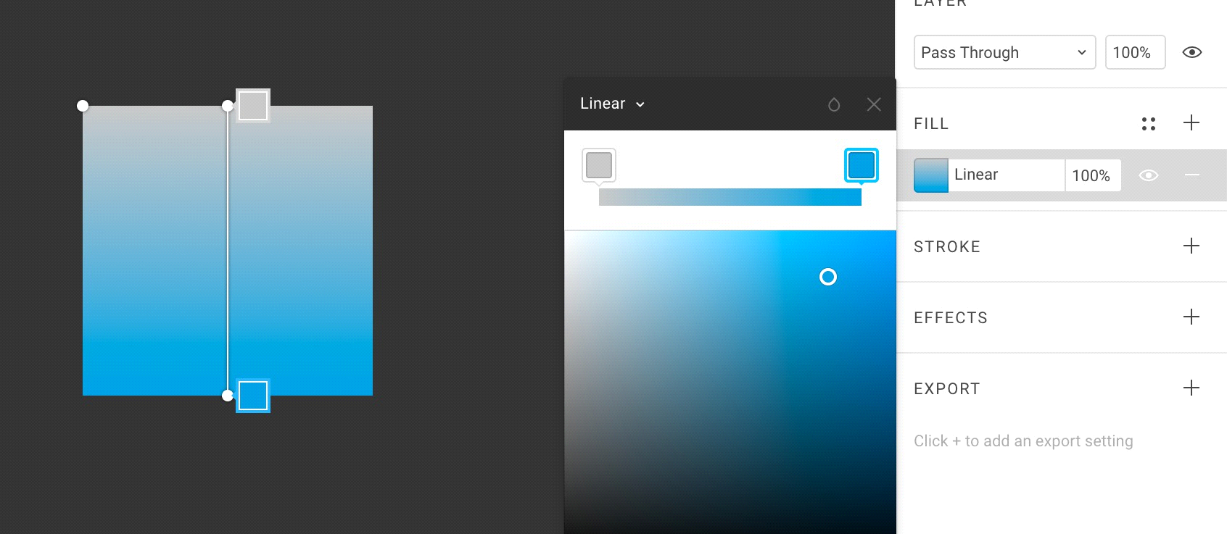можно настраивать скроллом мыши.

- 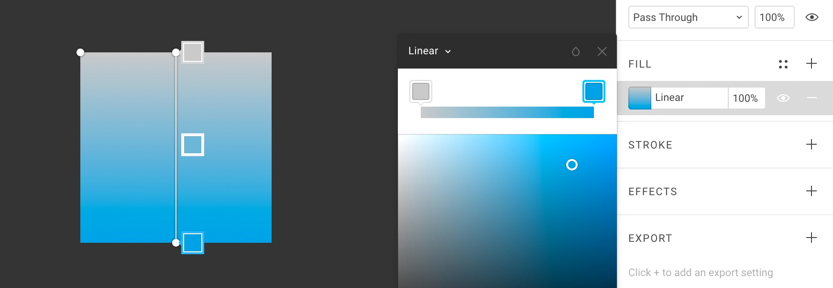В центре оси можно кликнуть и таким образом добавить ещё одну контрольную точку цвета. Если нужно её удалить, нажимаем Delete.

Точки можно передвигать по оси, а саму её тянуть за концы и задавать ей нужный угол.

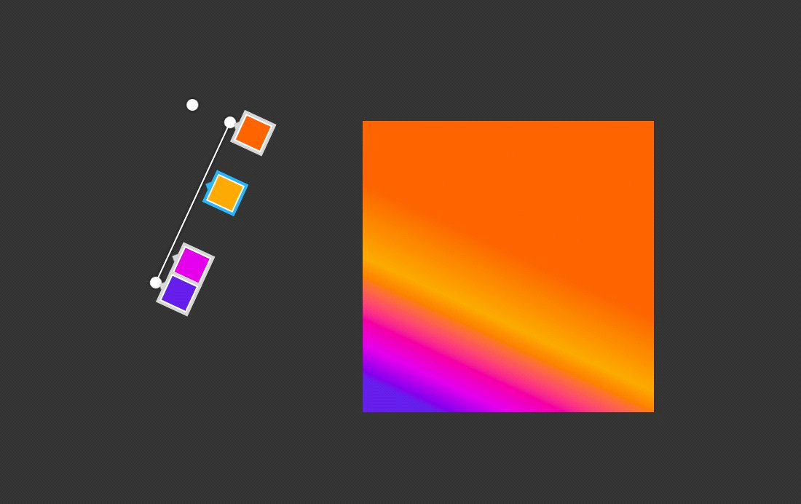Полезные клавиши для работы с градиентами
Чтобы зафиксировать градиент и скрыть панель заливки, нажимаем
Enter или Esc.
Если контрольная точка выделена, её можно смещать стрелками по оси градиента. Зажатый Shift ускоряет движение стрелки на оси.
Увы, в отличие от Скетча, между точками в градиенте нельзя переключаться с клавиатуры через Tab и Shift + Tab.
Во время изменения угла зажатый Shift позволяет перейти в режим Snap To Geometry и фиксировать ось под ровными углами с шагом в 45° ровно так же, как мы это делали в главе про перо.
Интересная возможность, которой нет в Скетче: если схватить за один конец линии и зажать пробел, всю линию вместе с её контрольными точками можно будет сдвигать, не меняя угла. Это даёт возможность быстро и точно настраивать положение градиента, не двигая каждый его конец индивидуально.

Перпендикуляр градиента
Ещё одна уникальная особенность линейных градиентов в Фигме: угол градиента можно поворачивать относительно основной оси.
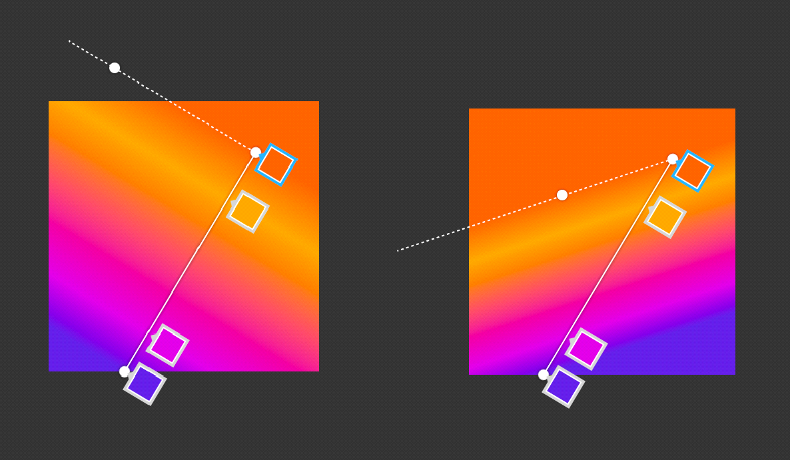У градиента есть третья неприметная круглая ручка, назначение которой сразу непонятно. Если провести через неё прямую линию до одного из концов оси, получится угол 90°. Это дополнительная ручка перпендикулярной оси градиента. Если зажать Opt и потянуть за неё, цветовой переход будет отрисован перпендикулярно ей.

Режим заливки Radial: радиальный градиент
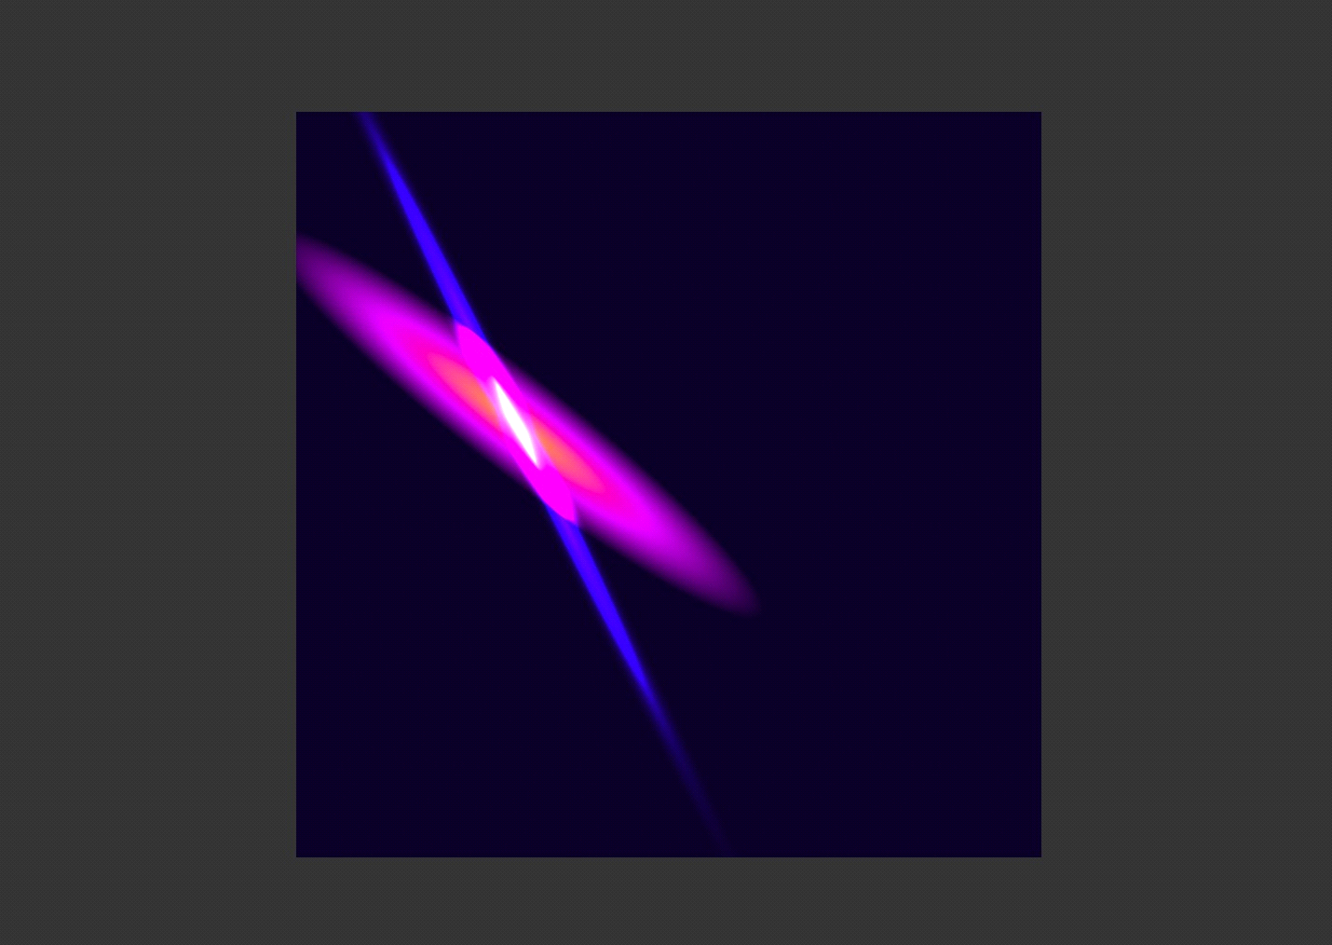Такой градиент формируется на основе эллипса. У него есть центр и внешняя граница. Они соединены радиусом, на котором размещаются контрольные точки цвета.

